Министерство образования Республики Башкортостан
УФИМСКИЙ ГОСУДАРСТВЕННЫЙ КОЛЛЕДЖ РАДИОЭЛЕКТРОНИКИ

УТВЕРЖДАЮ
Зам. директора
_____________ Л.Р. Туктарова
«_____» ______________2011 г.

СБОРНИК МЕТОДИЧЕСКИХ УКАЗАНИЙ

ДЛЯ СТУДЕНТОВ ПО ВЫПОЛНЕНИЮ

ПРАКТИЧЕСКИХ РАБОТ

ДИСЦИПЛИНА «Метрология и стандартизация»

специальность 280703 «Пожарная безопасность»
(базовой подготовки)

ДЛЯ СТУДЕНТОВ ОЧНОЙ И ЗАОЧНОЙ ФОРМ ОБУЧЕНИЯ

СОГЛАСОВАНО  _________________Р.М Халилова.  РАССМОТРЕНО  на заседании кафедры электроники и вычислительной техники  _______________________ Хакимова Г.Г.  «_____» ________________________2011 г. | РАЗРАБОТЧИК  ____________ Г.М.Королькова

Уфа 2011 г.

СОДЕРЖАНИЕ

 | Стр.
Предисловие | 2
Практическое занятие 1 «Выбор средств измерений и расчет их погрешностей» | 5
Практическое занятие 2 «Изучение структуры и основных положений закона РФ об обеспечении единства измерений» | 20
Практическое занятие 3 «Решение задач по определению соотношения Международной системы единиц ЕГС и внесистемными единицами» | 24
Практическое занятие 4 «Выбор рядов предпочтительных чисел для величин, связанных между собой определенной математической зависимостью. Подбор нормальных линейных размеров вала»  Практическое занятие 5 «Изучение кодирования информации о товаре»  Практическое занятие 6,7 «Составление и оформление текстового конструкторского документа согласно ГОСТ 2.105-95»  Практическое занятие 8,9 «Оформление технологической документации на объекты стандартизации»  Практическое занятие 10 «Определение показателей продукции с помощью экспертного метода»  Практическое занятие 11 «Изучение закона о защите прав потребителей»  Практическое занятие 12,13 «изучение проведения сертификации и сопутствующих документов» | 27  35  38  77  107  112  115

ПРЕДИСЛОВИЕ

Методические указания для студентов по выполнению практических работ являются частью основной профессиональной образовательной программы Государственного бюджетного образовательного учреждения среднего профессионального образования «Уфимский государственный колледж радиоэлектроники» по специальности СПО 280703«Пожарная безопасность» базовой подготовки.
в соответствии с требованиями ФГОС СПО третьего поколения.
Методические указания для студентов по выполнению практических работ адресованы студентам очной, заочной и заочной с элементами дистанционных технологий формы обучения.
Методические указания созданы в помощь для работы на занятиях, подготовки к практическим работам, правильного составления отчетов.
Приступая к выполнению практической работы, необходимо внимательно прочитать цель работы, ознакомиться с требованиями к уровню подготовки в соответствии с федеральными государственными стандартами третьего поколения (ФГОС-3), краткими теоретическими сведениями, выполнить задания работы, ответить на контрольные вопросы для закрепления теоретического материала и сделать выводы.
Отчет о практической работе необходимо выполнить и сдать в срок, установленный преподавателем.
Наличие положительной оценки по практическим работам необходимо для получения зачета по дисциплине «Метрология и стандартизация», поэтому в случае отсутствия студента на уроке по любой причине или получения неудовлетворительной оценки за практическую необходимо найти время для ее выполнения или пересдачи.

Правила выполнения практических работ
1. Студент должен прийти на практическое занятие подготовленным к выполнению практической работы.
2. После проведения практической работы студент должен представить отчет о проделанной работе.
3. Отчет о проделанной работе следует выполнять в журнале практических работ на листах формата А4 с одной стороны листа.

Оценку по практической работе студент получает, если:
- студентом работа выполнена в полном объеме;
- студент может пояснить выполнение любого этапа работы;
- отчет выполнен в соответствии с требованиями к выполнению работы;
- студент отвечает на контрольные вопросы на удовлетворительную оценку и выше.
Зачет по выполнению практических работ студент получает при условии выполнения всех предусмотренных программой практических работ после сдачи журнала с отчетами по работам и оценкам.

Внимание! Если в процессе подготовки к практическим работам или при решении задач возникают вопросы, разрешить которые самостоятельно не удается, необходимо обратиться к преподавателю для получения разъяснений или указаний в дни проведения дополнительных занятий.

Обеспеченность занятия (средства обучения):

- Учебно-методическая литература:
- Хромой Б.П. Метрология, стандартизация и измерения в технике связи. - М.: Радио и связь, 2009г.
- Хрусталева З.А. Электротехнические измерения. Задачи и упражнения – М.: КноРус, 2011г.
- Лифиц И.М. Стандартизация, метрология и подтверждение соответствия. М.: Юрайт, 2010. - 315с.
- Федюкин В.К. Квалиметрия. Измерение качества промышленной продукции. – М.: КНОРУС, 2009. – 320с.
- ГОСТ 7.1-2003 Система стандартов по информации, библиотечному и издательскому делу. Библиографическая запись. Библиографическое описание. Общие требования и правила составления [Текст]. – М.: ППК изд-во стандартов, 2004. – 48 с.
- ГОСТ 7.12-93 Система стандартов по информации, библиотечному и издательскому делу. Библиографическая запись. Сокращение слов на русском языке. Общие требования и правила [Текст]. – М.: Изд-во стандартов, 1995. –17 с.
- ГОСТ 7.32-2001 Система стандартов по информации, библиотечному и издательскому делу. Отчет о научно-исследовательской работе. Структура и правила оформления [Текст]. – М. : ИПК Издательство стандартов, 2001. – 22 с.
- ГОСТ 7.82-2001 СИБИД. Библиографическая запись. Библиографическое описание электронных ресурсов. Общие требования и правила составления [Текст]. – М. : ИПК Издательство стандартов, 2001
- ГОСТ 8.417-2002 Государственная система обеспечения единства измерений. Единицы величин [Текст]. – М. : ИПК Издательство стандартов, 2003
- ГОСТ 2.105-95 ЕСКД. Общие требования к текстовым документам [Текст]. – М. : Изд-во стандартов, 1995. – 123 с.
- ГОСТ Р 6.30-2003 Унифицированные системы документации. Унифицированная система организационно-распорядительной документации. Требования к оформлению документов [Текст]. – М. : ИПК Издательство стандартов, 2003
- ГОСТ Р 7.0.5-2008 Библиографическая ссылка : общие требования и правила составления [Текст]. – М. : Стандартинформ, 2008

Дополнительные источники:
- Закон РФ «О техническом регулировании».
- Закон РФ «Об обеспечении единства измерений».
- ГОСТ 8.417-81 ГСИ «Единицы физических величин».
- Закон РФ «О защите прав потребителей».
- Нефедов В.И. Метрология и электрорадиоизмерения в телекоммуникационных системах - М.: Высшая школа, 2008г.
- Дворяшин Б.В. Метрология и радиоизмерения - М.: ACADEMA, 2009г.

Интернет ресурсы:
1. Федеральное агенство по техническому регулированию и метрологии ( Росстандарт) [Электронный ресурс] – режим доступа: http://standard.gost.ru
- 2. Библиотека ГОСТов [Электронный ресурс] – режим доступа: http://vsegost.com/
- Рабочая тетрадь
- Калькулятор (указать, инженерный или простой).
- Карандаш простой (при необходимости, цветные карандаши – для построения графиков, диаграмм, проекций точек на поверхности детали).
Порядок выполнения отчета по практической работе

- Ознакомиться с теоретическим материалом по лабораторной работе.
- Записать краткий конспект теоретической части.
- Выполнить предложенное задание согласно варианту по списку группы.
- Продемонстрировать результаты выполнения предложенных заданий преподавателю.
- Ответить на контрольные вопросы.
- Записать выводы о проделанной работе.

Практическое занятие 1
Выбор средств измерений и расчет их погрешностей
1. Цель занятию
1.1 Научиться определять класс точности прибора
1.2 Научится снимать показания с приборов.
Образовательные результаты, заявленные во ФГОС третьего поколения:
Студент должен
уметь:
- приводить несистемные величины измерений в соответствие с действующими стандартами и международной системой СИ
знать:
- основные понятия метрологии
- терминологию и единицы измерения величин в соответствии с действующими стандартами и международной системой СИ
.Краткие теоретические и учебно-методические материалы по теме практической работы

Учёт всех нормируемых метрологических характеристик средств измерений – сложная и трудоёмкая процедура, оправданная только при измерениях очень высокой точности, характерных для метрологической практики. Поэтому для средств измерений, используемых в повседневной практике, принято деление по точности на классы
Согласно ГОСТ 8.401-80 классом точности средства измерений называют обобщенную характеристику средства измерений, определяемую пределами допускаемых основных и дополнительных погрешностей, а также другими свойствами средств измерений, влияющими на точность, значения которых устанавливаются в стандартах на отдельные виды средств измерений.
Следует отметить, что класс точности средств измерений характеризует их свойства в отношении точности, но не является непосредственным показателем точности измерений, выполняемых с помощью этих средств.
Предел допускаемой основной погрешности – это наибольшая (без учёта знака) основная погрешность средств измерений, при которой оно может быть признано годным и допущено к применению.
Предел допускаемой абсолютной основной погрешности может быть выражен: одним значением
Δ=± a, (1)
где Δ – предел допускаемой абсолютной основной погрешности, выраженной в единицах измеряемой величины или условно в делениях шкалы; a – постоянная величина; (это относится к приборам, у которых преобладает аддитивная составляющая погрешности); в виде линейной зависимости
Δ=± (a+bx), (2)
где a, b - положительные числа, не зависящие от x (такая формула применяется для приборов, у которых аддитивная и мультипликативная составляющие погрешности соизмеримы), или иным уравнением Δ =f(x); при сложной зависимости последняя представляется таблицей или графиком.
Предел допускаемой приведенной основной погрешности следует устанавливать по формуле:
(3)
где γ - предел допускаемой приведенной основной погрешности, % Х_{N} - нормирующее значение, выраженное в тех же единицах, что и А;
р - отвлеченное положительное, число, выбираемое из ряда 1⋅10^{n}, 1,5⋅10^{n}, 2⋅10^{n}, 2,5⋅10^{n}, 4⋅10^{n}, 5⋅10^{n}, 6⋅10^{n} (n=1,0,-1,-2 и т.д.).
Нормирующее значение X_{N} принимается равным конечному значению шкалы прибора, если нулевая отметка находится на краю или вне шкалы; сумме модулей пределов измерения, если нулевая отметка находится внутри шкалы; номинальному значению измеряемой величины, если таковое установлено; длине шкалы или её части, соответствующей диапазону измерений, если шкала существенно неравномерна. В этом случае пределы абсолютной погрешности, как и длину шкалы, выражают в единицах длины; в иных случаях указания по выбору нормирующего значения должны быть приведены в стандартах на средства измерений конкретного вида.
Предел допускаемой относительной основной погрешности δ (в процентах) устанавливают по одной из следующих формул:
где q – отвлеченное положительное число, выбираемое из того же ряда, что и р ; Х_{К} – больший (по модулю) из пределов измерений; c, d – положительные числа, выбираемые из рада, что и q
формула (5) получена из (4) следующим преобразованием:
В обоснованных случаях пределы допускаемой относительной основной погрешности устанавливают по более сложной формуле или в виде графика либо таблицы.
В стандартах или технических условиях на средства измерений должно быть установлено минимальное значение х, равное х₀ , начиная от которого применим принятый способ выражения пределов допускаемой относительной погрешности, иначе при х0, δ∞.
С использованием чисел указанного выше для p, q, c, d ряда разработаны условные обозначения классов точности, применяемые в документации на средства измерений, а также обозначения, наносимые на них. Примеры принятых обозначений классов точности этих средств измерений приведены в таблице 1.
Пределы всех дополнительных погрешностей и другие свойства средств измерений, влияющие на точность результатов измерений, также связаны с их классом точности. Эта связь раскрывается в частных стандартах. Пределы допускаемых дополнительных погрешностей выражают в той же форме, что и основной. Например, изменение показаний электроизмерительного прибора класса точности 1.0, вызванное изменением температуры, не должно выходить за пределы 1,0 % на каждые 10 К изменения температуры в пределах рабочего интервала.
Нормирование динамических характеристик средств измерений интересует нас в тех случаях, когда их нужно считать метрологическими. Задачи нормирования и общие принципы их решения остаются теми же, что и при нормировании погрешностей средств измерений.

Таблица 1.1 - Обозначения классов точности

Форма выражения погрешности | Пределы допускаемой основной погрешности. | Пределы допускаемой основной погрешности  % | Обозначение класса точности
Форма выражения погрешности | Пределы допускаемой основной погрешности. | Пределы допускаемой основной погрешности  % | В докумен-тации | На средстве измерения
Приведенная | По формуле 3 если нормирующее значение выражено в единицах величины на входе или выходе средств измерений, если в нормирующее значение принято равным длине шкалы или ее части. | γ=±1.5  γ=±0.5 | Класс точности 1.5  Класс точности 0.5 | 1.5  0.5
Относительная | По формуле 4  По формуле 5 | δ=±0.5  δ=±[0.02+0.01(|Xk/x|-1)] | Класс точности 0.5  Класс точности 0.02/0.01 | 0.5  0.02/0.01
Относительная |  |  | Класс точности С. | С
Абсолютная | По формулам 1 и 2 |  | Класс точности М. | М

Классы точности присваиваются типам средств измерений с учётом результатов государственных приёмочных испытаний. Средствам измерений с несколькими диапазонами измерений одной и той же физической величины или предназначенным для измерений разных физических величин могут быть присвоены различные классы точности для каждого диапазона или каждой измеряемой величины. Так, амперметр с диапазонами 0-10, 0-20,0-50 А может иметь разные классы точности для отдельных диапазонов; электроизмерительному прибору; предназначенному для измерений напряжения и сопротивления, могут быть присвоены два класса точности: один как вольтметру, другой – как омметру.
Обозначения классов точности наносятся на циферблаты, щитки и корпуса средств измерений, приводятся в нормативно-технических документах.
Различают равномерные (рисунке 1, а, б, в, г) и неравномерные шкалы. Последние делятся на существенно неравномерные и степенные.
Под существенно неравномерной шкалой понимают шкалу с сужающимися делениями, на которой отметка, соответствующая полусумме начального и конечного значения рабочей части шкалы, расположена между 65 и 100% длины этой рабочей части (рисунке 1,д).
Под степенной шкалой понимают шкалу с расширяющимися или сужающимися делениями, но не попадающими под определение существенно неравномерных (рисунке 1,е).
Тогда нормирующее значение принимается равным:
конечному значению рабочей части шкалы xN= xK, если нулевая отметка — на краю или вне рабочей части шкалы (равномерная шкала рисунке 1, а — xN = 50; рисунке 1, б — xN = 55; степенная шкала — xN = 4 на рисунке 1,е);
сумме конечных значений шкалы (без учета знака), если нулевая отметка — внутри шкалы рисунке 1,в, xN = 20+20=40; рисунке 1,г, х„= 20+40=60;
длине шкалы, если она существенно неравномерна. В этом случае поскольку длина выражается в миллиметрах, то абсолютную погрешность надо выражать также в миллиметрах (рисунке 1,д);
номинальному значению х, если СИ предназначено для измерения отклонения измеряемой величины от номинального значения.
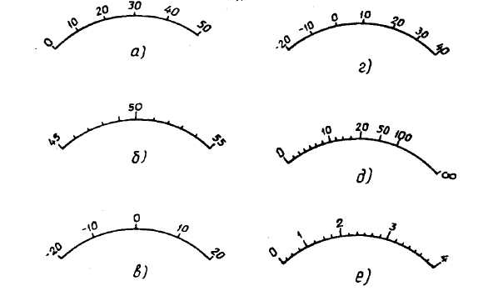
Рисунок 1 - Виды шкал СИ

Обозначения могут иметь форму заглавных букв латинского алфавита (например, М, С и т. д.) или римских цифр (I, II, III, IV и т. д.) с добавлением условных знаков. Если класс точности обозначается арабскими цифрами с добавлением какого-либо условного знака, то эти цифры непосредственно устанавливают оценку снизу точности показаний средства измерений.
Для средств измерений с равномерной, практически равномерной или степенной шкалой, нулевое значение входного (выходного) сигнала у которых находится на краю или вне диапазона измерений, обозначение класса точности арабскими цифрами из ряда (1; 1,5; 1,6; 2; 2,5; 3; 4; 5; 6) , где= 1, 0, —1, —2 и т. д., означает, что значение измеряемой величины не отличается от того, что показывает указатель отсчетного устройства, более чем на соответствующее число процентов от верхнего предела измерений.

Примеры расчётов
Пример 1
Указатель отсчетного устройства вольтметра класса точности 0,5 шкала которого приведена на рисунке 2 показывает 124 В. Чему равно измеряемое напряжение?
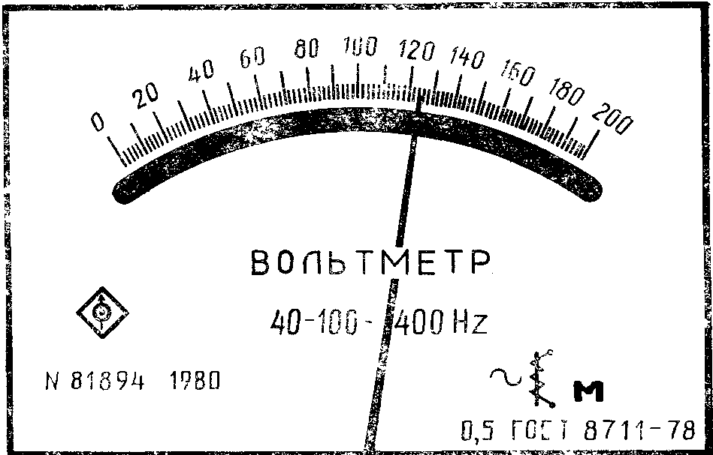

Рисунок 2 - Лицевая панель вольтметра
класса точности 0,5 с равномерной шкалой

Решение. Для указанного прибора измеряемое напряжение не может отличаться от того, что показывает указатель, больше чем на 1 В. Следовательно измеряемое напряжение ;.
Если при тех же условиях нулевое значение находится внутри диапазона измерений, то значение измеряемой величины не отличается от того, что показывает указатель, больше чем на соответствующее классу точности число процентов от большего из модулей пределов измерений.
Пример 2
Указатель отсчетного устройства амперметра класса точности 1,Е шкала которого видна на рисунке 3, показывает 4 А. Чему равна измеряемая сил; тока?
Решение. Для указанного прибора измеряемая сила тока не может отличаться от той, которую показывает указатель, более чем на 0,3 А. Поэтому измеряемая сила тока 3,7 А </<4,3 А.
У средств измерений с установленным номинальным значением отличие измеряемой величины от той, что показывает указатель, не может превысить соответствующего числа процентов от номинального значения.
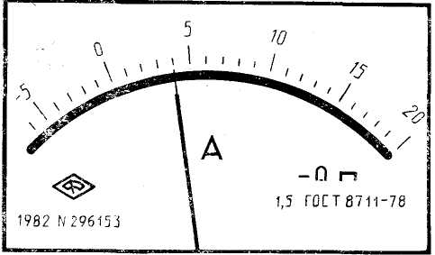

Рисунок 3 - Лицевая панель амперметра класса точности 1,5 с равномерной шкалой
Пример 3
Цифровой частотомер класса точности 2,0 с номинальной частотой 50 Гц, цифровое табло которого показано на рисунке 4, показывает 47 Гц. Чему равна измеряемая частота?
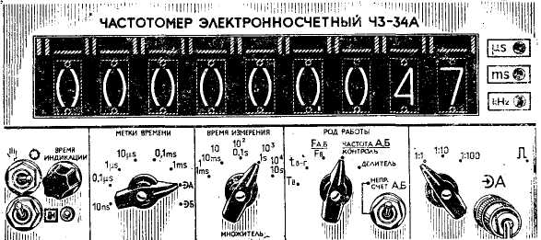

Рисунок 4 - Лицевая панель частотомера класса точности 2,0 с номинальной частотой 50 Гц и равномерной шкалой
Решение. У такого прибора измеряемая частота не может отличаться от цифры на табло больше чем на 1 Гц. Следовательно, измеряемая частота
В других случаях, когда классы точности обозначаются цифрами из приведенного выше ряда, следует обращаться к стандартам на средства измерений этого вида.
Обозначение классов точности цифрами из того же ряда предпочтительных чисел может сопровождаться применением дополнительных условных знаков. Так, например, отметка снизу  ; и т. п.) означает, что у измерительных приборов этого типа с существенно неравномерной шкалой значение измеряемой величины не может отличаться от того, что показывает указатель отсчетного устройства, больше чем на указанное число процентов от всей длины шкалы или ее части, соответствующей диапазону измерений. Заключение чисел в окружность (например, и т. д.) означает, что проценты исчисляются непосредственно от того значения, которое показывает указатель.
Пример 4
Указатель отсчетного устройства мега омметра класса точности  , с неравномерной шкалой, представленной на рисунке 5, показывает 40 МОм. Чему равно измеряемое сопротивление?

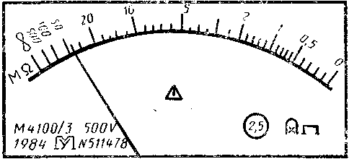
Рисунок 5 - Лицевая панель мега омметра класса точности с неравномерной шкалой 

Решение. При таком обозначении класса точности измеряемая величина не может отличаться от значения, которое показывает указатель, более чем на 2,5 %. Поэтому измеряемое сопротивление
Иногда обозначение класса точности дается в виде дроби, например, 0,02/0,01. Это означает, что измеряемая величина не может отличаться от значения X, показанного указателем, больше чем
на%, где— соответственно числитель и
знаменатель в обозначении класса точности, а —: больший (по модулю) из пределов измерений.
Пример 5
Указатель отсчетного устройства ампервольтметра класса точности 0,02/0,01 со шкалой, показанной на рисунке 6„ показывает — 26 А. Чему равна измеряемая сила тока?
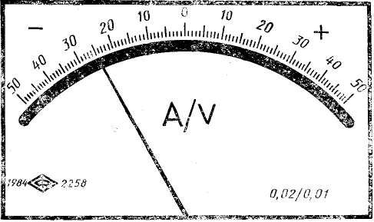 Рисунок 6 - Лицевая панель ампервольтметра класса точности 0,02/0,01 с равномерной шкалой

Решение. Измеряемая сила тока отличается от той. что показывает указатель, не больше чем наТаким образом, измеряемая сила тока
Необходимо еще раз подчеркнуть, что класс точности является обобщенной характеристикой средств измерений. Значение его позволяет определить не точность конкретного измерения, а лишь указать пределы, в которых находится значение измеряемой величины. Между тем, точность конкретного измерения во многих случаях представляет известный интерес;

Вариант | Показание прибора | Задание
1 | 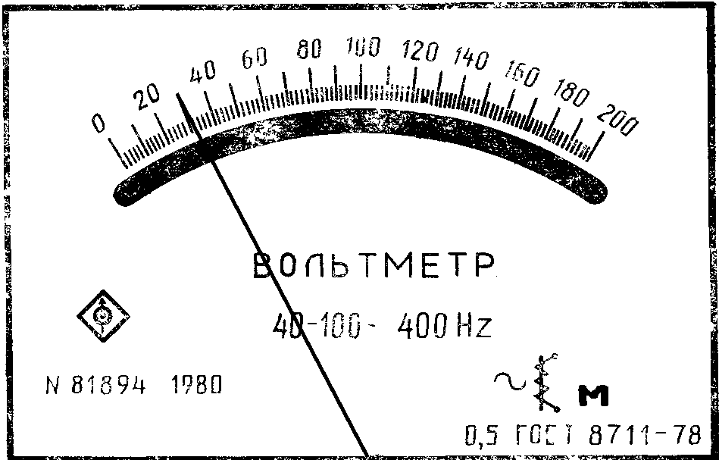 | Определить вид шкалы СИ, класс точности, измеренное напряжение.
2 | 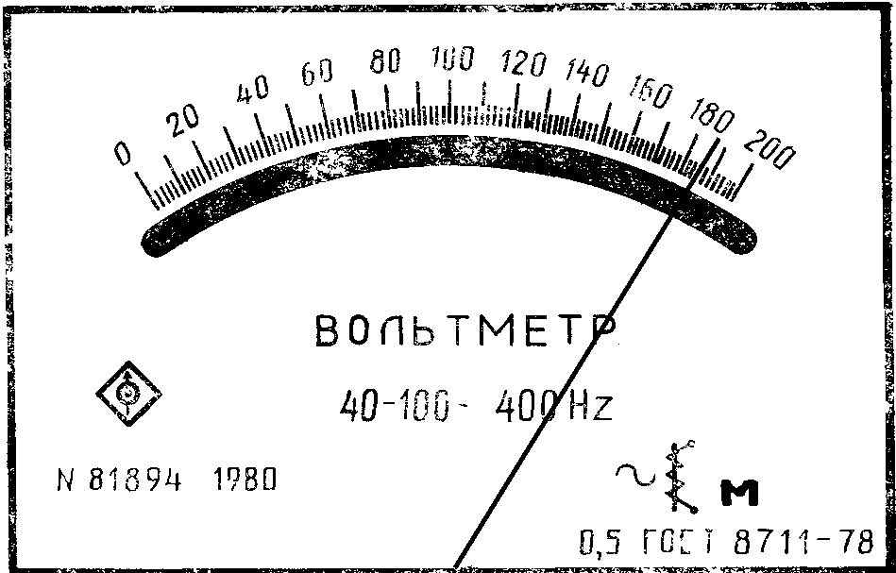
3 | 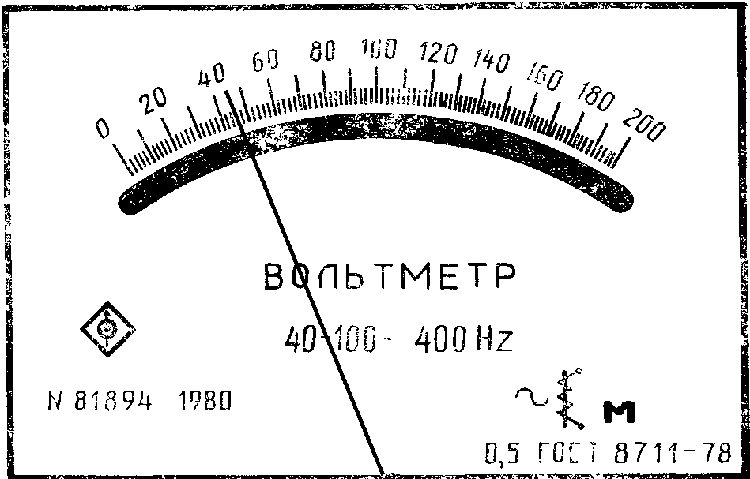
4 | 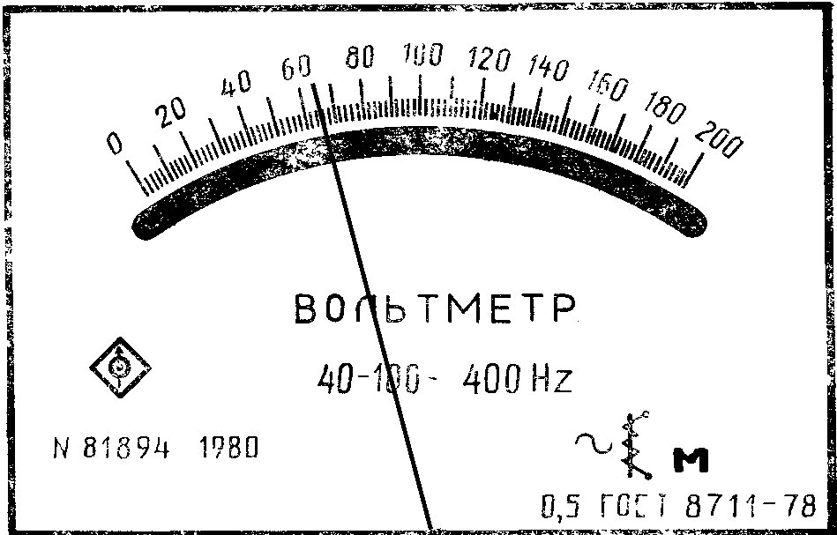
5 | 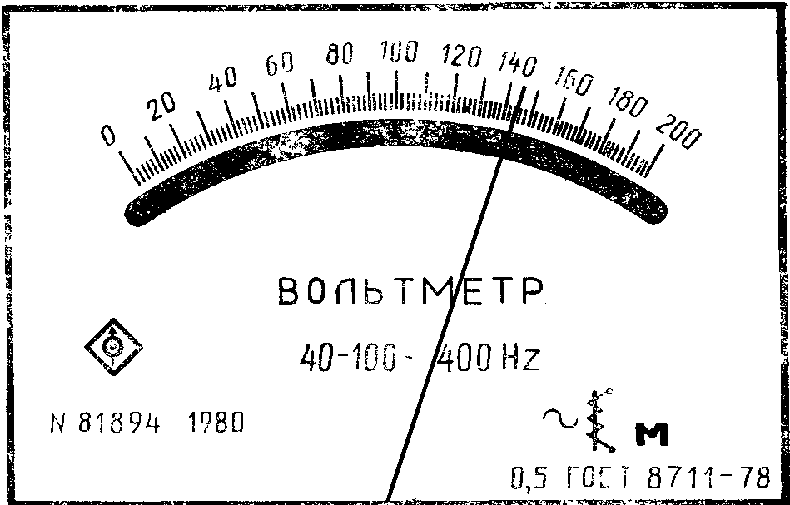

Вариант | Показание прибора | Задание
1 | 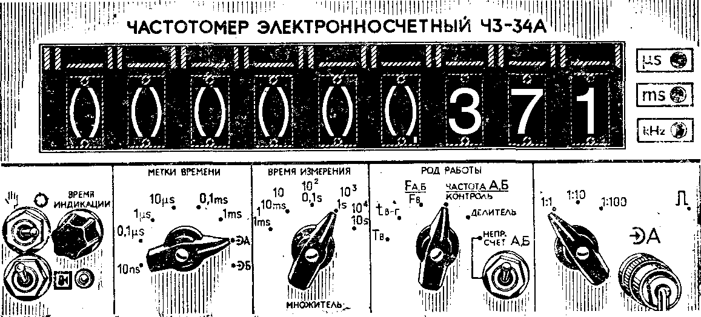 | Определить вид шкалы СИ, класс точности, измеренную частоту.
2 | 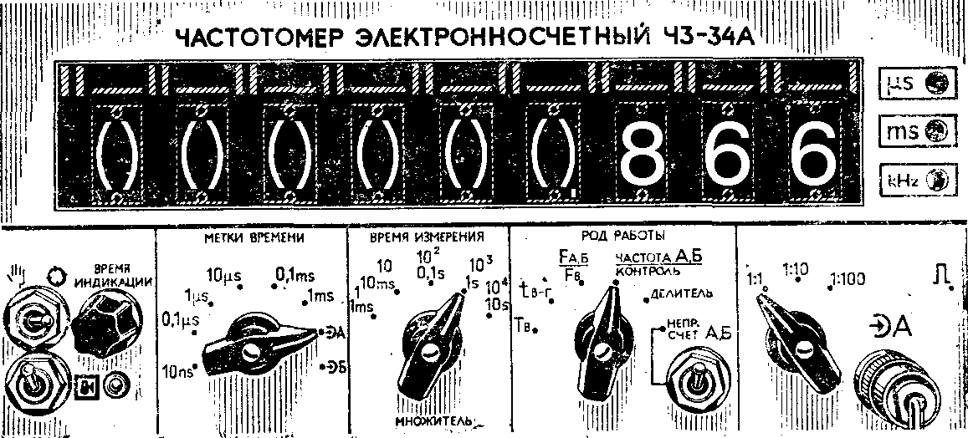 | Определить вид шкалы СИ, класс точности, измеренную частоту.
3 | 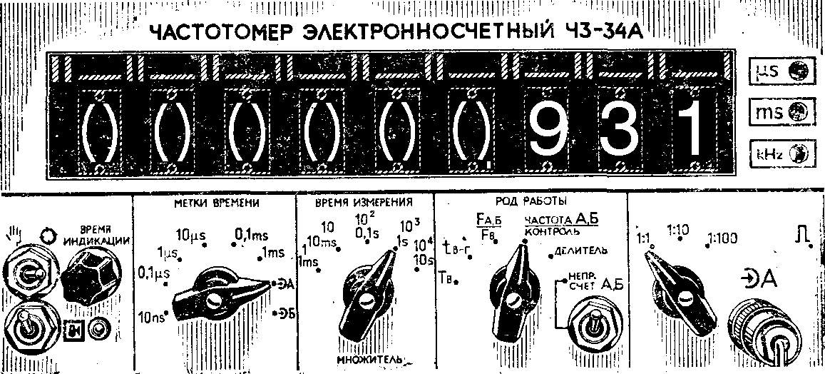 | Определить вид шкалы СИ, класс точности, измеренную частоту.
4 | 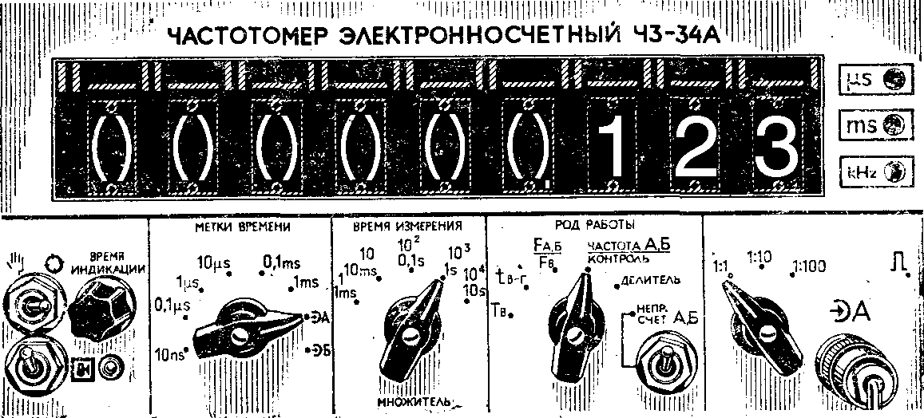 | Определить вид шкалы СИ, класс точности, измеренную частоту.
5 | 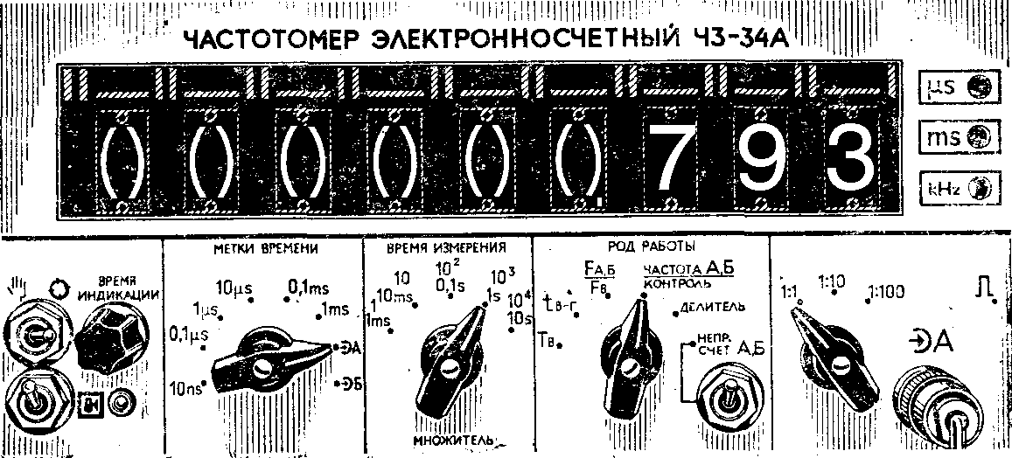 | Определить вид шкалы СИ, класс точности, измеренную частоту.
Вариант | Показание прибора | Задание
1 | 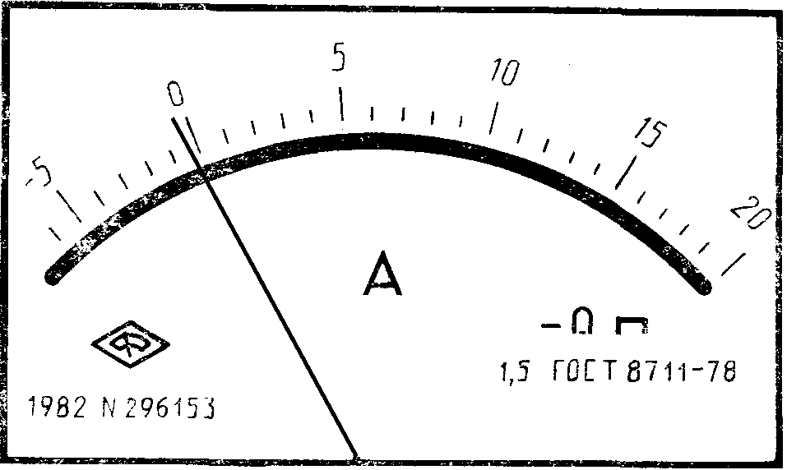 | Определить вид шкалы СИ, класс точности, измеренный ток.
2 | 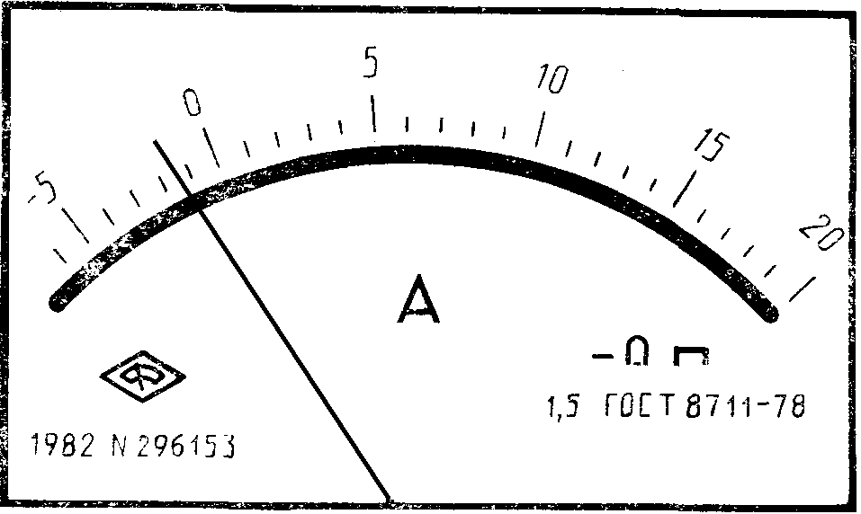 | Определить вид шкалы СИ, класс точности, измеренный ток.
3 | 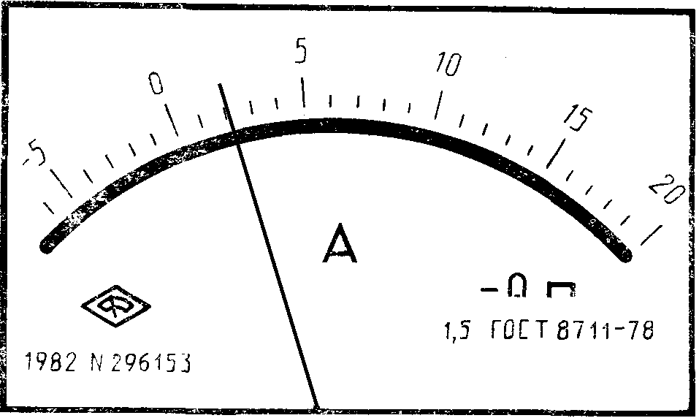 | Определить вид шкалы СИ, класс точности, измеренный ток.
4 | 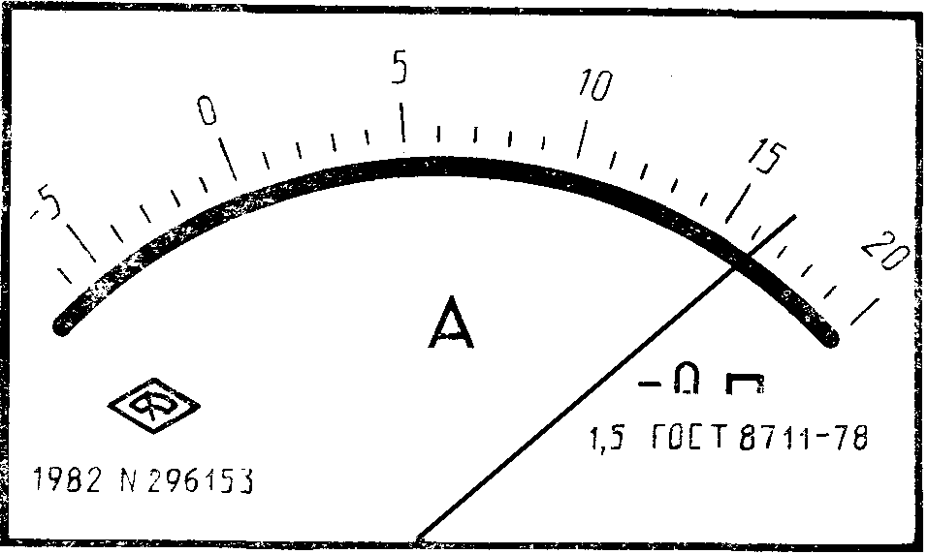 | Определить вид шкалы СИ, класс точности, измеренный ток.
5 | 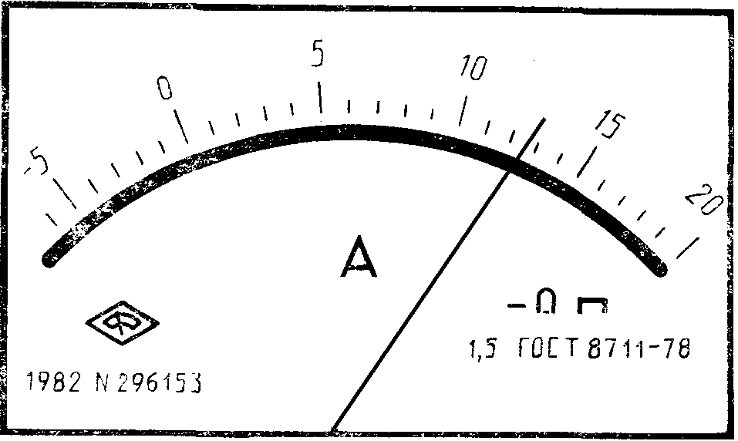 | Определить вид шкалы СИ, класс точности, измеренный ток.

Вариант | Показание прибора | Задание
1 | 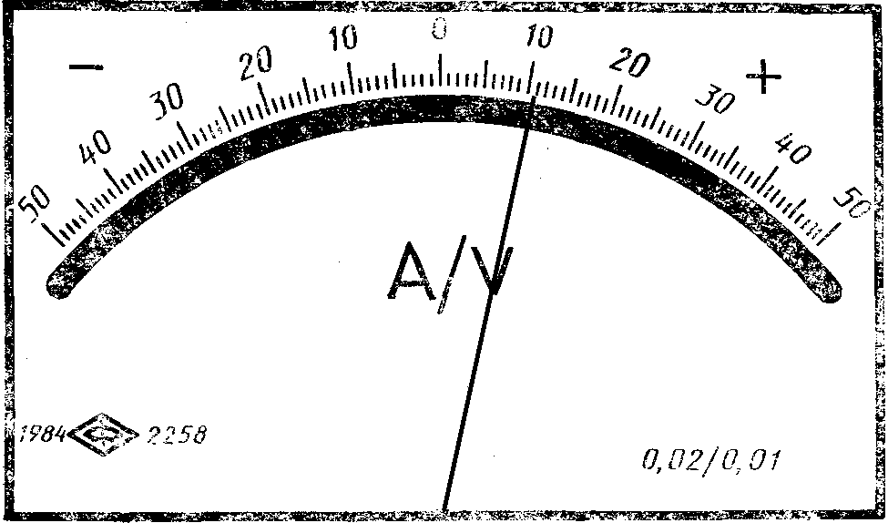 | Определить вид шкалы СИ, класс точности, измеренный ток.
2 | 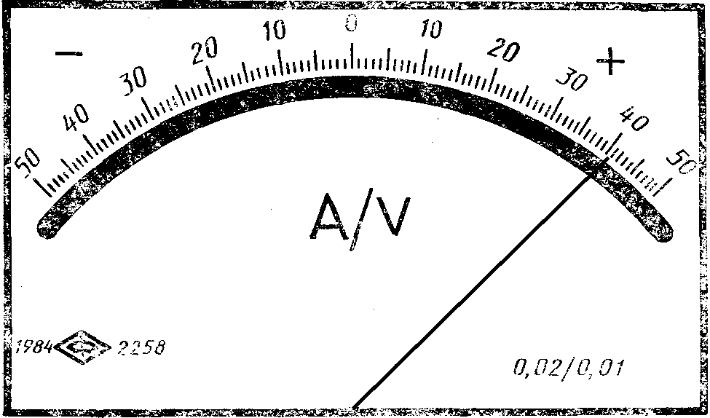 | Определить вид шкалы СИ, класс точности, измеренный ток.
3 | 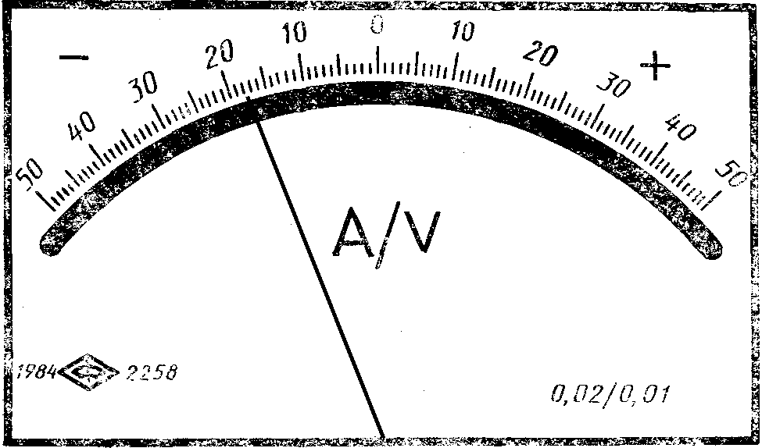 | Определить вид шкалы СИ, класс точности, измеренный ток.
4 | 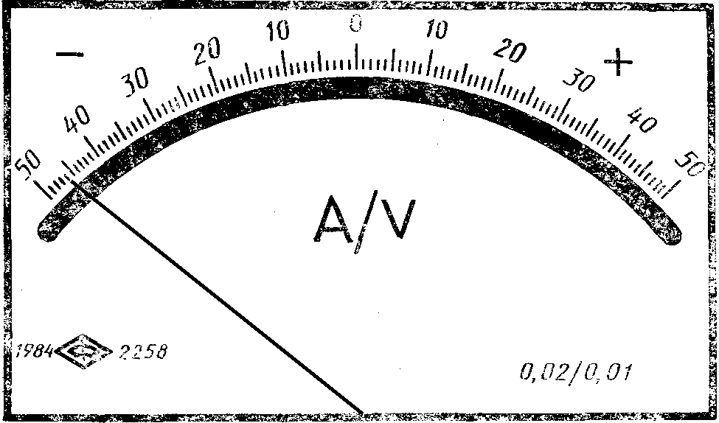 | Определить вид шкалы СИ, класс точности, измеренный ток.
5 | 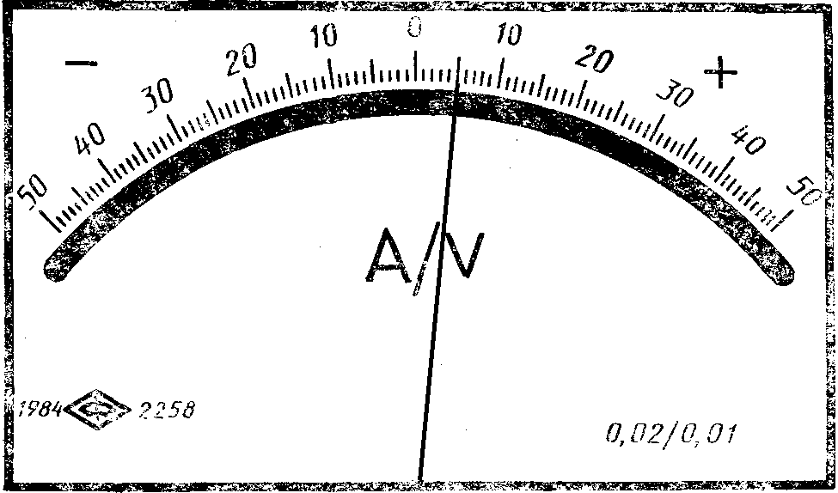 | Определить вид шкалы СИ, класс точности, измеренный ток.
Задание 5

Вариант | Показание прибора | Задание
1 | 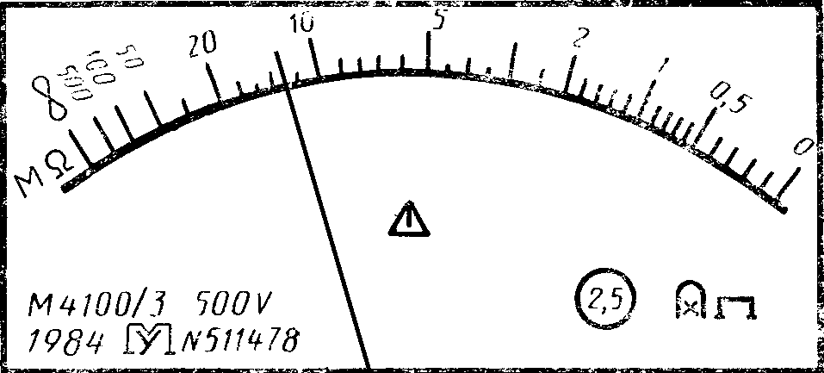 | Определить вид шкалы СИ, класс точности, измеренное сопротивление.
2 | 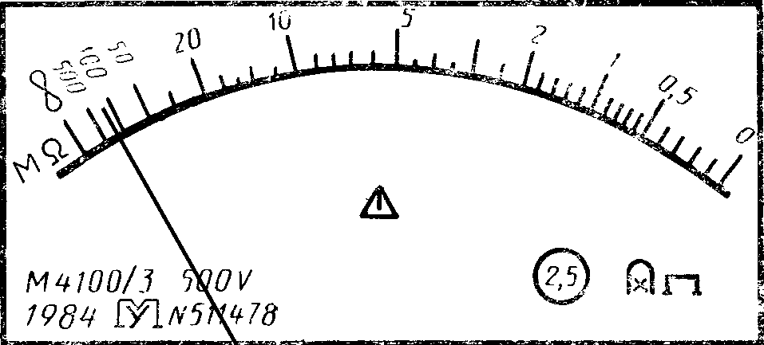
3 | 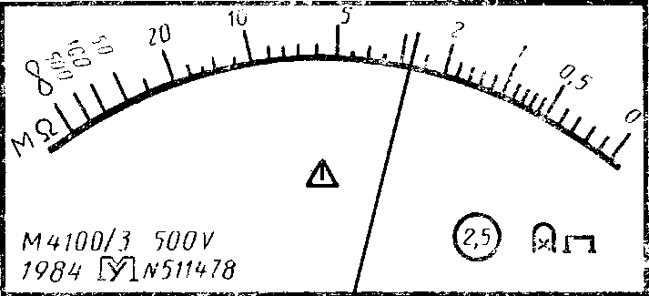
4 | 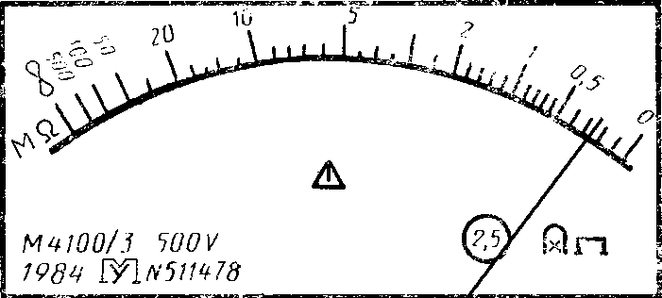
5 | 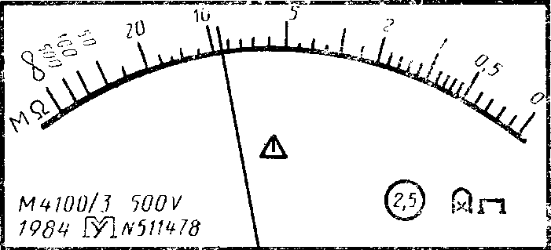

5 Содержание отчета.
Отчет должен содержать:
5.1 Название работы
5.2 Цель работы
5.3 Задание
5.4 Формулы и расчеты
5.5 Вывод по работе

4. Контрольные вопросы
    - Перечислите виды шкал средств измерений
    - Что называется классом точности?
    - Какова погрешность СИ с классом точности ?
1.0

Практическое занятие 2
Изучение структуры и основных положений закона РФ об обеспечении единства измерений
1 Цель занятия
1. 1 Ознакомиться с правовыми нормами обеспечения единства измерений в РФ
1. 2 Выделить и назвать основные положения закона
Образовательные результаты, заявленные во ФГОС третьего поколения:
Студент должен
уметь:
- приводить несистемные величины измерений в соответствие с действующими стандартами и международной системой СИ
знать:
- Основные понятия метрологии
- терминология и единицы измерения величин в соответствие с дейстующими стандартами и международной системой СИ
2 Пояснения к занятию
2. 1 Краткие теоретические сведения
Одним из основных документов, регулирующим метрологические нормы и правила, является Закон РФ «Об обеспечении единства измерения», принятый 27 апреля 1993 г.
Закон устанавливает правовые основы обеспечения единства измерений в Российской Федерации, регулирует отношения государственных органов управления с юридическими и физическими лицами по вопросам изготовления, выпуска, эксплуатации, ремонта, продажи и импорта средств измерений и направлен на защиту прав и законных интересов граждан, установленного правопорядка и экономики Российской Федерации от отрицательных последствий недостоверных результатов измерений.
В законе прописаны следующие положения:
- приводится основная терминология, используемая в метрологии;
- регламентируется регулирование отношений, связанных с обеспечением единства измерений в Российской Федерации;
- оговаривается, что если международным договором Российской Федерации установлены иные правила, чем те, которые содержатся в законодательстве Российской Федерации об обеспечении единства измерений, то применяются правила между
народного договора;
- устанавливается, что государственное управление деятельностью по обеспечению единства измерений в Российской Федерации осуществляет Комитет Российской Федерации по стандартизации, метрологии и сертификации (Госстандарт России);
- устанавливаются рамки компетенции Госстандарта России;
- оговаривается, что в РФ применяются единицы величин Международной системы единиц;
- устанавливается, что государственные эталоны единиц величин используются в качестве исходных для воспроизведения и хранения единиц величин целью передачи их размеров всем средствам измерений данных величин на территории РФ;
- измерения производятся в соответствии с методиками Госстандарта России;
- устанавливается понятие, состав и порядок работы государственной метрологической службы РФ;
- рассматриваются виды и сферы государственного метрологического контроля и надзора;
- утверждаются типы и способы поверки, сертификации средств измерения;
- законом предусмотрена юридическая ответственность нарушителей метрологических правил и норм, определены меры предупреждения нарушений (запреты, предписания и т.п.).
Однако после введения в действие Постановления Правительства Российской Федерации «О Федеральном агентстве по техническому регулированию и метрологии» полномочия по управлению деятельностью по обеспечению единства измерений в Российской Федерации передаются агентству по техническому регулированию и метрологии. До утверждения Правительством перечня, подведомственных организаций федеральных органов исполнительной власти в ведении Федерального агентства по техническому регулированию и метрологии находятся организации, находившиеся в ведении Государственного комитета "Российской Федерации по стандартизации и метрологии.
В веденном в действие Федеральном законе «О техническом* регулировании» от 15 декабря 2002 г. устанавливается, что технические регламенты должны обеспечивать единство измерений, правила и методы исследований (испытаний) и измерений, а также правила отбора образцов для проведения исследований (испытаний) и измерений, необходимые для применения технических регламентов, разрабатываются с соблюдением положений статьи 9 данного 'Закона федеральными органами исполнительной власти.

3 Задание
3. 1 Пользуясь законом, представить его структуру, выделив разделы и статьи
3. 2 Назвать основные цели закона
3. 3 Привести и дать определение основным понятиям метрологии

4 Контрольные вопросы
4. 1 Какие законы РФ детализируют основы метрологической деятельности?
42 Какие функции выполняет МОЗМ?
4. 3 Что включает в себя нормативная база обеспечения единства измерений?
44 Какие единицы физических величин определены законом к применению в РФ?
45 Какая организация, установленная законом, выполняет государственное управление деятельностью по обеспечению единства измерений в РФ?
5 Содержание отчета
Отчет должен содержать:
5. 1 Название работы
5. 2 Цель работы
5. 3 Задание
5. 4 Структурную схему закона
5. 5 Ответы на контрольные вопросы
5. 6 Вывод по работе

Структура закона
Закон Российской федерации об обеспечение единства измерений.

Практическое занятие 3
Решение задач по определению соотношения Международной системы с единицами системы ЕГС и внесистемными единицами

1 Цель занятие
1.1 Ознакомиться с основными и производными физическими величинами системы СИ
1.2 Научиться работать с размерностями физических величин
Образовательные результаты, заявленные во ФГОС третьего поколения:
Студент должен
уметь:
- приводить не системные величины измерений в соответствие с действующими стандартами и международной системой СИ
знать:
- Основные понятия метрологии
- терминология и единицы измерения величин в соответствие с дейстующими стандартами и международной системой СИ

2 Пояснения к занятию
2.1 Краткие теоретические сведения
Основным объектом измерения в метрологии являются физические величины.
Измеряемые величины имею качественную и количественную характеристики.
Формализованным отражением качественного различия измеряемых величин является их размерность. Согласно международному стандарту ИСО размерность обозначается символом dim*. Размерность основных физических величин – обозначается соответствующими заглавными буквами:

dim l = L; dim m = M; dim t = T

Размерность производной физической величины выражается через размерность основных физических величин с помощью степенного одночлена:
α β γ
dimX = L∙ M ∙T…,

где L, M, T – размерности соответствующих основных физических величин;
α, β, γ – показатели размерности (показатели степени, в которую возведены размерности основных физических величин).
Каждый показатель размерности может быть положительным или отрицательным, целым или дробным, нулем. Если все показатели размерности равны нулю, то величина называется безразмерной. Она может быть относительной, определяемой как отношение одноименных величин (например, относительная диэлектрическая проницаемость), и логарифмической, определяемой как логарифм относительной величины ( например, логарифмы отношения мощностей или напряжения).

2.2 Пример расчета
Найти размерность градиента давления grad p. По таблице 2 – находим размерности Паскаля.
Размерность Паскаля L⁻¹MT⁻². Размерность метра L. Так как его размерность стоит в знаменателе, то L.
Искомая размерность L⁻¹MT⁻²∙ L⁻¹= L⁻²MT⁻²

Таблица 1 –Физические величины

Величина | Рекомендуемое обозначение | Размерность | Единица |  |  | Выражение  через другие  единицы СИ
Величина | Рекомендуемое обозначение | Размерность | Наименование | Обозначение |  | Выражение  через другие  единицы СИ
 |  |  |  | Русс -  кое | Meждуна -родное | Выражение  через другие  единицы СИ
Частота | f, v | Т⁻¹ | герц | Гц | Hz | с⁻¹
Сила, вес | F, G, Р | LM⁻²T | ньютон | н | N | м*кг⁻²*с
Давление | Р | L⁻¹MT-² | паскаль | Па | Ра | Н/м
Энергия, работа, количество теплоты | E W Q A | L²MT-² | джоуль | Дж | J | Н*м
Мощность, поток энергии | P N | L^{l}MT⁻³ | ватт | Вт | W | Дж/с
Количество электричества, электрический заряд | Q q | Т¹ | кулон | Кл | С | с*м
Электрическое напряжение, электрический потенциал | U V | L²MT⁻³I⁻¹ | вольт | В | V | Вт/А
Электрическая емкость | С | L⁻²M⁻¹T⁴I² | фарад | Ф | F | Кл/В
Электрическое сопротивление | R r | L²-MT⁻³I⁻² | ом | Ом | Ω | В/А
Электрическая проводимость | G | L⁻² M⁻¹ T³ I⁻² | сименс | См | S | А/В
Поток магнитной индукции, поток магнитный | Ф | L² MT⁻² I⁻¹ | вебер | Вб | Wb | В*с
Магнитная индукция | b | MT⁻² I⁻¹ | тесла | т | т | Вб/м²
Индуктивность | L | L² MT⁻² I⁻² | генри | г | H | Вб/А
Световой поток | Ф_{v} | J | люмен | лм | lm | кд*ср
Освещённость | E_{v} | L-²I | люкс | лк | 1х | лм/м²
Активная нуклида | А | T⁻¹ | беккерель | Бк | Bq | с⁻¹
Полевая поглощённая доза | D | L² T⁻² | грэй | Гр | Gy | м²*с⁻²
Эквивалентная доза | Н | L² T⁻² | зиверт | Зв | Sv | и² *с²

3 Задание
4.1 Найти размерность физических величин (в соответствии с вариантом)
4.2 Полученные результаты занести в таблицы.

Таблица 2 –Варианты заданий

Вариант | Величина | Обозначение  величины | Единица  обозначения | Размерность
1 | Момент диполя магнитный  Поляризованность  Изгибающий момент | р_{м}  р  М | А*м²  Кд/м²  Н*м
2 | Электрический момент диполя  Акустическое сопротивление  Энергия излучения | р_{э}  R_{а}  W | Кл*м  Па*с/м³  Дж
3 | Напряженность электрического поля  Активная мощность  Мощность полевой поглощенной дозы | Е  -  D | B/м  Вт  Гр/с
4 | Абсолютная диэлектрическая проницаемость  Полная мощность  Полевая постоянная радионуклида | е₀  -  - | Ф/м  В*А  Гр*м²/(с*Бк)
5 | Напряженность магнитного поля  Энергетическая яркость  Индекс излучения радионуклидного источника | Н  L_{e} | А/м  Вт/(ср*м²)  Гр*м²/с

4 Контрольные вопросы
5.1 Дайте определение величине и приведите два вида величин.
5.2 Дайте определение физической величине и перечислите основные физические величины.
5.3 Какая информация называется пассивной и какая активной.
5 Содержание отчета
Отчет должен содержать:
4.1 Название работы
4.2 Цель работы
4.3 Задание
6 Список литературы
Основные источники:
- Хромой Б.П. Метрология, стандартизация и измерения в технике связи. - М.: Радио и связь, 2009г.
- Лифиц И.М. Стандартизация, метрология и подтверждение соответствия. М.: Юрайт, 2010. - 315с.
- Федюкин В.К. Квалиметрия. Измерение качества промышленной продукции. – М.: КНОРУС, 2009. – 320с.

Дополнительные источники:
- Закон РФ «О техническом регулировании».
- Закон РФ «Об обеспечении единства измерений».
- ГОСТ 8.417-81 ГСИ «Единицы физических величин».
- Закон РФ «О защите прав потребителей».
- Нефедов В.И. Метрология и электрорадиоизмерения в телекоммуникационных системах - М.: Высшая школа, 2008г.
- Дворяшин Б.В. Метрология и радиоизмерения - М.: ACADEMA, 2009г.

Интернет ресурсы:
1. Федеральное агенство по техническому регулированию и метрологии ( Росстандарт) [Электронный ресурс] – режим доступа: http://standard.gost.ru
2. Библиотека ГОСТов [Электронный ресурс] – режим доступа: http://vsegost.com/

Практическое занятие 4

Выбор рядов предпочтительных чисел для величин, связанных между собой определенной математической зависимостью. Подбор нормальных, линейных размеров вала.
1 Цель занятия
  - Ознакомиться с основными параметрическими рядами и предпочтительными числами в них;
  - Научиться выбирать предпочтительные числа исходя из заданных условий (ГОСТ 6636 – 69).
- Образовательные результаты, заявленные во ФГОС третьего поколения:
Студент должен
уметь:
- приводить не системные величины измерений в соответствие с действующими стандартами и международной системой СИ
знать:
- Основные понятия метрологии
- терминология и единицы измерения величин в соответствие с дейстующими стандартами и международной системой СИ

2 Пояснения к занятию
2.1 Краткие теоретические сведения
2.1.1 Принцип предпочтительности. Обычно типоразмеры деталей и типовых соединений, ряды допусков, посадок и другие параметры стандартизуют одновременно для многих отраслей промышленности, поэтому такие стандарты охватывают большой диапазон значений параметров. Чтобы повысить уровень взаимозаменяемости и уменьшить номенклатуру изделий и типоразмеров заготовок, размерного режущего инструмента, оснастки, производительность, скорость, число оборотов, мощность и т.д., используемых в той или иной отрасли промышленности, а также, чтобы создать условия для эффективной специализации и кооперирования заводов, удешевления продукции, при унификации и разработке стандартов применяют принцип предпочтительности.
Принцип предпочтительности является теоретической базой современной стандартизации. Согласно этому принципу устанавливают несколько рядов значений стандартизуемых параметров с тем, чтобы при их выборе первый ряд предпочесть второму, второй — третьему.
В соответствии с этим ряды предпочтительных чисел должны удовлетворять следующим требованиям:
- представлять рациональную систему градаций, отвечающую потребностям производства и эксплуатации;
- быть бесконечными в уменьшении и увеличении чисел;
- включать все последовательные десятикратные или дробные значения каждого числа ряда;
- быть простыми и легко запоминающимися.
Наиболее широко используют ряды предпочтительных чисел, построенные по принципу геометрической прогрессии.
2.1.2 Многие промышленно развитые страны приняли национальные стандарты на нормальные линейные размеры. ГОСТ 8032—84 составлен с учетом рекомендаций ИСО и устанавливает четыре основных ряда предпочтительных чисел (R5, R10, R20, R40) и два дополнительных (R80 и R160). В эти ряды входят предпочтительные числа, представляющие собой округленные значения иррациональных чисел. Почти во всех случаях необходимо использовать 40 предпочтительных основных чисел, входящих в четыре ряда (таблица 1).

Таблица 1 – Нормальные линейные размеры в интервале от
1 до 10 мм (ГОСТ 6636 – 69)

Основные ряды |  |  |  | Номер предпоч-  тительного числа | Расчетные  величины числа
R5 | R10 | R20 | R40 | Номер предпоч-  тительного числа | Расчетные  величины числа
1,00 | 1,00 | 1,00 | 1,00 | 0 | 1,0000
 |  |  | 1,06 | 1 | 1,0593
 |  | 1,12 | 1,12 | 2 | 1,1220
 |  |  | 1,18 | 3 | 1,1885
 | 1,25 | 1,25 | 1,25 | 4 | 1,2589
 |  |  | 1,32 | 5 | 1,3335
 |  | 1,40 | 1,40 | 6 | 1,4125
 |  |  | 1,50 | 7 | 1,4962
1,60 | 1,60 | 1,60 | 1,60 | 8 | 1,5849
 |  |  | 1,70 | 9 | 1,6788
 |  | 1,80 | 1,80 | 10 | 1,7783
 |  |  | 1,90 | 11 | 1,8836
 | 2,00 | 2,00 | 2,00 | 12 | 1,9953
 |  |  | 2,12 | 13 | 2,1135
 |  | 2,24 | 2,24 | 14 | 2,2387
 |  |  | 2,36 | 15 | 2,3714
2,50 | 2,50 | 2,50 | 2,50 | 16 | 2,5119
 |  |  | 2,65 | 17 | 2,6607
 |  | 2,80 | 2,80 | 18 | 2,8184
 |  |  | 3,00 | 19 | 2,9854
 | 3,15 | 3,15 | 3,15 | 20 | 3,1623
 |  |  | 3,35 | 21 | 3,3497
 |  | 3,55 | 3,55 | 22 | 3,5481
 |  |  | 3,75 | 23 | 3,7584
4,00 | 4,00 | 4,00 | 4,00 | 24 | 3,9811
 |  |  | 4,25 | 25 | 4,2170
 |  | 4,50 | 4,50 | 26 | 4,4668
 |  |  | 4,75 | 27 | 4,7315
 | 5,00 | 5,00 | 5,00 | 28 | 5,0119
 |  |  | 5,30 | 29 | 5,3088
 |  | 5,60 | 5,60 | 30 | 5,6234
 |  |  | 6,00 | 31 | 5,9566
6,30 | 6,30 | 6,30 | 6,30 | 32 | 6,3096
 |  |  | 6,70 | 33 | 6,6834
 |  | 7,10 | 7,10 | 34 | 7,0795
 |  |  | 7,50 | 35 | 7,4989
 | 8,00 | 8,00 | 8,00 | 36 | 7,9433
 |  |  | 8,50 | 37 | 8,4140
 |  | 9,00 | 9,00 | 38 | 8,9125
 |  |  | 9,50 | 39 | 9,4406
10,00 | 10,00 | 10,00 | 10,00 | 40 | 10,0000

В таблице 1 помимо значений основных рядов чисел приведены так называемые порядковые числа, которые являются логарифмами предпочтительных чисел и значительно облегчают умножение, деление, возведение в степень и извлечение из них корня. Например, требуется умножить предпочтительные числа 1,12 и 4,75. Число 1,12 имеет порядковый номер 2, число 4,75 — порядковый номер 27. Сумма их порядковых номеров (29) соответствует порядковому номеру предпочтительного числа 5,32, являющемуся произведением 1,12 и 4,75.
Отступление от предпочтительных чисел и их рядов допускается в следующих случаях:

- округление до предпочтительного числа выходит за пределы
допускаемой погрешности;
- значение параметров технических объектов следуют закономерности, отличной от геометрической профессии.
В порядке исключения, если округление до приведенных чисел связано с потерей эффективности или невозможно, то можно воспользоваться предпочтительными числами дополнительных рядов — R80 и R160. Обозначения и знаменатели дополнительных рядов предпочтительных чисел приводятся в ГОСТ 8032—84.
При установлении размеров, параметров и других числовых характеристик их значения следует брать из основных рядов предпочтительных чисел. При этом величины ряда R5 необходимо предпочесть величинам ряда R10, величины ряда R10 — величинам R20, последние — величинам R40.
Выборочные ряды предпочтительных чисел получают путем отбора каждого 2, 3, 4,..., члена основного или дополнительного ряда, начиная с любого числа. Обозначения выборочного ряда состоят из обозначения исходного основного ряда, после которого ставится косая черта и соответственно число 2, 3, 4, ...,п.
Если ряд ограничен, обозначение должно содержать члены, ограничивающие его; если он не ограничен, должен быть указан хотя бы один его член, например:
R5/2 (1, ... ,1 000 000) — выборочный ряд, составленный из каждого второго члена основного ряда R5, ограниченный членами 1 и 1 000 000;
R10/3 (... 80 ...) — выборочный ряд, составленный из каждого третьего члена основного ряда R10, включающий член 80 и не ограниченный в обоих направлениях;
R20/4 (112 ...) — выборочный ряд, составленный из каждого четвертого члена основного ряда R20 и ограниченный по нижнему пределу членом 112;
R40/5 (... 60) — выборочный ряд, составленный из каждого пятого члена основного ряда R40 и ограниченный по верхнему пределу членом 60.
Выборочные ряды предпочтительных чисел должны применяться, когда уменьшение числа градаций создает дополнительный эффект по сравнению с использованием полных рядов. При этом предпочтение следует отдавать рядам, приведенным в ГОСТ 8032—84.
Из выборочных рядов с одинаковым значением предпочтение следует отдать ряду, содержащему единицу или число, единственной значащей цифрой которого является единица (например, 0,01; 0,1; 10; 100 и т.д.).
3 Установленные ГОСТ 8032—84 предпочтительные числа и ряды предпочтительных чисел в еще большей мере обеспечат унификацию значений параметров технических объектов и регламентацию наиболее рационального числа типоразмеров конкретных видов продукции.
Предпочтительные числа и их ряды, принятые за основу, служат при назначении классов точности, размеров, углов, радиусов, канавок, уступов, линейных размеров, сокращают номенклатуру режущего и измерительного инструмента, кулачков для автоматов, штампов, пресс-форм, приспособлений, а также для упорядочения выбора величин и градаций параметров производственных процессов, оборудования, приспособлений, материалов, полуфабрикатов, транспортных средств и т.п. Для этой цели разрабатывают стандарты на параметрические (типоразмерные, конструктивные) ряды этих изделий.
Параметрическим рядом называют закономерно построенную в определенном диапазоне совокупность числовых значений главного параметра машин (или других

изделий) одного функционального назначения и аналогичных по кинематике или рабочему процессу. Главный параметр (параметр, который определяет важнейший эксплуатационный показатель машины и не зависит от технических усовершенствований изделия и технологии изготовления) служит базой при определении числовых значений основных параметров (параметры, которые определяют качество машин).
Стандарты на параметрические ряды должны предусматривать внедрение в промышленность технически более совершенных и производительных машин, приборов и других видов изделий, с тем чтобы они содействовали научно-техническому прогрессу во всех областях народного хозяйства. Эти ряды должны допускать установление параметров для систем машин, внутритиповую и межтиповую унификацию и агрегатирование машин и приборов, а также возможность создания различных модификаций изделий на основе агрегатирования.
Это способствует росту уровня взаимозаменяемости, повышению серийности, технического уровня и качества выпускаемой продукции, расширению объемов ее производства, улучшению организации инструментального хозяйства на предприятиях (объединениях). В результате значительно снижается себестоимость изделий. В масштабе всей промышленности может быть получена весьма весомая экономия.
Параметрические ряды следует назначать с учетом частоты применяемости для модификаций изделий, соответствующих каждому члену ряда. В некоторых случаях может оказаться более целесообразным ряд, построенный и по арифметической прогрессии, или специальный неравномерный ряд, согласованный с плотностью распределения применяемости данного параметра.
Изготовителям целесообразно иметь более разреженный ряд что позволяет уменьшить затраты на освоение производства сократить номенклатуру оснастки, организовать высокопроизводительное и рациональное производство. Для потребителей более выгоден густой ряд, позволяющий рациональнее использовать применяемое оборудование, материалы, электроэнергию производственные площади. Поэтому критерием для выбора сравниваемых рядов является минимум затрат на изготовление и эксплуатацию изделия.
3 Перечень используемого оборудования
3.1 ГОСТ 6636 – 69;
3.2 Таблица 1 – Нормальные линейные размеры в интервале от 1 до 10 мм (ГОСТ 6636);
3.3 Методические указания к практической работе №1.
4 Задание
Запишите в развернутом виде ряды предпочтительных чисел в соответствии с вашим вариантом и результат занесите в таблицу.

Таблица 4.1 – Пример выполнения задания

Дано: | Решение:
R40 (15…28):  R10 (…..50):  R5 (…40…):  R20/3 (14…40):  R10/2 (1,25…): | 15; 16; 17; 18; 19; 20; 21; 22; 24; 25; 26; 28  25; 31,5; 40; 50  16; 25; 40; 63; 100  14; 20; 28; 40  1,25; 2; 2,15; 5,00; 8,00

Таблица 4.2 – Данные вариантов

Вариант: | Дано:
1 | R20/4 (1,0…25,0);  R10/3 (1,25…);  R40 (…. 0,1);  R5 (…10…);
2 | R5/2 (10…100);  R10 (…100);  R20/6 (0,63…);  R40 (…10…);
3 | R40/2 (1,6…4,0);  R10/3 (…50);  R20 (100…);  R5 (40…100);
4 | R40/4 (0,001…0,01);  R5/5 (25…100);  R10 (…400);  R20 (…10…);
5 | R5 (0,25…8);  R10/7 (1,6…80);  R20/8 (16…80);  R40 (…4,0);

Таблица 4.3 – Результаты расчетов

Дано: | Решение:

5 Работа в лаборатории
5.1 Заполнить таблицу 4.3
6 Содержание отчета
Отчет должен содержать:
6.1 Название работы
6.2 Цель работы
6.3 Перечень используемого оборудования
6.4 Задание
6.5 Вывод по проделанной работе
6.6 Контрольные вопросы
6 Список литературы
Основные источники:
- Хромой Б.П. Метрология, стандартизация и измерения в технике связи. - М.: Радио и связь, 2009г.
- Лифиц И.М. Стандартизация, метрология и подтверждение соответствия. М.: Юрайт, 2010. - 315с.
- Федюкин В.К. Квалиметрия. Измерение качества промышленной продукции. – М.: КНОРУС, 2009. – 320с.

Дополнительные источники:
- Закон РФ «О техническом регулировании».
- Закон РФ «Об обеспечении единства измерений».
- ГОСТ 8.417-81 ГСИ «Единицы физических величин».
- Закон РФ «О защите прав потребителей».
- Нефедов В.И. Метрология и электрорадиоизмерения в телекоммуникационных системах - М.: Высшая школа, 2008г.
- Дворяшин Б.В. Метрология и радиоизмерения - М.: ACADEMA, 2009г.

Интернет ресурсы:
1. Федеральное агенство по техническому регулированию и метрологии ( Росстандарт) [Электронный ресурс] – режим доступа: http://standard.gost.ru
2. Библиотека ГОСТов [Электронный ресурс] – режим доступа: http://vsegost.com/

Практическое занятие 5
Подбор нормальных линейных размеров вала
1 Цель занятия
1.1 Научиться подбирать нормальные линейные размеры вала по таблице «Нормальны линейные размеры» по ГОСТ 6636.
2 Пояснения к занятию
2.1 Краткие теоретические сведения
Номинальные размеры диаметров, уступов, расстояний между центрами линейно расположенных отверстий и другие размеры назначают только по ГОСТ 6636 – 69 или СТ СЭВ 514 – 77. Эти стандарты ограничивают разнообразие различных изделий и технологической оснастки, обеспечивают взаимозаменяемость деталей, узлов и комплектующих изделий, облегчают использование стандартных допусков и посадок.
Размеры заготовок, промежуточных припусков, зависящие от других размеров, например, средний диаметр резьбы, могут быть не согласованы с указанными стандартами.
Параметры, не относящиеся к линейным размерам, назначают по ГОСТ 8032 – 56.
Близкое, а то и полное соответствие чисел в ГОСТ 8032 – 56 и ГОСТ 6636 – 69 (СТ СЭВ 514 – 77) допускает увязку линейных размеров и параметров различных физических величин и явлений. Например, площадей и моментов сопротивления или инерции одних и тех же с7ечений.
2.2 Пример расчета
Заданы расчетный диаметр d = 42мм; длина = 1010мм. Подобрать нормальный размер по линейным рядам Ra5, Ra10, Ra20, Ra40 по таблице 1, подбираем ближайший равный или наибольший (результаты смотреть в таблице 3 – 0 вариант).

Таблица 2.1 – Пример расчета

Вариант | dрас,  мм | Найти |  |  |  | lрас,  мм | Найти
Вариант | dрас,  мм | dн |  |  |  | lрас,  мм | lн
Вариант | dрас,  мм | Ra5 | Ra10 | Ra20 | Ra40 | lрас,  мм | Ra5 | Ra10 | Ra20 | Ra40
0 | 42 | 63 | 50 | 45 | 40 | 1010 | 1600 | 1200 | 1100 | 1050

Таблица 1 – Нормальные линейные размеры в интервале от
1 до 10 мм (ГОСТ6636)

Основные ряды |  |  |  | Номер предпоч-  тительного числа | Расчетные  величины числа
R5 | R10 | R20 | R40 | Номер предпоч-  тительного числа | Расчетные  величины числа
1,00 | 1,00 | 1,00 | 1,00 | 0 | 1,0000
 |  |  | 1,06 | 1 | 1,0593
 |  | 1,12 | 1,12 | 2 | 1,1220
 |  |  | 1,18 | 3 | 1,1885
 | 1,25 | 1,25 | 1,25 | 4 | 1,2589
 |  |  | 1,32 | 5 | 1,3335
 |  | 1,40 | 1,40 | 6 | 1,4125
 |  |  | 1,50 | 7 | 1,4962
1,60 | 1,60 | 1,60 | 1,60 | 8 | 1,5849
 |  |  | 1,70 | 9 | 1,6788
 |  | 1,80 | 1,80 | 10 | 1,7783
 |  |  | 1,90 | 11 | 1,8836
 | 2,00 | 2,00 | 2,00 | 12 | 1,9953
 |  |  | 2,12 | 13 | 2,1135
 |  | 2,24 | 2,24 | 14 | 2,2387
 |  |  | 2,36 | 15 | 2,3714
2,50 | 2,50 | 2,50 | 2,50 | 16 | 2,5119
 |  |  | 2,65 | 17 | 2,6607
 |  | 2,80 | 2,80 | 18 | 2,8184
 |  |  | 3,00 | 19 | 2,9854
 | 3,15 | 3,15 | 3,15 | 20 | 3,1623
 |  |  | 3,35 | 21 | 3,3497
 |  | 3,55 | 3,55 | 22 | 3,5481
 |  |  | 3,75 | 23 | 3,7584
4,00 | 4,00 | 4,00 | 4,00 | 24 | 3,9811
 |  |  | 4,25 | 25 | 4,2170
 |  | 4,50 | 4,50 | 26 | 4,4668
 |  |  | 4,75 | 27 | 4,7315
 | 5,00 | 5,00 | 5,00 | 28 | 5,0119
 |  |  | 5,30 | 29 | 5,3088
 |  | 5,60 | 5,60 | 30 | 5,6234
 |  |  | 6,00 | 31 | 5,9566
6,30 | 6,30 | 6,30 | 6,30 | 32 | 6,3096
 |  |  | 6,70 | 33 | 6,6834
 |  | 7,10 | 7,10 | 34 | 7,0795
 |  |  | 7,50 | 35 | 7,4989
 | 8,00 | 8,00 | 8,00 | 36 | 7,9433
 |  |  | 8,50 | 37 | 8,4140
 |  | 9,00 | 9,00 | 38 | 8,9125
 |  |  | 9,50 | 39 | 9,4406
10,00 | 10,00 | 10,00 | 10,00 | 40 | 10,0000

3 Перечень используемого оборудования
3.1 ГОСТ 6636 – 69
3.2 Таблица 1 – Нормальные линейные размеры в интервале от 1 до 10 мм (ГОСТ6636)
3.3 Методические указания к практической работе 3

4 Задание
В процессе проектированного (0) варианта найдены его расчеты диаметр d и 96длина l. По ГОСТ 6636 (таблица 1) назначены по рядам линейных размеров нормальные размеры его диаметра и длины.
Подобрать в соответствии с данными вариантов, нормальные линейные размеры по параметрическим рядам.

Таблица 4.1 – Результаты расчетов

Вариант | dрас,  мм | Найти |  |  |  | lрас,  мм | Найти
Вариант | dрас,  мм | dн |  |  |  | lрас,  мм | lн
Вариант | dрас,  мм | Ra5 | Ra10 | Ra20 | Ra40 | lрас,  мм | Ra5 | Ra10 | Ra20 | Ra40
1 | 0,1 |  |  |  |  | 15
2 | 13 |  |  |  |  | 60
3 | 106 |  |  |  |  | 483
4 | 50 |  |  |  |  | 320
5 | 84 |  |  |  |  | 503

5 Работа в лаборатории
5.1 Заполнить таблицу 4.1
6 Содержание отчета
Отчет должен содержать:
6.1 Название работы
6.2 Цель работы
6.3 Перечень используемого оборудования
6.4 Задание
6.5 Вывод по проделанной работе
6.6 Контрольные вопросы

6 Список литературы
Основные источники:
- Хромой Б.П. Метрология, стандартизация и измерения в технике связи. - М.: Радио и связь, 2009г.
- Лифиц И.М. Стандартизация, метрология и подтверждение соответствия. М.: Юрайт, 2010. - 315с.
- Федюкин В.К. Квалиметрия. Измерение качества промышленной продукции. – М.: КНОРУС, 2009. – 320с.

Дополнительные источники:
- Закон РФ «О техническом регулировании».
- Закон РФ «Об обеспечении единства измерений».
- ГОСТ 8.417-81 ГСИ «Единицы физических величин».
- Закон РФ «О защите прав потребителей».
- Нефедов В.И. Метрология и электрорадиоизмерения в телекоммуникационных системах - М.: Высшая школа, 2008г.
- Дворяшин Б.В. Метрология и радиоизмерения - М.: ACADEMA, 2009г.

Интернет ресурсы:
1. Федеральное агенство по техническому регулированию и метрологии ( Росстандарт) [Электронный ресурс] – режим доступа: http://standard.gost.ru
2. Библиотека ГОСТов [Электронный ресурс] – режим доступа: http://vsegost.com/

Практическое занятие 6,7

Изучение кодирования информации о товаре

1 Цель занятия
1. 1 Ознакомится с кодированием информации о товарах
1. 2 Изучить 8-ми разрядные и 13-ти разрядные цифровые коды по Европейской системе кодирования (EAN)
Образовательные результаты, заявленные во ФГОС третьего поколения:
Студент должен
уметь:
- применять требования нормативных документов к основным видам продукции (услуг) и процессов
знать:
- задачи стандартизации и её экономическую эффективность
- терминология и единицы измерения величин в соответствие с дейстующими стандартами и международной системой СИ
2 Пояснения к занятию
2. 1 Краткие теоретические сведения
Идея штрихового кодирования зародилась в Гарвардской школе бизнеса США в 30-е годы, а первое практическое использование такого кода датируется 60-ми годами: железнодорожники США с помощью штрих-кода проводили идентификацию железнодорожных вагонов. Широкое применение штрихового кодирования товаров стало возможным в 70-е годы благодаря развитию микропроцессорной техники. Универсальный товарный код (UPC) был принят в США в 1973 г., а в 1977 г. появилась Европейская система кодирования EAN (European Article Numbering), которая в настоящее время применяется и за пределами Европы
Штриховой код - это последовательность черных (штрихов) и белых (пробелов) полос, представляющая некоторую информацию в виде, удобном для считывания специальными оптическими устройствами - сканерами. Сканеры декодируют штрихи в цифры через микропроцессоры и вводят информацию о товаре в компьютер. Штриховые коды используются в торговле, складском учете, библиотечном деле, охранных системах, почтовом деле, сборочном производстве, обработка документов. В мировой практике торговли принято использование штрих-кодов символики EAN для маркировки товаров. В зарубежных странах наличие штрихового кода на упаковке стало обязательным требованием, без выполнения которого торговые организации могут отказаться от товара. Это относится и к международной торговле. Дело не только в том, что такая система информации, когда не менее 85% товаров кодируются, экономически эффективна, но и в прямом влиянии кодирования на упорядочение и ускорение сбора и формирования заказов, учет поступления товаров, отгрузку, оформление документации и бухгалтерский учет, контроль товаров при их складировании и сбыте. В соответствии с принятым порядком, производитель товара наносит на него штриховой код, формируемый с использованием данных о стране местонахождения производителя и кода производителя. Код производителя присваивается региональным отделением международной организации EAN International (в Российской Федерации эти коды присваиваются Ассоциацией ЮНИСКАН/EAN РОССИЯ). Такой порядок регистрации позволяет исключить возможность появления двух различных товаров с одинаковыми кодами. Приказом Госстандарта России №92 от 30.04.93 на базе ЮНИСКАН/EAN РОССИЯ образован технический комитет по стандартизации ГОСТ Р/ТК 355 “Автоматическая идентификация”, одним из направлений деятельности которого является разработка, рассмотрение, согласование и подготовка к утверждению государственных стандартов Российской Федерации в области штрихового кодирования.
Техническим комитетом ГОСТ Р/ТК 355 разработаны государственные (ГОСТ Р) и межгосударственные (ГОСТ) стандарты, определяющие требования для следующих символик штриховых кодов:
- ГОСТ ИСО/МЭК 15420-2001 "Автоматическая идентификация. Кодирование штриховое. Спецификация символики EAN/UPC (ЕАН/ЮПиСи)"
- ГОСТ Р 51001-96 "Автоматическая идентификация. Штриховое кодирование. Требования к символике "2 из 5 чередующийся" (EN 801);
- ГОСТ Р 51294.6-2000 (ИСО/МЭК 16023-2000) "Автоматическая идентификация. Кодирование штриховое. Спецификация символики MaxiCode (Максикод)".
- ГОСТ Р 51294.9-2002 (ИСО/МЭК 15438-2001) "Автоматическая идентификация. Кодирование штриховое. Спецификации символики PDF417 (ПДФ417)"
- ГОСТ 30742-2001 (ИСО/МЭК 16388-99) "Автоматическая идентификация. Кодирование штриховое. Спецификация символики Code 39 (Код 39)"
- ГОСТ 30743-2001 (ИСО/МЭК 15417-2000) "Автоматическая идентификация. Кодирование штриховое. Спецификация символики Code 128 (Код 128)"
Существуют различные способы кодирования информации, называемые штрих-кодовыми кодировками или символиками (см. приложение А). Различают линейные и двухмерные символики штрих-кодов. Линейными (обычными) в отличие от двухмерных называются штрих-коды, читаемые в одном направлении (по горизонтали). Линейные символики позволяют кодировать небольшой объем информации (до 20-30 символов - обычно цифр) с помощью несложных штрих-кодов, читаемых недорогими сканерами. Наиболее распространенные линейные символики: EAN(код может включать 13 цифр), UPC(код может включать 12 цифр), Code39(предназначен для кодирования цифр, заглавных букв латинского алфавита и некоторых других символов), Code128 (позволяет хранить первые 128 символов ASCII), Codabar (имеет изменяющуюся длину, набор символов состоит из чисел от 0 до 9 плюс шесть специальных символов: / . + - $), Interleaved 2 of 5. (служит для представления числовых последовательностей). Согласно той или иной системе, каждому виду изделия присваивается свой номер.

Рисунок 1 – Пример кода линейной символики EAN-13



Двухмерными называются символики, разработанные для кодирования большого объема информации (до нескольких страниц текста). Двухмерный код считывается при помощи специального сканера двухмерных кодов и позволяет быстро и безошибочно вводить большой объем информации. Расшифровка такого кода проводится в двух измерениях (по горизонтали и по вертикали).

а) Datamatrix б) Data Glyph в) Aztec
Рисунок 2 – Примеры двухмерных символик
Штриховой код можно наносить при производстве упаковки (типографским способом) или использовать самоклеящиеся этикетки, которые печатаются с использованием специальных принтеров.
Для считывания штрих-кодов используются специальные приборы, называемые сканерами штриховых кодов. Сканер засвечивает штрих-код своим осветителем и считывает полученную картинку. После этого он определяет наличие на картинке черных полос штрих-кода. Если в сканере нет встроенного декодера (блок расшифровки штрих-кода), то сканер передает в приемное устройство серию сигналов, соответствующих ширине черных и белых полос. Расшифровка должна выполняться приемным устройством или внешним декодером. Если сканер оснащен внутренним декодером, то этот декодер расшифровывает штрих-код и передает информацию в приемное устройство (компьютер, кассовый аппарат и т.д.) в соответствии с сигналами интерфейса, определяемого моделью сканера. Информация, содержащаяся в коде, может быть напечатана в читаемом виде под кодом (расшифровка).
Например, цифровой код: 4820024700016(символика EAN-13):
- первые две-три цифры (482) означают страну происхождения (изготовителя или продавца) продукта;
- следующие 4 или 5 в зависимости от длины кода страны (0024) - предприятие-изготовитель;
- еще пять (70001) - наименование товара, его потребительские свойства, размеры, массу, цвет (простому потребителю эти цифры ничего не говорят);
- последняя цифра (6) контрольная, используемая для проверки правильности считывания штрихов сканером.
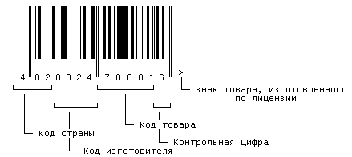

Рисунок 3 – Пример расшифровки штрих-кода EAN-13
Пример вычисления контрольной цифры для определения подлинности товара:
1 Сложить цифры, стоящие на четных местах:
8+0+2+7+0+1=18
2 Полученную сумму умножить на 3:
18x3=54
3 Сложить цифры, стоящие на нечетных местах, без контрольной цифры:
4+2+0+4+0+0=10
4 Сложить числа, указанные в пунктах 2 и 3:
54+10=64
5 Отбросить десятки:
получим 4
6 Из 10 вычесть полученное в пункте 5:
10-4=6
Если полученная после расчета цифра не совпадает с контрольной цифрой в штрихкоде, это значит, что товар произведен незаконно.
Для кода страны-изготовителя отводится два или три знака, а для кода предприятия - четыре или пять. Товары, имеющие небольшие размеры, могут иметь короткий код, состоящий из восьми цифр - EAN-8.

Рисунок 4 - Пример кода
линейной символики EAN-8
Код EAN-13 занимает на упаковке площадь 37 на 26 мм, что практически неприемлемо для товаров с малоразмерной упаковкой.
Для этих случаев используется код EAN-8:
- первые 3 цифры, как и в EAN-13 - это префикс, обозначающий национальную организацию EAN,
- следующие 4 цифры - номер товара в национальной организации EAN,
- последняя цифра - контрольная цифра (контрольный разряд).
Считается он так же как и в EAN-13:
1 Считая справа налево, складываем величины четных разрядов:
5+3+1+9=18
2 То, что получилось, умножаем на 3 и получаем число А.
А=18x3=54
3 Суммируем оставшиеся разряды (без контрольного) и получаем число Б:
Б=0+2+4=6
4 Складываем А и Б и смотрим только на последнюю цифру:
А+Б=54+6=60
5 Контрольный разряд должен равняться 10 - эта цифра (или нулю, если цифра равна нулю):
10-0=0
Как видно из описания EAN-8, товаров, которые можно зашифровать с его помощью всего 9999 на каждый 3-значный код региона. Так что выдается он самим национальным отделением. Особенностью этого кода является то, что за счет использования только 8 цифр пропадает поле "предприятия". Т.е. все товары, которым по решению EAN выделен 8-значный код, идут подряд, не различаясь между предприятиями.
Как правило, код страны (таблица 1) присваивается Международной ассоциацией EAN. При этом ряду стран выделены диапазоны кодов, например Франции - 30-37. Некоторым странам представлена возможность детализировать двухразрядный код страны на третьем разряде, например, код России может быть детализирован на третьем разряде в диапазоне 460-469. При этом соответственно для кодирования предприятия-изготовителя можно использовать только четыре разряда вместо пяти. Обратите внимание на то, что код страны никогда не состоит из одной цифры. Иногда код, нанесенный на этикетку, не соответствует стране-изготовителю, заявленной на упаковке, тут причин может быть несколько:
первая - фирма была зарегистрирована и получила код не в своей стране, а в той, куда направлен основной экспорт ее продукции;
вторая - товар был изготовлен на дочернем предприятии;
третья - возможно, товар был изготовлен в одной стране, но по лицензии фирмы из другой страны;
четвертая - когда учредителями предприятия становятся несколько фирм из различных государств;

Таблица 1- Коды EAN
Код | Страна | Код | Страна | Код | Страна
00-09 | США и Канада | 64 | Финляндия | 560 | Португалия
30-37 | Франция | 690 | КНР | 569 | Исландия
380 | Болгария | 70 | Норвегия | 57 | Дания
383 | Словения | 729 | Израиль | 590 | Польша
385 | Хорватия | 73 | Швеция | 599 | Венгрия
400-440 | Германия | 750 | Мексика | 600-601 | ЮАР
460-469 | Россия и СНГ | 759 | Венесуэла | 611 | Марокко
471 | Тайвань | 76 | Швейцария | 613 | Алжир
474 | Эстония | 770 | Колумбия | 619 | Тунис
475 | Латвия | 773 | Уругвай | 94 | Новая Зеландия
477 | Литва | 775 | Перу | 869 | Турция
482 | Украина | 779 | Аргентина | 87 | Нидерланды
484 | Молдова | 780 | Чили | 880 | Южная Корея
489 | Гонконг | 786 | Эквадор | 885 | Таиланд
45 и 49 | Япония | 789 | Бразилия | 888 | Сингапур
50 | Великобритания | 80-83 | Италия | 890 | Индия
520 | Греция | 84 | Испания | 893 | Вьетнам
529 | Кипр | 850 | Куба | 90-91 | Австрия
535 | Мальта | 858 | Словакия | 93 | Австралия
539 | Ирландия | 859 | Чехия | 955 | Малайзия
54 | Бельгия и Люксембург | 860 | Югославия

3 Задание
3. 1 Пользуясь таблицей 1 расшифровать представленные цифровые коды товаров

Таблица 2 - Варианты штрих-кодов
Вариант | Штрих-код
1 | 1) 2)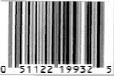 3) 
2 | 1) 2) 3) 
3 | 1) 2) 3) 
4 | 1) 2) 3) 
5 | 1) 2) 3) 

3. 2 Просчитать контрольную цифру и сверить с контрольным разрядом
3. 3 Пользуясь приложением Б, изобразить графически флаг страны-изготовителя товара
3. 4 Задание взять из таблицы 2 в соответствии со своим вариантом
4 Контрольные вопросы
4. 1 Какая организация в России занимается вопросами штрихового кодирования?
4. 2 В какой торговле актуально штриховое кодирование: внутренней или международной?
4. 3 Какая организация составляет код товара?
4. 4 Что может определить потребитель по цифровому ряду кода?
5 Содержание отчета
Отчет должен содержать:
5. 1 Название работы,
5. 2 Цель работы,
5.3 Задание:
5. 3. 1 Данные варианта в виде таблицы,
5. 3. 2 Расшифровка заданных цифровых кодов товаров, результаты расчета контрольной суммы,
5. 3. 3 Изображение флага страны,
5. 3. 4 Найти и приклеить на формат A4 десять вариантов штрихового кодирования о товаре (EAN-8 или EAN-13)
5. 4 Вывод по работе
5. 5 Ответы на контрольные вопросы
6 Список литературы
Основные источники:
- Хромой Б.П. Метрология, стандартизация и измерения в технике связи. - М.: Радио и связь, 2009г.
- Лифиц И.М. Стандартизация, метрология и подтверждение соответствия. М.: Юрайт, 2010. - 315с.
- Федюкин В.К. Квалиметрия. Измерение качества промышленной продукции. – М.: КНОРУС, 2009. – 320с.

Дополнительные источники:
- Закон РФ «О техническом регулировании».
- Закон РФ «Об обеспечении единства измерений».
- ГОСТ 8.417-81 ГСИ «Единицы физических величин».
- Закон РФ «О защите прав потребителей».
- Нефедов В.И. Метрология и электрорадиоизмерения в телекоммуникационных системах - М.: Высшая школа, 2008г.
- Дворяшин Б.В. Метрология и радиоизмерения - М.: ACADEMA, 2009г.

Интернет ресурсы:
1. Федеральное агенство по техническому регулированию и метрологии ( Росстандарт) [Электронный ресурс] – режим доступа: http://standard.gost.ru
2. Библиотека ГОСТов [Электронный ресурс] – режим доступа: http://vsegost.com/

Приложение А
(информативное)
Штриховое кодирование
Чем отличаются стандарты штрихового кодирования?
Различные стандарты используются для различных целей. Ниже приведен список наиболее популярных стандартов штрих-кода и указана сфера применения каждого стандарта.
- Code 128: штрих-код переменной длины. Обычно кодируются буквенно-цифровые данные. Данный стандарт подходит для общего применения, например, для маркировки DVD-дисков, удостоверений личности и многих других целей.
- EAN.UCC-128: штрих-код переменной длины. Обычно кодируются буквенно-цифровые данные. Этот международный стандарт разрабатывался для обмена данными между различными компаниями. Стандарт UCC.EAN-128 помимо данных, кодирует идентификатор (AIs), который позволяет определить тип закодированных данных и формат кодирования. UCC.EAN-128 кодирует данные, используя алгоритмы стандарта Code 128.
- Code 39: штрих-код переменной длины. Обычно кодируются буквенно-цифровые данные. Данный стандарт широко используется уже много лет и является самым популярным в мире для общих задач. Однако Code 39 уже начинает уступать лидерство более новым форматам, таким как Code 128.
- UPC (Universal Product Code – универсальный код продукта) – 12-значный штрих-код, который уникально идентифицирует продукт. Данный штрих-код состоит из трех частей: код компании, код продукта, контрольная цифра. Совет по электронной коммерции Канады является ответственным за назначение и контроль за кодами компаний. Код компании уникально идентифицирует компанию и каждый код должен использоваться только той компанией, которой он назначен. Код продукта назначается и контролируется самой компанией, которой принадлежит свой уникальный код, для идентификации товара и услуги. Контрольная цифра, которая представляет собой однозначное число, используется сканерами штрих-кода для контроля того, что штрих-код был верно считан и расшифрован.
- UPC-A: 12-значный штрих-код фиксированной длины для кодирования числовых данных. Используется в американских розничных магазинах для идентификации товаров. Уникальные штриховые коды UPC-A разработаны UC-советом
- UPC-E: 6-значный штрих-код фиксированной длины для кодирования числовых данных. UPC-E – сокращенный вариант штрих-кода UPC-A. Данный стандарт используется для идентификации мелких розничных товаров, размеры которых не позволяют разместить на них полный штрих-код UPC-A.
- EAN-13 (JAN-13): 13-значный штрих-код фиксированной длины для кодирования числовых данных. Используется в розничных магазинах во всем мире (за исключением США) для идентификации товаров. Уникальные штрих-коды EAN-13 разработаны EAN и являются расширенным вариантом UPC-A. Различие между ними заключается в том, что EAN-13 содержит также код страны.
- EAN-8 (JAN-8): 8-значный штрих-код фиксированной длины для кодирования числовых данных. EAN-8 - сокращенный вариант штрих-кода EAN-13. Используется для маркировки мелких товаров, размеры которых не позволяют разместить полный штрих-код EAN-13.
- Standart 2 of 5: штрих-код переменной длины для кодирования числовых данных. Данный стандарт используется с 60-х годов для маркировки авиабилетов и других целей. Также известен как Industrial 2 of 5.
- Interleaved 2 of 5: штрих-код переменной длины для кодирования числовых данных. Обновленная версия Standart 2 of 5 и во многих случаях, заменившая его. Широко распространен на складах и в сфере дистрибуции.
- MSI Plessy обычно используется для контроля за наличием товара на розничных складах.
- Codabar: штрих-код переменной длины для кодирования числовых данных. В основном используется библиотеками, банками крови и плазмы, а также курьерской службой FedEx.
- PostNet: штрих-код фиксированной длины для кодирования числовых данных. Используется американской почтовой службой для сортировки почты. С помощью PostNet кодируются 5- или 9-значные почтовые индексы, а также 11-значные коды доставки.
- DataMatrix: двумерный штрих-код переменной длины для кодирования буквенно-числовых данных. При помощи данного стандарта можно закодировать намного больше данных, чем с помощью одномерных штрих-кодов на небольшой площади. Алгоритм DataMatrix также позволяет обнаруживать и исправлять ошибки. Широко используется для маркировки электронных компонентов и ярлыков багажа, в аптеках, маркировки удостоверений личности.
- PDF417: двумерный штрих-код переменной длины для кодирования буквенно-числовых данных. PDF417 очень похож на DataMatrix и предоставляет немного больше возможностей, требуя, соответственно, больше места. Используется для общего применения, включая ярлыки на багаже, маркировку различных частей и на удостоверениях личности.
- ISBN (International Standard Book Number) – это международный стандарт кодирования книг. Представляет собой число из 10 знаков для идентификации книг, брошюр, образовательных пакетов и книг для слепых. ISBN однозначно идентифицирует опубликованный материал. Данный штрих-код представляет собой разновидность EAN-13, в котором первые три знака всегда «978».
Что такое контрольная цифра и как она используется?
- Контрольная цифра – это однозначное число, включенное в штрих-код, значение которого используется для математических расчетов, чтобы гарантировать точность штрих-кода.
- Какие самые распространенные сферы применения штрих-кода?
- Штрих-код обычно используется для быстрого и надежного ввода данных, улучшая производительность. Ниже представлен список наиболее распространенных областей, в которых используются штрих-коды:
- Пункты продаж (Point of Sale – POS) – одна из самых распространенных сфер, в которой применяются штрих-коды для учета проданных товаров.
- Инвентаризация – штрих-коды активно используются на складах для учета товара. Портативные сканеры используются для контроля за отгрузкой и получением товара. Данные, собранные сканером могут периодически или в режиме реального времени выгружаться в компьютер в зависимости от системы, которую Вы используете, позволяя компаниям уменьшать уровни запасов и тем самым снижая стоимость транспортных расходов.
- Доставка – штрих-коды используются во всем мире транспортной промышленностью для маркировки, начиная от писем и заканчивая большими грузами. Штрих-кодом кодируется отправитель, получатель, курьер и другая информация.
- Идентификация – удостоверения личности работника с напечатанным штрих-кодом используются различными компаниями во всем мире.
- Системы регистрации времени – штрих-коды используются для регистрации прихода и ухода с работы работников, что позволяет избавиться от бумажных расписаний и таймеров и автоматически рассчитывать зарплату.
- Упаковка – штрих-коды используются для идентификации номера партии, серийного номера и информации о доставке. Маркировка может быть использована для автоматической сортировки при отправлении, автоматизации получения и увеличить контроль над транспортировкой товара.
Сбор данных – медицинские бланки требуют долгого и терпеливого их заполнения. При использовании штрих-кодов, информация может быть быстро и легко внесена в компьютерную базу данных. Уменьшая затраты на сбор данных, Вы увеличиваете качество обслуживания.
Приложение Б
(обязательное)
Флаги стран
Таблица 1Б
Код | Страна | Код | Страна
00-09     | США и Канада | 64   | Финляндия
30-37   | Франция | 690   | КНР
380   | Болгария | 70   | Норвегия
383   | Словения | 729   | Израиль
385   | Хорватия | 73   | Швеция
400-440   | Германия | 750   | Мексика

Продолжение таблицы 1Б
Код | Страна | Код | Страна
460-469     | Россия и СНГ | 759   | Венесуэла
471   | Тайвань | 76   | Швейцария
474   | Эстония | 770   | Колумбия
475   | Латвия | 773   | Уругвай
477   | Литва | 775   | Перу
482   | Украина | 779   | Аргентина
484   | Молдова | 780   | Чили

Продолжение таблицы 1Б
Код | Страна | Код | Страна
489   | Гонконг | 786   | Эквадор
45 и 49   | Япония | 789   | Бразилия
50   | Великобритания | 80-83   | Италия
520   | Греция | 84   | Испания
529   | Кипр | 850   | Куба
535   | Мальта | 858   | Словакия
539   | Ирландия | 859   | Чехия

Продолжение таблицы 1Б
54     | Бельгия и Люксембург | 860   | Югославия
560   | Португалия | 869   | Турция
569   | Исландия | 87   | Нидерланды
57   | Дания | 880   | Южная Корея
590   | Польша | 885   | Таиланд
599   | Венгрия | 888   | Сингапур
600-601   | ЮАР | 890   | Индия

Окончание таблицы 1Б
611   | Марокко | 893   | Вьетнам
613   | Алжир | 90-91   | Австрия
619   | Тунис | 93   | Австралия
94   | Новая Зеландия | 955   | Малайзия

Практическое занятие № 8,9

Составление и оформление текстового конструкторского документа согласно ГОСТ 2.105 -95

1 Цель занятие

1.1 Ознакомиться с основными и производными физическими величинами системы СИ

1.2 Научиться работать с размерностями физических величин

Образовательные результаты, заявленные во ФГОС третьего поколения:

Студент должен

уметь:

- применять законодательную и нормативную базу стандартизации при проведении профессиональных работ;

-выполнять обязательные научно-технические принципы и методы стандартизации для обеспечения высокого качества и эффективности стандартов;

знать:

-основы государственной системы стандартизации;

-научно-технические принципы и методы стандартизации;

-категории и виды стандартов.

Краткие теоретические и учебно-методические материалы по теме практической работы

1 Общие требования к тексту документа

Изложение текста и оформление текстового документа выполняется в соответствии с требованиями ГОСТ 7.32-2001, ГОСТ 2.105-95 и СТО 1.701-2010.

Текстовый документ должен быть выполнен печатным способом с использованием компьютера и принтера, на одной стороне листа белой бумаги формата А4 (210×297 мм) через полтора интервала. Цвет шрифта должен быть черным, высота букв, цифр и других знаков – не менее 1,8 мм (кегль 12), абзацевый отступ – 1,25 мм. Полужирный шрифт применяется только для выделения заголовков глав, разделов, подразделов.

В таблицах и рисунках допускается применять кегль 12.

Сноски и подстрочные примечания печатаются (через один интервал) на той странице, к которой они относятся.

Допускается применение формата A3 (297×420) при наличии большого количества таблиц и иллюстраций данного формата.

Текст документа следует печатать, соблюдая следующие размеры полей: правое – 10 мм, верхнее и нижнее –15 мм, левое –25 мм.(пример выполнения документа дан в приложении А).

Разрешается использовать компьютерные возможности акцентирования внимания на определенных терминах, формулах, теоремах, применяя курсив.

При наборе текста должен быть включен режим автоматической расстановки. Переносы в заголовках разделов, подразделов, таблиц, рисунков не допускаются. Недопустимо наличие переносов, расставленных вручную.

Все параметры устанавливаются автоматически для всей работы.

Весь текст должен быть выровнен по ширине. Между словами не должно быть более одного пробела. По тексту не должно быть висячих строк, т.е. когда одна из строк абзаца (первая или последняя) переходит на отдельную страницу.

Страницы текстового документа следует нумеровать арабскими цифрами, соблюдая сквозную нумерацию по всему тексту документа. Номер страницы проставляется в правом нижнем углу листа без точки.

Титульный лист включается в общую нумерацию страниц документа. Номер страницы на титульном листе не проставляется.

Иллюстрации и таблицы, расположенные на отдельных листах, включаются в общую нумерацию страниц документа.

Знаки препинания (точка, запятая, двоеточие и т.п.) набираются сразу после текста без пробела, отделяются от следующего слова одним пробелом.

Опечатки, описки и графические неточности, обнаруженные в процессе подготовки документа, допускается в редких случаях исправлять подчисткой или закрашиванием корректором (корректирующей жидкостью) и нанесением на том же месте исправленного текста или графики машинописным способом или черной пастой – рукописным способом.

Все листы работы должны быть скреплены или сброшюрованы.

2 Структурные элементы текстового документа

Основными структурными элементами текстового документа являются:

– титульный лист;

– содержание;

– введение;

- общая часть;

– специальная часть;

– заключение;

- список принятых сокращений;

- список принятых терминов;

– список литературы;

– приложения.

Заголовки структурных элементов текстового документа «Содержание», «Введение», «Заключение», «Список литературы», «Приложение» следует располагать в середине строки без точки в конце и печатать с прописной буквы не подчеркивая.

Каждый структурный элемент текстового документа следует начинать с нового листа (страницы).

Нумерация страниц документа и приложений, входящих в состав документа, должна быть сквозная, начиная с листа «Содержание»,который является всегда вторым листом документа и заканчивая последним листом документа.

3 Оформление структурных элементов текстового документа

3.1 Титульный лист

Титульный лист является первым листом текстового документа. На титульном листе приводят следующие сведения:

– наименование вышестоящей организации (министерства);

– наименование организации (университета, института, кафедры, при необходимости – факультета);

–наименование работы;

– вид работы;

– должность, инициалы и фамилия руководителя работы (преподавателя), дата;

–группа, инициалы и фамилия студента, дата.

Подписи и даты подписания должны быть выполнены черными чернилами или тушью.

Дата оформляется арабскими цифрами в следующей последовательности: день месяца, месяц, год. День месяца и месяц оформляются двумя парами арабских цифр, разделенными точкой; год – четырьмя арабскими цифрами. Например, дату 10 апреля 2011 г. следует оформлять: 10.04.2011.

Допускается словесно-цифровой способ оформления даты, например: 10 апреля 2011 г.

Наименование работы приводится прописными буквами без кавычек, вид работы – строчными буквами с первой прописной.

Наименование работы должно быть четким, точным. В наименовании не допускаются сокращения, римские цифры, математические знаки, греческие буквы.

Пример оформления титульного листа приведен в приложении А.

3.2 Содержание

Содержание включает введение, наименование всех разделов, подразделов, пунктов (если они имеют наименование), заключение, список литературы и наименование приложений с указанием номеров страниц, с которых начинаются эти элементы документа.

Наименования, включенные в содержание, записывают строчными буквами, начиная с прописной буквы от левого поля с красной строки.

Номера страниц располагают в правом углу листа.

Если наименование разделов, подразделов написаны на нескольких строках, то номер страницы ставится на уровне последней строки. Вторая и следующие строки многострочного наименования начинаются от левого поля.

Пример оформления листа содержания приведен в приложении Б.

3.3 Введение

Введение приводят при необходимости обоснования причин разработки текстового документа. Во введении должны быть показаны актуальность и новизна темы.

Введение размещают с новой страницы после структурного элемента «Содержание».

3.4 Основная часть текстового документа

Основную часть текстового документа следует делить на разделы, подразделы и пункты. Пункты, при необходимости, могут делиться на подпункты. При делении текста документа на пункты и подпункты необходимо, чтобы каждый пункт содержал законченную информацию.

Разделы, подразделы, пункты и подпункты следует нумеровать арабскими цифрами и записывать с абзацного отступа.

Разделы должны иметь порядковую нумерацию в пределах всего текста, за исключением приложений.

Пример– 1, 2, 3 и т.д.

Номер подраздела или пункта включает номер раздела и порядковый номер подраздела или пункта, разделенных точкой.

Пример– 1.1, 1.2, 1.3; 1.1.1, 1.1.2 и т.д.

После номера раздела, подраздела, пункта и подпункта в тексте точка не ставится.

Если раздел или подраздел имеет только один пункт или пункт имеет один подпункт, то нумеровать его не следует.

Каждый раздел рекомендуется начинать с новой страницы (это правило не относится к подразделам).

Разделы, подразделы, должны иметь заголовки. Пункты, как правило, заголовков не имеют. Заголовки должны четко и кратко отражать содержание разделов, подразделов.

Заголовки разделов, подразделов и пунктов следует печатать с абзацевого отступа с прописной буквы без точки в конце, не подчеркивая. Вторая и последующие строки многострочного заголовка начинаются от левого поля.

Если заголовок состоит из двух предложений, их разделяют точкой. Переносы слов в заголовках не допускаются.

Заголовки отделяются от основного текста пустой строкой. Расстояние между заголовками раздела и подраздела – пустая строка - 8мм. Заголовок подраздела отделяется от предшествующего текста двумя пустыми строками – 15.

Заголовок оставлять на листе без текста не допускается.

Пример:

1 Общая часть. Принципы построения корпоративных сетей

1.1 Назначение корпоративной сети

Заголовки пунктов могут оформляться в подбор к тексту. Такие заголовки пишутся строчными буквами (кроме первой прописной) в разрядку, с абзаца в подбор к тексту. В конце заголовка, напечатанного в подбор к тексту, ставится точка.

3.5 Заключение

Заключение должно содержать:

– краткие выводы по результатам работы или отдельных ее этапов;

– оценку полноты решений поставленных задач;

– результаты оценки технико-экономической эффективности внедрения;

– результаты оценки научно-технического уровня выполненной работы в сравнении с лучшими достижениями в данной области.

Заключение размещают с новой страницы.

3.6 Список литературы

Список литературы должен содержать сведения об источниках, использованных при составлении текстового документа. Сведения об источниках приводятся в соответствии с требованиями ГОСТ 7.1-2003, ГОСТ 7.82-2001. Требования к оформлению списка литературы приведены в разделе 5.

3.7 Приложения

В приложения рекомендуется включать материалы, связанные с выполненной работой, которые по каким-либо причинам не могут быть включены в основную часть.

В приложения могут быть включены:

– промежуточные математические доказательства, формулы и расчеты;

– таблицы вспомогательных цифровых данных;

– инструкции, методики, разработанные в процессе выполнения работы;

– иллюстрации вспомогательного характера;

– акты внедрения результатов работы и др.

Приложение оформляют как продолжение данного документа на его последующих листах или выпускают в виде самостоятельного документа.

Приложения могут быть обязательными или информационными. Информационные приложения подразделяются на справочные и рекомендуемые.

В тексте документа на все приложения должны быть даны ссылки. Приложения располагают в порядке ссылок на них в тексте документа.

Каждое приложение следует начинать с новой страницы с указанием наверху посередине страницы слова «Приложение А» и его обозначения.

Приложения обозначают заглавными буквами русского алфавита, начиная с буквы А, за исключением букв Ё, 3, Й, О, Ч, Ъ, Ы, Ь.

Допускается обозначение приложений буквами латинского алфавита, за исключением букв I и О.

В случае полного использования букв русского и латинского алфавитов допускается обозначать приложения арабскими цифрами.

Если в документе одно приложение, оно обозначается «Приложение А».

Приложение должно иметь заголовок, который записывают симметрично относительно текста с прописной буквы отдельной строкой

Текст каждого приложения, при необходимости, может быть разделен на разделы, подразделы, пункты, подпункты, которые нумеруют в пределах каждого приложения. Перед номером ставится обозначение этого приложения.

Пример: «Приложение А.1.1»

Приложения должны иметь общую с остальной частью документа сквозную нумерацию страниц.

Все приложения должны быть перечислены в содержании документа с указанием их номеров и заголовков(Приложение Б – Схема электрическая принципиальная).

Примеры оформления приложений приведены в приложении В.

4 Оформление основного текста документа

4.1 Требования к тексту документа

Текстовый документ излагают в виде текста, таблиц, графического материала, рисунков, схем, диаграмм или их сочетаний.

Текст работы должен быть кратким, точным, не допускающим различных толкований, логически последовательным, достаточным для понимания.

В тексте документа не допускается:

– применять обороты разговорной речи, техницизмы, профессионализмы;

– применять математический знак минус (–) перед отрицательными значениями величин (следует писать слово «минус») за исключением формул, таблиц и рисунков;

– применять без числовых значений математические знаки, например, > (больше), < (меньше), = (равно), ≥ (больше или равно), ≤ (меньше или равно), ≠ (не равно), № (номер), % (процент).

При применении условных обозначений, изображений и знаков, не установленных стандартами, их следует пояснять непосредственно в тексте документа или отдельным разделом (приложением) под названием «Список принятых терминов», «Список принятых сокращений»

Не отделяются при переносе из одной строки в другую:

а) фамилии от инициалов или один инициал от другого;

б) сокращенные слова от имен собственных, к которым они относятся, например: тов. Иванов, г. Кемерово, ул. Московская;

в) цифры и буквы со скобкой (при перечислении) от следующего за ним слова;

г) римские или арабские цифры от их сокращенных или полных наименований, например: 2011 г., 1000 руб., ХХ век;

д) знаки и обозначения (№, %) от следующих за ними или предшествующих им цифр, например: № 75, 100%.

С этой целью рекомендуется вместо обычного пробела использовать неразрывный пробел («Ctrl» + «Shift» + «Пробел»).

При наборе текста не отбиваются пробелом:

а) точки или запятые от предыдущего текста (от последующего – отделяются пробелом);

б) многоточие от предшествующего и следующего за ним слова;

в) тире между цифрами, обозначающими пределы величины;

г) тире от запятой и кавычки;

д) знак дефис между союзами и при переносе;

е) кавычки и скобки от заключенных в них слов;

ж) знаки сноски от предшествующей точки или запятой;

и) знаки процентов, градусов, минут, секунд от цифры;

к) знаки плюс, минус и плюс-минус.

Отбиваются пробелом:

а) тире между словами с обеих сторон;

б) тире в прямой речи в начале абзаца;

в) знак дефис внутри текста, набранного в разрядку;

г) знаки сноски (цифры и звездочки) от следующего за ними текста;

д) знаки номера и параграфа от следующей за ними цифры.

Во всем тексте используется только короткое тире («Ctrl» + «–» правой цифровой клавиатуры).

В научных текстах технического и экономического характера используется, как правило, цифровая и словесно-цифровая форма записи информации. Правила записи количественных числительных:

- однозначные количественные числительные, если при них нет единиц измерения, пишутся словами. Например: пять станков, на трёх образцах;

- многозначные количественные числительные пишутся цифрами, за исключением числительных, которыми начинается абзац. Например: 25 станков, на 30 образцах;

- числа с сокращенным обозначением единиц измерения пишутся цифрами. Например: 7 л, 24 кг.

В обозначениях единиц точку, как знак сокращения не ставят.

При перечислении однородных чисел (величин и отношений) сокращенное обозначение единицы измерения ставится только после последней цифры. Например: 3, 14 и 25 кг.

Количественные числительные при записи арабскими цифрами не имеют падежных окончаний, если они сопровождаются существительными. Например, на 20 страницах, а не на 20-ти страницах.

При написании порядковых числительных следует соблюдать следующие правила.

Однозначные и многозначные порядковые числительные пишутся словами. Например: третий, тридцать четвертый, двухсотый.

Порядковые числительные, входящие в состав сложных слов, в научных текстах пишутся цифрами. Например: 15-тонный грузовик, 30-процентный раствор.

Порядковые числительные при записи арабскими цифрами имеют падежные окончания:

- из одной буквы, если они оканчиваются на две гласные или на гласную и согласную буквы;

- из двух букв, если они оканчиваются на согласную и гласную буквы.

Например: вторая – 2-я, пятнадцатый – 15-й, тридцатых – 30-х, в 53-м году; но десятого класса – 10-го класса.

Порядковые числительные при записи римскими цифрами для обозначения порядковых номеров столетий (веков), кварталов, партийных съездов падежных окончаний не имеют. Например, XX век, а не XX-й век.

При перечислении нескольких порядковых числительных падежное окончание ставится только один раз. Например, водители 1 и 2-го классов.

4.2 Оформление перечислений

Внутри пунктов или подпунктов могут быть приведены перечисления.

В научных текстах встречается много перечислений, состоящих как из законченных, так и незаконченных фраз. Незаконченные фразы пишутся со строчных букв и обозначаются арабскими цифрами или строчными буквами с круглой закрывающейся скобкой. Существует два варианта оформления таких фраз:

а) Перечисления состоят из отдельных слов (или небольших фраз без знаков препинания внутри), которые пишутся в подбор с остальным текстом и отделяются друг от друга запятой.

Пример:

Обычно таблица состоит из следующих элементов: порядкового номера и тематического заголовка, боковика, заголовков вертикальных граф (головки), горизонтальных и вертикальных граф.

б) Перечисления состоят из развёрнутых фраз со своими знаками препинания. Здесь части перечисления чаще всего пишутся с новой строки и отделяются друг от друга точкой с запятой.

Пример:

Последовательность действий, выполняемых оператором:

- прием файла по электронной почте, по сети или каким-либо другим;

- просмотр страниц электронного документа;

- обработка полученных данных;

- отправка файла.

В том случае, когда части перечисления состоят из законченных фраз, они пишутся с абзацными отступами, начинаются с прописных букв и отделяются друг от друга точкой.

Текст всех элементов перечисления должен быть грамматически подчинен основной вводной фразе, которая предшествует перечислению.

Перед каждым элементом перечисления следует ставить тире или дефис.

При необходимости ссылки в тексте документа на один из элементов перечисления вместо тире (дефиса) ставятся строчные буквы в порядке русского алфавита, начиная с буквы а (за исключением букв ё, з, й, о, ч, ъ, ы, ь).

Для дальнейшей детализации перечислений необходимо использовать арабские цифры, после которых ставится скобка, а запись производится с абзацного отступа, как показано в примере.

Пример:

Можно выделить несколько основных видов контроля рекламы:

а) По характеру ставящихся перед контролем целей выделяются:

1) стратегический контроль рекламной деятельности.

2) тактический контроль рекламной деятельности.

б) В зависимости от времени проведения различаются:

1) предварительный контроль. Инструментом проведения служит предтестирование;

2) последующий контроль. После завершения рекламной кампании измеряется фактический эффект – производится посттестирование;

в) В зависимости от…

Вторая и следующие строки многострочного элемента перечисления начинаются отлевого поля.

4.3 Оформление сокращений и аббревиатур

Сокращение русских слов и словосочетаний допускается при условии соблюдения требований ГОСТ 7.12-93.

В тексте работы допускаются общепринятые сокращения и аббревиатуры, установленные правилами орфографии и соответствующими нормативными документами, например:

т.е.  и т.д.  и т.п.  и др.  и пр.  ср.  напр.  в.  вв.  г.  гг.  т.  тт.  м  см  тыс.  млн  млрд  руб.  чел. | – то есть  – и так далее  – и тому подобное  – и другие  – и прочие  – сравни  – например  – век (при обозначении цифрами)  – века, веков  – год  – годы  – том  – тома  – метр  – сантиметр  – тысяча  – миллион  – миллиард  – рубль, рублей  – человек | обл.  г.  гор.  р.  гр.  стр.  с.  акад.  доц.  проф.  ж.д.  ж.-д.  им.  вуз  М.  моск., мос.  СПб.  с.-петерб.  Ростов н/Д | – область  – город (при названии)  – городской  – река  – гражданин  – страница  – страница в библиографии  – академик  – доцент  – профессор  – железная дорога  – железнодорожный  – имени  – высшее учебное заведение  – Москва  – московский  – Санкт-Петербург  – санкт-петербургский  – Ростов-на-Дону

Не допускается использование сокращений в заголовках текстового документа, разделов и подразделов.

4.4 Оформление примечаний и сносок

Примечания приводят в текстовых документах, если необходимы пояснения или справочные данные к содержанию текста, таблиц или графического материала.

Примечания следует помещать непосредственно после текстового, графического материала или в таблице, к которым относятся эти примечания. Слово «Примечание» следует печатать с прописной буквы с абзацного отступа и не подчеркивать. Если примечание одно, то после слова «Примечание» ставится тире и примечание печатается с прописной буквы. Одно примечание не нумеруют. Несколько примечаний нумеруют по порядку арабскими цифрами без проставления точки. Примечание к таблице помещают в конце таблицы над линией, обозначающей окончание таблицы.

Пример:

Примечание – _______

Несколько примечаний нумеруются по порядку арабскими цифрами.

Пример:

Примечания

1____________________

2____________________

3____________________

При необходимости дополнительного пояснения в документе его допускается оформлять в виде сноски. Знак сноски ставят непосредственно после того слова, числа, символа, предложения, к которому дается пояснение. Знак сноски выполняют надстрочно арабскими цифрами. Допускается вместо цифр выполнять сноски астериском (звездочками) «*». Применять более трех звездочек на странице не допускается.

Сноску располагают в конце страницы с абзацного отступа, отделяя от текста короткой горизонтальной линией слева.

Сноску к таблице располагают в конце таблицы над линией, обозначающей окончание таблицы.

Нумерация сносок отдельная для каждой страницы.

Текст сносок – «Times New Roman», кегль 10–12.

4.5 Оформление иллюстраций

Иллюстрации (чертежи, графики, схемы, компьютерные распечатки, диаграммы, фотоснимки) следует располагать в текстовом документе непосредственно после текста, в котором они упоминаются впервые, или на следующей странице.

Иллюстрация отделяется от последующего текста пустой строкой.

Иллюстрации могут быть в компьютерном исполнении, в том числе и цветные. На все иллюстрации должны быть даны ссылки в тексте документа.

Иллюстрации, за исключением иллюстрации приложений, следует нумеровать арабскими цифрами сквозной нумерацией.

Если рисунок один, то он обозначается «Рисунок 1». Слово «Рисунок» и его наименование центруют относительно изображения рисунка не выходя за его границы.

Пример:

На рисунке 4.5 графически представлена структура выручки торгового предприятия.

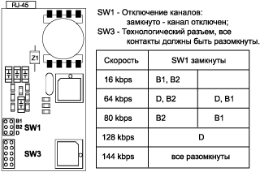

Рисунок 4.5 – Структура выручки от реализации товара

Допускается нумеровать иллюстрации в пределах раздела. В этом случае номер иллюстрации состоит из номера раздела и порядкового номера иллюстрации, разделенных точкой. Например, «Рисунок 1.1».

Иллюстрации, при необходимости, могут иметь пояснительные данные или подрисуночный текст. Подрисуночный текст размещается – ниже рисунка.

Слово «Рисунок» и наименование помещают после пояснительных данных. Точка в конце названия не ставится.

Если на рисунке отражены показатели, то после заголовка рисунка через запятую указывается единица измерения (рисунок 2)

Рисунок 2 – Объем реализации товара, шт

4.6 Оформление таблиц

Цифровой материал, как правило оформляют в виде таблиц. Таблицы применяют для наглядности и удобства сравнения показателей.

Таблицу помещают под текстом, в котором впервые дана ссылка на нее, или на следующей странице, а при необходимости, в приложении к документу.

Допускается помещать таблицу вдоль длинной стороны листа документа

Таблица 1 – Наименование таблицы
 |  |  |  |  |  | Заголовки граф
Головка |  |  |  |  |  | Подзаголовки граф
 |  |  |  |  |  | Строки горизонтальные

Боковик Графы (колонки)

(графа для заголовков)

Рисунок 3 – Структура таблицы

Таблицы, за исключением таблиц приложений, нумеруют арабскими цифрами сквозной нумерацией. Таблицы каждого приложения обозначают отдельной нумерацией арабскими цифрами с добавлением перед цифрой обозначения приложения. Если в документе одна таблица ее обозначают «Таблица 1» или «Таблица В.1», если она приведена в приложении В.

Допускается нумеровать таблицы в пределах раздела, тогда номер таблицы состоит из номера раздела и порядкового номера таблицы, разделенных точкой.

Название таблицы, при наличии его, должно отражать ее содержание, быть точным, кратким.

Название помещают над таблицей слева, без абзацного отступа в одну строку с ее номером через тире (например «Таблица 3 – Доходы фирмы»). Точка в конце названия не ставится. Размер шрифта – основной шрифт документа-14 или 12.

При переносе части таблицы на ту же или другие страницы, название помещают только над первой частью таблицы.

На все таблицы должны быть ссылки в тексте документа, при ссылке следует писать слово «таблица» с указанием ее номера.

Заголовки граф и строк таблицы следует писать с прописной буквы, а подзаголовки граф – со строчной буквы, если они составляют одно предложение с заголовком, или с прописной буквы, если они имеют самостоятельное значение. В конце заголовка и подзаголовка точки не ставят, заголовки и подзаголовки граф указывают в единственном числе.

Заголовки граф центрируют, заголовки строк размещают от левого края. Заголовки граф записывают параллельно строкам таблицы. При необходимости допускается перпендикулярное расположение заголовков граф.

Таблицы слева, справа и снизу ограничивают линиями. Разделять заголовки и подзаголовки боковика и граф диагональными линиями не допускается.

Головка таблицы должна быть отделена линией от остальной части таблицы. Высота строк таблицы должна быть не менее 8 мм, размер шрифта в таблице 12–14 pt.?

Пример:

Таблица 2.1 – Виды модулей IM-MDSL
Модуль | Тип линии | Диаметр сечения провода, мм | Скорость, Кбит/c
IM-MDSL/1168 | 2-х проводная | 0,5 | 1168
IM-MDSL/784 | 2-х проводная | 0,5 | 784
IM-MDSL/400 | 2-х проводная | 0,5 | 400

Если строки или графы таблицы выходят за формат страницы, то в первом случае в каждой части таблицы повторяется головка, во втором случае – боковик. При делении таблицы на части допускается ее головку или боковик заменять соответственно номером граф или строк.

Если строки таблицы выходят за формат страницы:
- под головкой таблицы вводят дополнительную строку с номерами граф;
- таблицу делят на части, помещая одну часть под другой или рядом;
- над первой частью таблицы слева указывают слово «Таблица», ее номер и название;
- над другими частями пишут слова «Продолжение таблицы» с указанием номера таблицы;
- если в конце страницы таблица прерывается и ее продолжение будет на следующей странице, то в первой части таблицы нижнюю горизонтальную черту, ограничивающую таблицу не проводят.

Пример:

Таблица 3.3 – Результаты расчетов фактических степеней напряженности труда

№ этапа | Время действия фактора τ_{фi}, час | Длительность рабочей смены τ_{рс}, час | Т_{i} = τ_{фi} / τ_{рс} | Степень напряженности i-го фактора χ_{стi} | Число баллов по фактору χ_{фi}
1 | 0,1 | 8 | 0,0125 | 1 | 0,0125
2 | 0,7 | 8 | 0,0875 | 2 | 0,175
3 | 1,0 | 8 | 0,125 | 2 | 0,25
4 | 0,1 | 8 | 0,0125 | 1 | 0,0125

Х_{факт} = 0,0125 + 0,175 + 0,25 + 0,0125 = 0,45

Графу «Номер по порядку» в таблицу включать не рекомендуется. При необходимости нумерации показателей, параметров или других данных порядковые номера следует указывать в первой графе (боковике) таблицы (таблицы 4.6.1, 4.6.2).

Если все показатели, приведенные в графах таблицы, выражены в одной и той же единице измерения, то её обозначение помещают справа над таблицей (над каждой частью таблицы при переносе на другие листы).

Обозначение единицы физической величины, общей для всех данных в строке (столбце), следует указывать после ее наименования через запятую.

Пример:

Таблица 3 – Динамика продаж и доходов, млн долл.

Год | Объём продаж | Чистый доход | Доход на акцию
2006 | 42,4 | 1,1 | 0,03
2007 | 65,6 | 2,7 | 0,05
2008 | 81,6 | 5,6 | 0,09
2009 | 127,3 | 12,8 | 0,18
2010 | 218,8 | 43,2 | 0,05
2011 | 380,0 | 90,0 | 0,05

Таблица 4 – Швейцарский рынок средств по уходу за кожей, 2011 г.

Тип продукта | Розничные продажи,  млн франков | Объём продаж, упаковок | Число пользователей, млн чел. | Процент пользователей
Крем/лосьон для рук | 22,8 | 7,8 | 1,85 | 72
Крем/лосьон для тела | 22,2 | 2,5 | 0,98 | 38
Увлажнители | 7,5 | 1,2 | 0,73 | 29
Многоцелевые лосьоны | 34,0 | 6,4 | 1,00 | 67
Другие | 18,8 | – | – | –
Всего | 95,3 | – | – | –

Не допускается заменять кавычками повторяющиеся в таблице цифры, математические знаки, знаки процента и номера (%, №), обозначение нормативных документов. При отсутствии отдельных данных в таблице следует ставить прочерк (тире).

Числовое значение показателя проставляют на уровне последней строки наименования показателя. Значение показателя в виде текста записывают на уровне первой строки наименования показателя (таблицы 4, 5).

Цифры в графах таблиц должны быть записаны так, чтобы разряды чисел во всей графе были расположены один под другим, если они относятся к одному показателю. В одной графе должно быть соблюдено, как правило, одинаковое количество десятичных знаков для всех значений величин. Числовые значения в графах таблицы центрируются (таблицы 3, 4, 5).

При наличии в документе небольшого по объему цифрового материала его желательно давать не таблицей, а текстом, располагая цифровые данные в виде колонок.

Пример:

Предельные отклонения размеров профилей всех номеров:

по высоте ............................. ±2,5 %

по ширине полки ................ ±1,5 %

по толщине стенки .............. ±0,3 %

4.7 Оформление формул и уравнений

Уравнения и формулы следует выделять из текста в отдельную строку. Выше и ниже каждой формулы или уравнения должно быть оставлено не менее одной свободной строки. Если уравнение не умещается в одну строку, то оно должно быть перенесено после знака равенства (=) или после знаков плюс (+), минус (–), умножения (*), деления (:), или других математических знаков, причем знак в начале следующей строки повторяют. При переносе формулы на знаке, символизирующем операцию умножения, применяют знак «×».

Пояснения значений символов и числовых коэффициентов, входящих в формулу, если они не пояснены ранее в тексте, должны быть приведены непосредственно под формулой. Пояснение каждого символа следует давать с новой строки в той последовательности, в которой символы приведены в формуле. Первая строка пояснения начинается со слова «где» без двоеточия после него.

Пример:

Плотность каждого образца, ρкг/м³, вычисляют по формуле

ρ= m/V, (1)

где m – масса образца, кг;

V – объем образца, м³.

Формулы следует нумеровать порядковой нумерацией в пределах всего документа арабскими цифрами в круглых скобках в крайнем правом положении на строке, сама формула размещается по центру строки. Номер формулы, не умещающийся в строке формулы, располагают в следующей строке ниже формулы. Место номера при переносе формулы должно быть на уровне последней строки.

Формулы, следующие одна за другой и не разделенные текстом, отделяют запятой, например:

I = U/R

P = UI.

Нумеровать следует наиболее важные формулы, на которые имеются ссылки в последующем тексте. Не рекомендуется нумеровать формулы, на которые нет ссылок в тексте.

Промежуточные формулы, не имеющие самостоятельного значения и приводимые лишь для вывода основных формул, нумеруют строчными буквами русского алфавита или звездочками. Например: (а), (б), (*), (**).

Формулы, помещаемые в приложениях, должны нумероваться отдельной нумерацией арабскими цифрами в пределах каждого приложения с добавлением перед каждой цифрой обозначения приложения, например формулаВ.1.

Ссылки в тексте на порядковые номера формул обозначают цифрой. Пример – ... в формуле1.

Допускается нумерация формул в пределах раздела. В этом случае номер формулы состоит из номера раздела и порядкового номера формулы, разделенных точкой, например (3.1).

Общее правило пунктуации в тексте с формулами: формула включается в предложение как его равноправный элемент. Поэтому после формул и в тексте перед ними знаки препинания ставят в соответствии с правилами пунктуации. Двоеточие перед формулой ставят лишь в тех случаях, когда оно необходимо по правилам пунктуации: а) в тексте перед формулой содержится обобщающее слово; б) этого требует построение текста, предшествующего формуле.

Скобки необходимо писать так, чтобы они полностью охватывали по высоте, заключенные в них формулы. Открывающие и закрывающие скобки должны быть одинаковыми по высоте. В случае применения одинаковых по начертанию скобок, внешние скобки должны быть большего размера, чем внутренние.

Знак корня должен скрывать все элементы подкоренного выражения.

Знаки над буквами и цифрами необходимо писать точно над ними.

При написании дробей, особенно многострочных, основная линия должна быть длиннее линий других дробей, входящих в состав данной математической формулы.

Порядок оформления в документе математических уравнений такой же, как и формул.

Формулы оформляются во встроенном редакторе формул Microsoft Equation;начертание обозначений в формулах и основном тексте должно быть полностью идентично.

4.8 Оформление ссылок

Ссылки на использованные источники следует указывать порядковым номером библиографического описания источника в списке использованных источников. Порядковый номер ссылки заключают в квадратные скобки.

Ссылаться следует на документ в целом или его разделы и приложения.

Ссылки могут оформляться следующим образом:

Большое значение контроля в управлении фирмой дало основание известному американскому специалисту в области менеджмента Питеру Дракеру заявить: «Контроль и определение направления деятельности – это синонимы» [14, с. 80].

Ю. Н. Дроздов, Н. И. Смирнов, С. Ф Мугнетян [27] считают универсальным измерителем коэффициента трения…

Д. А. Хисаева и М. К. Боева в [91, с. 203, 205] писали «…».

Исследованиями ряда авторов [27; 90; 112] установлено, что …

Как видно из работ [6; 7, с. 4–9; 8, с. 18–23]…

Ссылки на подразделы, пункты, таблицы и иллюстрации не допускаются, за исключением подразделов, пунктов, таблиц и иллюстраций самого документа.

При ссылках на структурную часть текста, имеющую нумерацию из цифр, не разделенных точкой, следует указывать наименование этой части полностью.

Примеры:

1 «…в соответствии с разделом 5»

2 «…по пункту 3»

При ссылках на структурную часть текста, имеющую нумерацию из цифр, разделенных точкой, наименование этой части не указывают.

Примеры:

1 «...по 4.10»

2 «... в соответствии с 2.12»

При ссылках на стандарты и технические условия указывают только их обозначение, при этом допускается не указывать год их утверждения при условии полного описания стандарта и технических условий в списке использованных источников в соответствии с ГОСТ 7.1-2003.

5 Оформление списка литературы

5.1 Общие правила

По ГОСТ 7.32-2001 список литературы называется «Список литературы».

Сведения об источниках следует располагать в алфавитном порядке (относительно заголовка соответствующей источнику библиографической записи) и нумеровать арабскими цифрами.

При этом независимо от алфавитного порядка впереди обычно идут нормативные акты. Исходя из этого, можно считать устоявшимся правилом следующий порядок расположения источников:
- нормативные акты;
- остальные источники на русском языке в алфавитном порядке;
- источники на иностранных языках в алфавитном порядке.

Нормативные акты располагаются в следующем порядке:
- международные акты, ратифицированные Россией, причем сначала идут документы ООН;
- Конституция России;
- кодексы;
- федеральные законы;
- указы Президента России;
- постановления Правительства России;
- приказы, письма и пр. указания отдельных федеральных министерств и ведомств;
- законы субъектов России;
- распоряжения губернаторов;
- распоряжения областных (республиканских) правительств;
- судебная практика (т.е. постановления Верховного и прочих судов России);
- законодательные акты, утратившие силу.

Законы располагаются не по алфавиту, а по дате принятия (подписания Президентом России) – вначале более новые.

В библиографическом описании книги фамилию автора указывают в именительном падеже.

Название книги или статьи пишется без кавычек и сокращений.

Место издания пишется с прописной буквы. Наименования городов Москва, Санкт-Петербург (Ленинград) и Ростов-на-Дону пишут сокращенно (М., СПб., Л., Ростов н/Д), а названия других городов – полностью.

Наименование издательства пишут так, как оно приведено в книге.

Год издания указывают цифрами без дополнительных пояснений, например: 2009, 2010 и т.п.

Сведения, касающиеся периодической литературы (газеты, журналы и т.п.) приводят в следующем порядке: автор, наименование статьи, знак (//), наименование издания, дата издания, число или месяц (только для газет), номер выпуска (только для журналов), страницы (кроме газет объемом 8 и менее страниц).

5.2 Примеры оформления использованных источников в соответствии с ГОСТ 7.1-2003, ГОСТ 7.82-2001

Законодательные материалы

При описании материалов законодательного характера обязательна ссылка на официальный государственный источник информации – Российскую газету или Собрание законодательства Российской Федерации. Дополнительно указываются принятые государственными органами изменения и дополнения.
- Конституция (Основной Закон) Российской Федерации: [принята общенародным голосованием в 1993г.] // Российская газета. – 1993. – № 248.
- Гражданский кодекс Российской Федерации. Ч. 1–4 : [принят Гос. Думой 23 апреля 1994 года, с изменениями и дополнениями по сост. на 10 декабря 2011 г.] // Собрание законодательства РФ. – 1994. – № 22. – Ст. 2457.
- О воинской обязанности и военной службе : федер. закон : [принят Гос. Думой 6 марта 1998 г. : одобр. Советом Федерации 12 марта 1998 г.]. – [4-е изд.]. – М. : Ось-89. – 46 с. – (Актуальный закон).

Описание нормативных документов

Описание стандартов

ГОСТ 2.105-95 ЕСКД. Общие требования к текстовым документам. – М. : Из-во стандартов, 1995. – 123 с.

Описание сборника стандартов

Система стандартов безопасности труда : [сборник]. – М. : Изд-во стандартов, 2002. – 102 c.

Книги

Один автор

Мельников Д. Frame Relay для профессионалов и не только // Сети, 1997. – N10. – с.14-25.

Не более трёх авторов

Белов С.А , Салосин М.Б. Практические аспекты построения корпоративных сетей Frame Relay // Сети и системы связи, 1998. – N5. – c.122-131.

Более трёх авторов

Добрянин А., Иванова Б.С., Конторович Т.А. Методика оценки эффективности технических решений в дипломных проектах. Часть 1. Учебное пособие- Самара, 1999.-29 с.

Книга под редакцией

Основы менеджмента : учебник для вузов / под ред. А. И. Афоничкина ; Изд. прогр. «300 лучших учеб. для высш. шк. в честь 300-летия С.-Петербурга». – СПб. : Питер, 2007. – 522 с.

Описание учебного пособия

Основы менеджмента : учеб. пособие / сост. А. В. Герасимов ; Новгород. гос. ун-т им. Ярослава Мудрого. – Великий Новгород, 2007. – 66 с.

Описание статьи из журнала

Борисевич В. В. Государственная тайна под прицелом СМИ / В. В. Борисевич // Юриспруденция. – 2011. – № 3. – С. 54–61.

Демушкин А. С. Организация работы по рассекречиванию документов / А. С. Демушкин // Делопроизводство. – 2011. – № 4. – С. 56–60.

Описание статьи из газеты

Вислогузов В. Регионы просят налогов / Вадим Вислогузов // Коммерсант. – 2011. – 19 сент. – С. 14.

Электронные ресурсы

Описание ресурсов локального доступа
Основы менеджмента [Электронный ресурс] : электронный учебник / Л. В. Плахова, Т. М. Анурина, С. А. Легостаева [и др.] ; StarForce, ИНФОФОНД. – М. : Кнорус, 2008. – 1 электрон. опт. диск (CD-ROM).

Encyclopedia Britanica Cd97 [Electronic resource]. – Version 1.1. – Electronic data. – [S. l.] : Encyclopedia Britanica Inc., 1997. – 1 electronic optical disk (CD-ROM).

Описание ресурсов удаленного доступа

Лукина М. М. СМИ в пространстве Интернета [Электронный ресурс] : учеб. пособие / М. М. Лукина, И. Д. Фомичева. – М. : Изд-во Моск. ун-та, 2010. – 87 с. – Режим доступа: http://www.journ.msu.ru/downloads/smiinternet.pdf. – 20.12.2011.

Музеи России [Электронный ресурс]. – М. : Рос. сеть культур. наследия, 2005. – Режим доступа: http://www.museum.ru/. – 21.12.2011.

Любашевский Ю. Брендинг в России [Электронный ресурс] / Ю. Любашевский // Маркетолог. – 2011. – 21 окт. – Режим доступа: http://www.marketolog.ru. – 10.12.2011.

The American Historical Association [Electronic resource]. – Washington, 2004. – Mode access: http://www.historians.org/members/benefits.htm. – 15.12.2011

Приложение А

(справочное)

Пример оформления титульного листа

Министерство образования Республики Башкортостан
Государственное бюджетное образовательное учреждение среднего профессионального образования
«УФИМСКИЙ ГОСУДАРСТВЕННЫЙ КОЛЛЕДЖ РАДИОЭЛЕКТРОНИКИ»
Тема:____________________________________________________________________________________________________________________________________________________________________________________________________________________________________________________
Комплексная работа
Дисциплина:__________________________________________________________________
Студент:__________________________________________________________________________________
(Ф. И. О.)
Преподаватель:_________________________________________________________________________

Приложение В
(справочное)

Пример оформления приложения

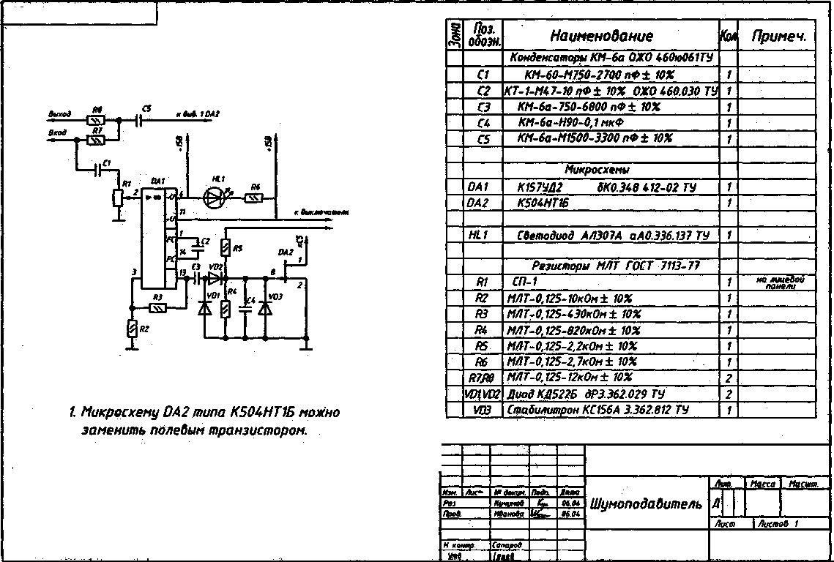

3. Задание:
- выполнить комплексную работу согласно ГОСТ 2.105-95
Перечень примерных тем:
- «Средства измерений»
- «Оформление технологической документации»
-«Квалиметрия и экспертные методы»
-«Метрология: основные понятия и определения согласно закону РФ о ТР»
-«Стандартизация: основные понятия и определения согласно закону РФ о ТР»
-«Сертификация: основные понятия и определения согласно закону РФ о ТР»
-«Таможенный союз и его функции»
-«Международная стандартизация»
-«История метрологии»
-«Международная сертификация»
4. Контрольные вопросы:
4.1 Как оформляются заголовки и подзаголовки текстового конструкторского документа?
4.2 Правила оформления иллюстраций в тексте
4.3Правила составления и оформления таблиц документа
4.4Правила оформления расчетов текстового документа
4.5Правила оформления приложений документа

6 Список литературы
Основные источники:
- Хромой Б.П. Метрология, стандартизация и измерения в технике связи. - М.: Радио и связь, 2009г.
- Лифиц И.М. Стандартизация, метрология и подтверждение соответствия. М.: Юрайт, 2010. - 315с.
- Федюкин В.К. Квалиметрия. Измерение качества промышленной продукции. – М.: КНОРУС, 2009. – 320с.

Дополнительные источники:
- Закон РФ «О техническом регулировании».
- Закон РФ «Об обеспечении единства измерений».
- ГОСТ 8.417-81 ГСИ «Единицы физических величин».
- Закон РФ «О защите прав потребителей».
- Нефедов В.И. Метрология и электрорадиоизмерения в телекоммуникационных системах - М.: Высшая школа, 2008г.
- Дворяшин Б.В. Метрология и радиоизмерения - М.: ACADEMA, 2009г.

Интернет ресурсы:
1. Федеральное агенство по техническому регулированию и метрологии ( Росстандарт) [Электронный ресурс] – режим доступа: http://standard.gost.ru
2. Библиотека ГОСТов [Электронный ресурс] – режим доступа: http://vsegost.com/

Практическое занятие 8,9
Оформление технологической документации на объекты стандартизации

1 Цель занятия
1.1 Ознакомиться с видами технологических документов
1.2 Научиться

Образовательные результаты, заявленные во ФГОС третьего поколения:
Студент должен
уметь:
- применять требования нормативных документов к основным видам продукции (услуг) и процессов
знать:
- задачи стандартизации и её экономическую эффективность

.Краткие теоретические и учебно-методические материалы по теме

Единая система технологической документации (ЕСТД)
Во всех отраслях промышленности технологическая документация является тем основанием, без которого невозможно квалифицированно и с минимальной затратой труда и средств производить изделия требуемого качества, осуществлять материально-техническую организацию производства и его управление. Технологическая документация — основной источник информации для организации, управления и регулирования производственного процесса на каждом предприятии. Она сопровождает изделие в течение всего жизненного цикла и заканчивает свое существование при списании изделия, пройдя предварительно этапы проектирования, производства, эксплуатации и ремонта.
В машиностроении технологическая документация больше, чем где бы то ни было, определяет взаимоотношения различных служб и производственных подразделений, является фактором, обеспечивающим ускорение технического прогресса, рост эффективности общественного производства и повышение производительности труда. Она решает две основные задачи — информационную и организационную.
Решая информационную задачу, технологическая документация обеспечивает изготовление деталей и сборочных единиц, служит средством организации труда рабочих и несет информацию для служб управления производством, в том числе используемую для определения плановой и фактической себестоимости изделия и его сборочных единиц, производительности труда, производственной мощности и загрузки оборудования участков, цехов и предприятий в целом. Являясь носителем информации о нормах расхода материалов, технологическая документация обеспечивает планирование и подготовку производства и т.д.
При решении организационной задачи технологическая документация связывает определенным образом участников производства (исполнителя, мастера, технолога), устанавливает определенные отношения между различными участками производства (инструментальное хозяйство, основное и вспомогательное производство), выполняет функцию организационной документации.
Особое значение технологическая документация приобретает в условиях автоматизированного управления производством (АСУП), создавая основу информационного обеспечения и играя роль обратной связи. При стандартизации технологической документации учитывается не только ее прямое назначение, но и возможность ее использования с применением современных технологических средств. Для эффективного использования технологической документации необходима унификация.
В 1965 г. организации Госстандарта совместно с передовыми отраслями промышленности приступили к разработке Единой системы технологической документации (ЕСТД). В дальнейшем весь комплекс документов ЕСТД был существенно переработан в 1986 - 1990 гг.
В соответствии с ГОСТ 3.1001-81 ЕСТД "Общие положения", "Единой системой технологической документации называется комплекс государственных стандартов и рекомендаций Госстандарта и ВНИИЭС, устанавливающих взаимосвязанные правила и положения по порядку разработки, комплектации, оформления и обращения технологической документации, применяемой при изготовлении и ремонте изделий машиностроения и приборостроения".
Основным назначением ЕСТД является установление в организациях и на предприятиях единых правил оформления и обращения всех видов технологических документов, причем содержащаяся в них информация является, частью информационного обеспечения АСУ.
Комплекс государственных стандартов ЕСТД разбит на девять классификационных групп:
— группа 0. Общие положения;
— группа 1. Основополагающие стандарты;
— группа 2. Классификация и обозначение технологических документов;
— группа 3. Учет применяемости деталей и сборочных единиц в изделиях и средствах технологического оснащения;
— группа 4. Основное производство. Формы технологических документов и правила их оформления на процессы, специализированные по видам работ;
— группа 5. Основное производство. Формы документов и правила их оформления на испытания и контроль;
— группа 6. Вспомогательное производство. Формы технологических документов и правила их оформления;
— группа 7. Правила заполнения технологических документов;
— группа 8. Резервная;
— группа 9. Информационная база.
Одним из основных стандартов системы является ГОСТ 3.1102- 81 «ЕСТД. Стадии разработки и виды документов». ГОСТ устанавливает, что технологическая документация разрабатывается на стадии «предварительного проекта» с литерой "П", который соответствует стадиям «эскизного» и "технического" проекта разработки конструкторской документации. Дальнейшие стадии разработки технологической документации соответствуют стадиям и обозначениям конструкторской документации по ГОСТ 2.103-68 ЕСКД. Опытный образец (опытная партия) - литера 0 или 01, 02...; установочная серия, установившееся серийное или массовое производство - литеры А, Б; единичное производство — литера И и др. К технологическим документам по ГОСТ 3.1102-81 относят графические и текстовые документы отдельно или в совокупности определяющие технологический процесс изготовления или ремонта изделия с учетом контроля и перемещения, комплектацию деталей и сборочных единиц и маршрут прохождения изготовляемого или ремонтируемого изделия по службам предприятия.
В стандарте установлены следующие виды документов.
Маршрутная карта (МК) — технологический документ, содержащий описание технологического процесса изготовления или ремонта изделия (включая контроль или перемещения) по всем операциям в технологической последовательности с указанием данных об оборудовании, оснастке, материальных и трудовых нормативов.
Карта технологического процесса (КТП) — технологический документ, содержащий описание техпроцесса изготовления или ремонта изделия (включая контроль или перемещения) по всем операциям одного вида работ, выполняемых в одном цехе в технологической последовательности с указанием данных об оборудовании, оснастке, материальных и трудовых нормативах.
Если техпроцесс полностью охватывает весь маршрут изготовления изделий, то КТП полностью заменяет МК, которая (в этом случае) не разрабатывается.
Карта эскизов (КЭ) — технологический документ, содержащий эскизы, схемы и таблицы, необходимые для выполнения технологического процесса, операции или перехода изготовления или ремонта изделия (включая контроль и перемещения).
Технологическая инструкция (ТИ) — технологический документ, содержащий описание предметов работ или технологических процессов изготовления или ремонтов изделия (включая контроль и перемещения), правил эксплуатации средств технологического оснащения, описание физических и химических явлений, возникающих при отдельных операциях.
Комплектовочная карта (КК) — технологический документ, содержащий данные о деталях, сборочных единицах и материалах, входящих в комплект собираемого изделия.
Ведомость оснастки (ВО) — технологический документ, содержащий перечень технологической оснастки, необходимой для выполнения данного технологического процесса (операции).
Ведомость технологических документов (ВТД) — технологический документ, определяющий состав и комплектность технологических документов, необходимых для изготовления или ремонта изделия.
Карта типового технологического процесса (КТТП) — технологический документ, содержащий описание типового технологического процесса изготовления или ремонта группы деталей и (или) сборочных единиц в технологической последовательности с указанием операций и переходов и соответствующих данных о средствах технологического оснащения и материальных нормативов.
Операционная карта (ОК) — технологический документ, содержащий описание технологической операции с указанием переходов, режимов обработки и данных о средствах технологического оснащения.
Карта типовой операции (КТО) — технологический документ, содержащий описание типовой технологической операции с указанием переходов, данных о технологическом оборудовании и, при необходимости, о технологической оснастке и режимах обработки, технологических документов, а также некоторые другие документы.
Таким образом, из всех ранее существующих документов в ГОСТы ЕСТД вошло минимально необходимое количество.
Стандартами ЕСТД установлены формы документов общего и специального назначения.
К документам общего назначения относятся документы, общие для различных видов работ, к документам специального назначения — документы на технологические процессы, специализированные по отдельным видам работ.
Требования, которым отвечают стандарты, входящие в ЕСТД:
— обеспечение преемственности со стандартами ЕСКД;
— возможности разработки, заполнения и обработки документации средствами вычислительной техники;
— снижение объема и трудоемкости разработки и унификация порядка утверждения и изменения документов;
— базирование на основе широкого применения типовых технологических процессов;
— включение правил обращения документов.
В соответствии с ЕСТД упрощается процедура оформления и утверждения технологических документов, поскольку вместо пяти-семи обязательных подписей сейчас предусмотрены только две - разработчика и контролера. В документах сосредоточена вся необходимая для технолога информация по трудовым нормативам, ранее разбросанная по большому числу документов, например существовавшая оторванность технологического нормирования, ведущаяся в цехе или отделе технических измерений от работ проектирования, проводившегося в отделах главного технолога, главного металлурга и т.д.
ЕСТД способствует улучшению технологической подготовки производства, повышает ответственность и эффективность работы технологических служб и обеспечивает благодаря централизации высокоорганизованное массовое производство бланков технологической документации.
Внедрение ЕСТД во всех отраслях машиностроения и приборостроения повлияло на повышение эффективности общественного производства, существенно повысило уровень технологических разработок, способствовало улучшению качества выпускаемой продукции и повышению производительности труда.

Практической работы:

Оформление технологической документации

Единая система технологической документации
Все решения, принятые в процессе ТПП изделия должны быть документально оформлены.
К технологическим документам (ТД) относят текстовые и графические документы отдельно или в совокупности определяющие ТП изготовления или ремонта изделия с учетом контроля и перемещения, комплектацию деталей и сборочных единиц и маршрут прохождения изготовляемого или ремонтируемого изделия по службам предприятия.
Создаваемая технологическая документация выполняет две основные функции - организационную и информационную.
В рамках организационной функции ТД обеспечивает изготовление деталей и сборочных единиц, служит средством организации труда всех участников производственного процесса.
Информационная функция заключается в том, что ТД содержит необходимую информацию для различных служб предприятия, в частности, используемую для определения загрузки оборудования участков, цехов и предприятия, установления потребности в средствах технологического оснащения и материалах, расчета себестоимости изделия.
Особое значение ТД приобретает в условиях использования САПР ТП и АСУ ТП, создавая основу информационного обеспечения и играя роль обратной связи.
Для эффективного использования ТД необходима ее стандартизация и унификация. Создание и оформление технологической документации производят в соответствии с Единой системой технологической документации.
Единая система технологической документации (ЕСТД) - комплекс государственных стандартов и рекомендаций, устанавливающих взаимосвязанные правила и положения по порядку разработки, комплектации, оформления и обращения технологической документации, применяемой при изготовлении и ремонте изделий (включая сбор и сдачу технологических отходов).
Комплекс государственных стандартов ЕСТД разбит на девять классификационных групп (табл. 1)

Номер  группы | Наименование  группы | Обозначение  стандарта | Наименование стандарта
Группа 0 | Общие положения | ГОСТ 3.1001-81 | Общие положения
Группа 1 | Основополагающие  стандарты | ГОСТ 3.1102-81 | Стадии разработки и виды документов
Группа 1 | Основополагающие  стандарты | ГОСТ 3.1103-82 | Основные надписи
Группа 1 | Основополагающие  стандарты | ГОСТ 3.1105-84 | Формы и правила оформления
 |  | ГОСТ 3.1107-81 | Опоры, зажимы и установочные устройства. Графические обозначения
 |  | ГОСТ 3.1109-82 | Термины и определения основных понятий
 |  | ГОСТ 3.1116-79 | Нормоконтроль
 |  | ГОСТ 3.1118-82 | Формы и правила оформления маршрутных карт
 |  | ГОСТ 3.1119-83 | Общие требования к комплектности и оформлению комплектов документов на единичные ТП
 |  | ГОСТ 3.1120-83 | Общие правила отражения и оформления требований безопасности труда в технологической документации
 |  | ГОСТ 3.1121-84 | Общие требования к комплектности и оформлению комплектов документов на типовые и групповые ТП (операции)
 |  | ГОСТ 3.1122-84 | Формы и правила оформления документов специального  назначения. Ведомости технологические
 |  | ГОСТ 3.1123-84 | Формы и правила оформления технологически  документов, применяемых при нормировании расхода  материалов
 |  | ГОСТ 3.1125-88 | Правила графического выполнения элементов литейных форм и отливок
 |  | ГОСТ 3.1126-88 | Правила выполнения графических документов на поковки
 |  | ГОСТ 3.1127-93 | Общие правила выполнения текстовых технологических документов
 |  | ГОСТ 3.1128-93 | Общие правила выполнения графических технологических документов
Номер  группы | Наименование  группы | Обозначение  стандарта | Наименование стандарта
 |  | ГОСТ 3.1129-93 | Общие правила записи технологической информации в технологических документах на ТП и операции
 |  | ГОСТ 3.1130-93 | Общие требования к формам и бланкам документов
 | Классификация и | ГОСТ 3.1201-85 | Система обозначения
Группа 2 | обозначение |  | технологической документации
Технологических
документов
Группа 4 | Основные форпроизвлдств | ГОСТ 3.1401-85 | Формы и правила оформления
Группа 4 |  |  | документов на ТП литья
Группа 4 |  | ГОСТ 3.1402-84 | Формы и правила оформления
 | Технологических документов и правила их оформления на процессы,  специализированные по видам работ |  | документов на ТП раскроя материалов
 |  | ГОСТ 3.1403-85 | Формы и правила оформления документов на ТП и операции ковки и штамповки
 |  | ГОСТ 3.1404-86 | Формы и правила оформления документов на ТП и операции обработки резанием
 |  | ГОСТ 3.1405-86 | Формы и требования к заполнению и оформлению документов на ТП термической обработки
 |  | ГОСТ 3.1407-86 | Формы и требования к заполнению и оформлению документов на ТП (операции), специализированные по методам сборки
 |  | ГОСТ 3.1408-85 | Формы и правила оформления документов на ТП получения покрытий
 |  | ГОСТ 3.1409-86 | Формы и требования к заполнению и оформлению документов на ТП (операции) изготовления изделий из пластмасс и резины
 |  | ГОСТ 3.1412-87 | Требования к оформлению документов на ТП изготовления изделий методом порошковой металлургии
 |  | ГОСТ 3.1428-91 | Правила оформления документов на ТП (операции) изготовления печатных плат
 | Основное  производство.  Формы документов и правила их оформления на испытания и контроль | ГОСТ 3.1502-85 | Формы и правила оформления документов на технический контроль
 |  | ГОСТ 3.1507-84 | Правила оформления документов на испытания
Номер  группы | Наименование  группы | Обозначение  стандарта | Наименование стандарта
 | Вспомогательное  производство.  Формы  технологических документов и правила их оформления | ГОСТ 3.1603-91 | Правила оформления документов на ТП (операции)сбора и сдачи технологических отходов
 | Правила заполнения  технологических  документов | ГОСТ 3.1701-79 | Правила записи операций и переходов. Холодная штамповка
 | Правила заполнения  технологических  документов | ГОСТ 3.1702-79 | Правила записи операций и переходов. Обработка резанием
 | Правила заполнения  технологических  документов | ГОСТ 3.1703-79 | Правила записи операций и переходов. Слесарные, слесарносборочные работы
 | Правила заполнения  технологических  документов | ГОСТ 3.1704-81 | Правила записи операций и переходов. Пайка и лужение
 |  | ГОСТ 3.1705-81 | Правила записи операций и переходов. Сварка
 |  | ГОСТ 3.1706-83 | Правила записи операций и переходов. Ковка и горячая штамповка
 |  | ГОСТ 3.1707-84 | Правила записи операций и переходов. Литье
Г руппа 8 | Резервная
Г руппа 9 | Информационная  база | ГОСТ 3.1901-74 | Нормативно-техническая информация общего назначения, включаемая в формы технологических документов

Единство форм и правил оформления ТД существенно облегчает решение многих задач, актуальных для каждого промышленного предприятия, в том числе:
установление единых унифицированных форм документов, обеспечивающих совместимость информации, независимо от применяемых методов проектирования документов;
обеспечение преемственности с ЕСКД;
создание единой информационной базы для внедрения средств автоматизации проектирования технологических документов и решения инженерно-технических задач;
установление единых требований и правил по оформлению документов на единичные, типовые и групповые ТП и операции, в зависимости от степени детализации описания ТП;
обеспечение оптимальных условий при передаче технологической документации на другие предприятия;
снижение объема и трудоемкости инженерно-технических работ, выполняемых в сфере ТПП и в управлении производством.
ЕСТД способствует улучшению технологической подготовки производства, повышает ответственность и эффективность работы технологических служб.
В некоторых случаях предприятия, с учетом своей специфики, разрабатывают собственные стандарты ТД. Но и в этом случае, основой стандартов предприятий является ЕСТД.

Виды и комплектность технологических документов

Виды описания технологического процесса
Содержание разработанного ТП записывают с различной степенью детализации описания.
Маршрутное описание - сокращенное описание всех технологических операций в маршрутной карте в последовательности их выполнения без указания переходов и технологических режимов.
Операционное описание - полное описание всех технологических операций в последовательности их выполнения с указанием переходов и технологических режимов.
Маршрутно-операционное описание - сокращенное описание технологических операций в маршрутной карте в последовательности их выполнения с полным описанием отдельных операций в других технологических документах
Выбор степени детализации определяет разработчик ТД с учетом стадии разработки документов, типа производства и сложности выпускаемых изделий.
Маршрутное описание ТП используют в документах на ТП, выполняемые в опытном и мелкосерийном типах производства. Маршрутное описание применяют для операций обработки резанием, разъемной сборки, отдельных действий, связанных с техническим контролем. Выполнение таких операций не связано с жесткой регламентацией режимов (за исключением операций обработки резанием, но в этих случаях квалификация исполнителей позволяет за счет производственного опыта самостоятельно настраивать оборудование на оптимальный режим работы).
Не рекомендуется применять маршрутное описание для операций, связанных с опасностью выполняемых работ, с надежностью изготовления изделий и их эксплуатацией и т. п.
Операционное описание ТП характерно для документов, разрабатываемых и применяемых в серийном и массовом типах производства. Соответствующая форма организации таких производств определяет постоянное закрепление за каждым рабочим местом документов с подробнейшим выполнением действий.
Маршрутно-операционное описание используют для ТП, в которых присутствуют отдельные операции, использующие другой технологический метод, или более сложное в обслуживании технологическое оборудование, или требующие строгого соблюдения технологического режима. Например, ТП сборки-сварки, в котором для основной части процесса, связанной с подготовкой комплектующих составных частей под сварку, принято маршрутное описание, а для операций, непосредственно связанных со сваркой, - операционное. Или, например, ТП обработки резанием, включающим операции, выполняемые на автоматах и полуавтоматах, станках с ЧПУ.

Виды технологических документов
В зависимости от назначения технологические документы подразделяют на основные и вспомогательные (ГОСТ 3.1102-81).
К основным относят документы, полностью и однозначно определяющие ТП (операцию) изготовления или ремонта изделия (составных частей изделия).
К вспомогательным относят документы, применяемые при разработке, внедрении и функционировании ТП и операций, например, карту заказа на проектирование технологической оснастки, акт внедрения ТП и др.
Основные технологические документы подразделяют на документы общего и специального назначения.
К документам общего назначения относят технологические документы, применяемые в отдельности или в комплектах документов на ТП (операции), независимо от применяемых технологических методов изготовления или ремонта изделий (составных частей изделий), например, карту эскизов, технологическую инструкцию (табл. 2).
Виды и назначение технологических документов общего назначения
Вид документа | Условное  обозначение  документа | Назначение документа
Титульный лист | ТЛ | Документ предназначен для оформления:  комплекта технологической документации на изготовление или ремонт изделия;  комплекта технологических документов на ТП изготовления или ремонта изделия (составных частей изделия);  отдельных видов технологических документов. Является первым листом комплекта технологических документов
Карта эскизов | КЭ | Графический документ, содержащий эскизы, схемы и таблицы и предназначенный для пояснения выполнения ТП, операции или перехода изготовления или ремонта изделия (составных частей изделия), включая контроль и перемещения
Технологическая  инструкция | ТИ | Документ предназначен для описания ТП, методов и приемов, повторяющихся при изготовлении или ремонте изделий (составных частей изделий), правил эксплуатации средств технологического оснащения. Применяют в целях сокращения объема разрабатываемой технологической документации

К документам специального назначения относят документы, применяемые при описании ТП и операций в зависимости от типа и вида производства и применяемых технологических методов изготовления, например, маршрутную карту, карту технологического процесса, операционную карту и др. (табл. 3).
Виды и назначение технологических документов специального назначения
Вид документа | Условное  обозначение  документа | Назначение документа
Маршрутная карта | МК | Маршрутное или маршрутно-операционное описание ТП или указание полного состава

Вид документа | Условное  обозначение  документа | Назначение документа
 |  | технологических операций при операционном описании, включая контроль и перемещения по всем операциям различных технологических методов в технологической последовательности с указанием данных об оборудовании, технологической оснастке, материальных нормативах и трудовых затратах
Карта  технологического  процесса | КТП | Операционное описание ТП в технологической последовательности по всем операциям одного вида формообразования, обработки, сборки или ремонта, с указанием переходов, технологических режимов и данных о средствах технологического оснащения, материальных и трудовых затратах
Карта типового (группового) технологического процесса | КТТП | Описание типового (группового) ТП в технологической последовательности по всем операциям одного вида формообразования, обработки, сборки или ремонта, с указанием переходов и общих данных о средствах технологического оснащения, материальных и трудовых затратах. Применяют совместно с ВТП
Операционная  карта | ОК | Описание технологической операции с указанием последовательного выполнения переходов, данных о средствах технологического оснащения, режимах и трудовых затратах. Применяют при разработке единичных ТП
Карта типовой  (групповой)  операции | КТО | Описание типовой (групповой) технологической операции с указанием последовательности выполнения переходов и общих данных о средствах технологического оснащения и режимах. Применяют совместно с ВТО
Карта  технологической  информации | КТИ | Указание дополнительной информации, необходимой при выполнении отдельных операций (ТП). Допускают применять при разработке типовых (групповых) ТП для Указание переменной информации с привязкой к обозначению изделия (составной его части)
Комплектовочная  карта | КК | Указание данных о деталях, сборочных единицах и материалах, входящих в комплект собираемого изделия. Применяют при разработке ТП сборки. Допускается применять КК для указания данных о вспомогательных материалах в других ТП
Технико  нормировочная  карта | ТНК | Разработка расчетных данных к технологической операции по нормам времени (выработки), описания выполняемых приемов. Применяют при решении задач нормирования трудозатрат
Карта кодирования информации | ККИ | Кодирование информации, используемой при разработке управляющей программы к станкам с ЧПУ
Карта наладки | КН | Указание дополнительной информации к ТП (операциям) по наладке средств
Вид документа | Условное  обозначение  документа | Назначение документа
 |  | технологического оснащения. Применяют при многопозиционной обработке для станков с ЧПУ, при групповых методах обработки и т.п.
Ведомость  технологических  маршрутов | ВТМ | Указание технологического маршрута по подразделениям предприятия. Применяют для решения технологических и производственных задач
Ведомость оснастки | ВО | Указание применяемой технологической оснастки при выполнении ТП
Ведомость  оборудования | ВОБ | Указание применяемого оборудования, необходимого для изготовления или ремонта изделия
Ведомость  материалов | ВМ | Указание данных о подетальных нормах расхода материалов, о заготовках, технологическом маршруте прохождения изготавливаемого или ремонтируемого изделия. Применяют для решения задач по нормированию материалов
Ведомость  специфицированных норм расхода материалов | ВЕН | Указание данных о нормах расхода материалов для изготовления или ремонта изделия. Применяют для решения задач по нормированию расхода материалов на изделие
Ведомость удельных норм расхода материалов | ВУН | Указание данных об удельных нормах расхода материалов, используемых при выполнении ТП и операций. Применяют для решения задач по нормированию расхода материалов
Технологическая  ведомость | ТВ | Указание комплексной технологической и организационной информации, используемой перед разработкой комплекта (комплектов) документов на ТП (операции)
Ведомость  применяемости | ВП | Указание применяемости полного состава деталей, сборочных единиц, средств технологического оснащения и др.
Ведомость сборки изделия | ВСИ | Указание состава деталей и сборочных единиц, необходимых для сборки изделия в порядке ступени входимости, их применяемости и количественного состава
Ведомость операций | ВОП | Операционное описание технологических операций одного вида формообразования, обработки, сборки и ремонта изделия в технологической последовательности с указанием переходов, технологических режимов и данных о средствах технологического оснащения и норм времени. Применяют совместно с МК или КТП
Ведомость деталей  (сборочных единиц)  к типовому  (групповому)  технологическому  процессу  (операции) | ВТП  (ВТО) | Указание состава деталей (сборочных единиц, изделий), изготавливаемых или ремонтируемых по типовому (групповому) ТП (операции), и переменных данных о материале, средствах технологического оснащения, режимах обработки и трудозатратах

Вид документа | Условное  обозначение  документа | Назначение документа
Ведомость деталей, изготовленных из отходов | ВДО | Указание данных о деталях, изготовленных из отходов при раскрое металла
Ведомость  дефектации | ВД | Указание изделий (составных частей изделий), подлежащих ремонту, с определением вида ремонта, дефектов и дополнительной технологической информации. Применяют при ремонте изделий (составных частей изделий)
Ведомость стержней | ВСТ | Указание информации, необходимой при изготовлении стержней для отливок
Ведомость  технологических  документов | ВТД | Указание полного состава документов, необходимых для изготовления или ремонта изделий (составных частей изделий). Применяют при передаче комплекта документов с одного предприятия на другое
Ведомость  держателей  подлинников | ВДП | Указание полного состава документов, необходимых при передаче комплекта документов на микрофильмирование

Комплектность технологических документов
Комплектность технологических документов на единичные ТП зависит от типа производства, стадии разработки документов, степени детализации описания ТП, применяемых технологических методов изготовления и ремонта изделий.
Комплектность документов для каждого ТП устанавливает разработчик документов применительно к конкретным условиям производства. Каждый комплект включает обязательные для оформления документы и документы, применяемые по усмотрению разработчика.
Комплектность ТД для единичных ТП
Номер  варианта  комплекта | Виды  документов | Указания по применению
Маршрутное описание
1 | МК | В МК все операции описывают в технологической последовательности без указания переходов и режимов обработки
1 | ТЛ, ВО, КК, КЭ
Маршрутно-операционное описание
2 | МК, КТИ ТЛ, ВО, КК, КЭ | МК используют как основной документ, в котором все операции описывают в технологической последовательности без указания переходов и режимов обработки.  КТИ разрабатывают к отдельным операциям или ко всему ТП. В КТИ указывают данные по режимам, применяемым материалам, их нормам расхода и т.п.
Рекомендованная ЕСТД комплектность ТД для единичных ТП приведена в табл. 4.
Номер  варианта  комплекта | Виды  документов | Указания по применению
3 | КТП  ТЛ, ВО, КК, КЭ | В КТП для операций, специализированных по одному основному технологическому методу, принято операционное описание, а для других операций, имеющих дополнительный характер - маршрутное
4 | МК, ВОП ТЛ, ВО, КК, КЭ | МК используют как основной документ, в котором для большей части операций применено маршрутное описание.  Для остальных операций используют операционное описание в ВОП, с последующей ссылкой в МК на обозначение соответствующих ВОП
5 | МК, ОК  ТЛ, ВО, КК, КЭ | МК используют как основной документ, в котором для большей части операций применено маршрутное описание.  Для остальных операций используют операционное описание в ОК, с последующей ссылкой в МК на обозначение соответствующих ОК
6 | МК, КТИ ТЛ, ВО, КК, КЭ | МК используют как основной документ, в котором для большей части операций применено маршрутное описание.  Для остальных операций используют операционное описание в КТИ, с последующей ссылкой в МК на обозначение соответствующих КТИ
Операционное описание
7 | МК, ОК  ТЛ, ВО, КК, КЭ | МК используют как сводный документ, содержащий данные в технологической последовательности по всем операциям ТП с адресной информацией об операциях, информацией о рабочих местах, применяемых в операциях документах и трудозатратах.  В соответствующих ОК описывают каждую операцию с применением операционного описания
8 | МК, КТИ ТЛ, ВО, КК, КЭ | МК используют как основной документ, в котором для всех операций принято операционное описание. Дополнительная информация по наладке оборудования, технологическим режимам и т.п., относящаяся ко всему ТП, указывают в соответствующей КТИ.  В комплекте ТД сначала следует КТИ, а затем МК
9 | МК, ВОП, ОК ТЛ, ВО, КК, КЭ | МК используют как сводный документ (см. указание к варианту комплекта № 7).  Операционное описание операций выполняют в ВОП и в ОК.
10 | КТП  ТЛ, МК, ВО, КК, ОК, КЭ | МК используют как основной документ, в котором для всех операций принято операционное описание. Допускается в состав комплекта документов включать соответствующие ОК для описания операций другого метода.
11 | МК, ТИ  ТЛ, ВО, КК, КЭ | МК используют как сводный документ (см. указание к варианту комплекта № 7).  В ТИ описывают все операции в технологической последовательности их выполнения с применением операционного описания.  Применяют для специальных ТП, например, химического

Номер  варианта  комплекта | Виды  документов | Указания по применению
 |  | производства, приготовление клеев, компаундов и т.п. Допускается не включать МК в состав ТД при отсутствии необходимости решения задач по нормированию трудозатрат, загрузке оборудования и т.п.
12 | МК | МК используют как основной документ, в котором для всех операций принято операционное описание. Комплект применяют для ТП, специализированных по различным методам изготовления и ремонта, выполняемых без применения технологических режимов (испытания, упаковка, пропитка, настроечнорегулировочные работы и т.п.) при условии указания данных по режимам в тексте описания операций (переходов) или после текста
12 | ТЛ, ВО, КК, КЭ
Примечание. В ячейках столбца «Виды документов» над чертой указаны обязательные ТД, а под чертой - документы, оформляемые по усмотрению разработчика ТД

Формы технологических документов
Структура форм ТД
Для описания ТП в ТД используют способ заполнения, при котором информацию вносят построчно несколькими типами строк. Каждому типу строки соответствует свой служебный символ. В качестве обозначения служебных символов приняты буквы русского алфавита, проставляемые перед номером соответствующей строки и выполняемые прописной буквой. После служебного символа следует порядковый номер строки на текущей странице ТД. Например, М01, А03, О14 и т.д. Допускается для удобства восприятия вместо начальной цифры 0 указывать символ 0. Например, М01, А03, и т.д. Нумерацию строк производят раздельно для каждой страницы. Нумеруют все строки страницы ТД, даже пустые или не имеющие служебного символа.
Служебные символы определяют состав информации, размещаемой в графах данного типа строки. Используемые служебные символы и содержание информации, вносимой в строки формы ТД, определяется соответствующим стандартом ЕСТД.
Простановка служебных символов обязательна. Допускается не проставлять служебный символ на последующих строках, несущих ту же информацию, при описании одной и той же операции, на данном листе документа.
Строки могут быть разделены на графы. Размеры граф установлены соответствующими стандартами.
Для внесения изменений оставляют одну-две пустые строки между строками с разными служебными символами. В строках О можно оставлять пустые строки перед описанием содержания каждого перехода.
Используемые служебные символы и содержание информации, вносимой в соответствующе строки МК, КТП, ВОП, ОК, приведены в табл. 5.
Содержание информации, вносимой в строки МК, КТП, ВОП, ОК
Обозначение  служебного  символа | Содержание информации, вносимой в графы, расположенные на строке
А | Номер цеха, участка, рабочего места, где выполняется операция, номер операции, код и наименование операции, обозначение документов, применяемых при выполнении операции
Б | Код, наименование оборудования и информация по трудозатратам
В | Номер цеха, участка, рабочего места, где выполняется операция, номер операции, код и наименование операции
Г | Обозначение документов, применяемых при выполнении операции
Д | Код, наименование оборудования
Е | Информация по трудозатратам
К | Информация по комплектации изделия (сборочной единицы) составными частями с указанием наименования деталей, сборочных единиц, их обозначений, обозначения подразделений, откуда поступают комплектующие составные части, кода единицы величины, единицы нормирования, количества на изделие и нормы расхода
Л | Информация по комплектации изделия (сборочной единицы) составными частями с указанием наименования деталей, сборочных единиц
М | Информация о применяемом основном материале и исходной заготовке, информация о применяемых вспомогательных и комплектующих материалах с указанием наименования и кода материала, обозначения подразделений, откуда поступают материалы, кода единицы величины, единицы нормирования, количества на изделие и нормы расхода
Н | Информация по комплектации изделия (сборочной единицы) составными частями с указанием обозначения деталей, сборочных единиц, обозначения подразделений, откуда поступают комплектующие составные части, кода единицы величины, единицы нормирования, количества на изделие и нормы расхода
О | Содержание операции (перехода)
Р | Технологический режим операции (перехода)
Т | Информация о применяемой при выполнении операции технологической оснастке

Состав и последовательность расположения строк некоторых ТД представлен в табл. 6.

Маршрутная карта
Формы МК являются универсальными по составу информации, поэтому помимо своей основной функции выполнения роли МК, они могут выполнять и функции других видов документов, установленных ГОСТ 3.1102-81:
карты технологического процесса (КТП);
карты типового (группового) технологического процесса (КТТП);
операционной карты (ОК);
карты типовой (групповой) операции (КТО);
карты технологической информации (КТИ);
ведомости деталей (сборочных единиц) к типовому (групповому) технологическому процессу (операции) (ВТП, ВТО);
ведомости оснастки (ВО);
ведомости оборудования (ВОБ);
комплектовочной карты (КК) и др.

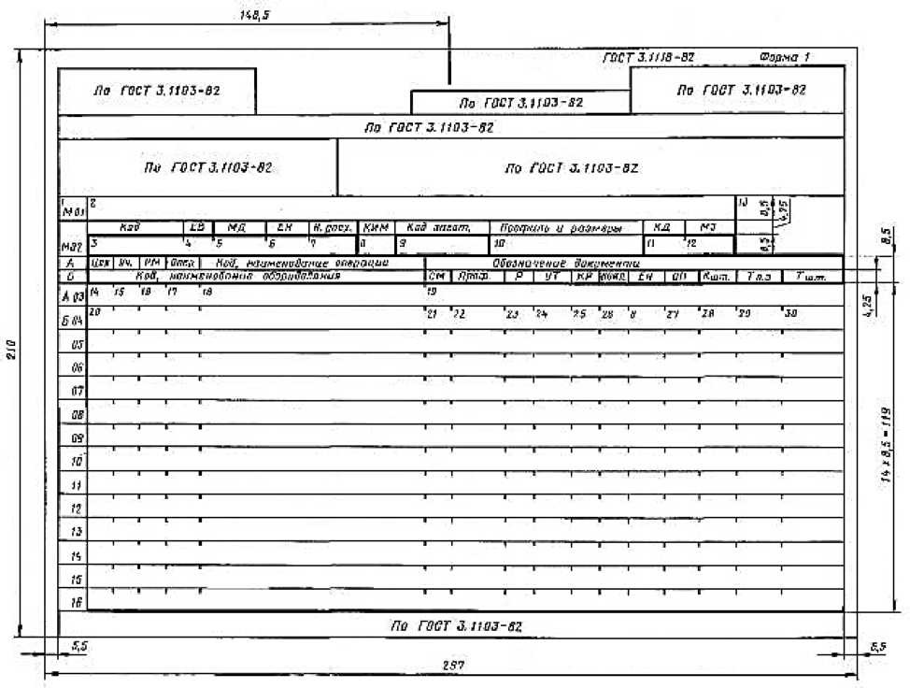
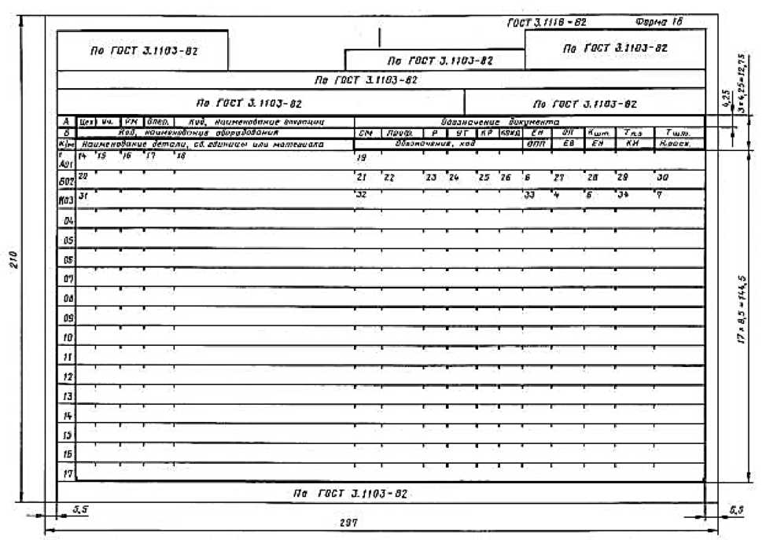

Графическая информация в ТД

Общие требования к документам
В ТД могут быть использованы следующие виды графической информации:
эскизы на изделия (их составные части), разрабатываемые к ТП и операциям с указанием всех необходимых параметров;
эскизы на технологические установы и позиции;
эскизы к картам наладки средств технологического оснащения;
таблицы для указания исходных данных;
схемы;
графики и диаграммы, относящиеся к настройке оборудования, указанию режимов термической обработки, выполнению действий при испытании изделий и т. п.
Графические изображения выполняют на формах КЭ (ГОСТ 3.1105-84). Стандартом предусмотрено 6 видов форм КЭ (табл. 15).
Формы КЭ
Форма КЭ | Назначение | Размер листа | Ориентация
Форма 6 (рис. 17а) | Первый лист | А4 | Книжная
Форма 6а (рис. 17б) | Последующие листы | А4 | Книжная
Форма 7 | Первый лист | А4 | Альбомная
Форма 7а | Последующие листы | А4 | Альбомная
Форма 8 | Первый лист | А3 | Альбомная
Форма 8 | Последующие листы | А3 | Альбомная

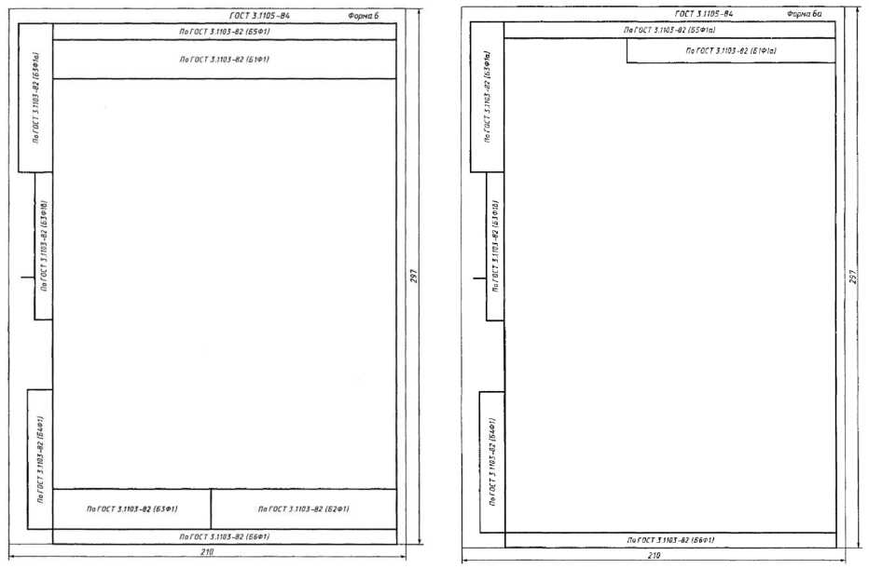
а)
Рис. 17. Бланк КЭ (форма 6 и 6а)
б)

Допускается применять для КЭ другие форматы по ГОСТ 2.301-68, проставляя на ней следующий по порядку номер формы.
В комплектах ТД на ТП эскизы могут быть общими к отдельным операциям, к группе операций или к ТП (операции). Выбор соответствующего варианта осуществляет разработчик документов.
Эскиз (эскизы), являющийся общим (являющиеся общими) к ТП или группе операций, помещают на первом и последующих листах соответствующих форм КЭ. В этом случае КЭ присваивают самостоятельное обозначение по ГОСТ 3.1201-85 и располагают перед или за описанием операции, в которой этот документ впервые применяют, с указанием обозначения в МК или КТП.
При разработке КЭ к ТП в графе 8 основной надписи (ГОСТ 3.1103-82) первого листа проставляют прочерк.
При разработке КЭ к группе операций ТП над эскизом (эскизами) проставляют соответствующий номер (соответствующие номера) операции (операций). Допускается запись не выполнять при условии введения обозначения КЭ к соответствующим операциям ТП (или группе операций).
При выполнении одним разработчиком ОК (КТП) и КЭ к операции вместо формы первого листа КЭ применяют формы последующих листов. КЭ располагают за документами, в которых описывают выполняемые действия, с указанием соответствующего обозначения ОК (или другого вида документа) и порядкового номера листа (листов). Если КЭ выполняет другой разработчик, применяют первый лист КЭ с соответствующим обозначением по ГОСТ 3.1201-85.
Графические изображения к отдельным операциям выполняют в соответствующих зонах форм ОК (например, форма 2 ГОСТ 3.1404-86, см. рис. 9). Допускается выполнение изображений и на формах ОК, не имеющих специально выделенных зон (например, формы 1, 1а, 2, 2а ГОСТ 3.1407-86).
Графическая информация может быть размещена и в других документах, установленных стандартами 4-й и 5-й классификационных групп ЕСТД, а также на формах ТИ (ГОСТ3.1105-84).
Графические изображения в документах следует выполнять линиями, установленными ГОСТ 2.303-68. При выполнении графических изображений с применением средств автоматизации следует руководствоваться требованиями ГОСТ 2.004-88.
Обязательность выполнения графических документов определяет разработчик документов в зависимости от стадии их разработки, комплексности изложения совместно с текстовой информацией, наглядности, краткости и т. п.

Правила выполнения эскизов
Эскизы следует выполнять:
на заготовки, получаемые различными методами формообразования;
на детали, изготовляемые методами формообразования;
на сборочные единицы и изделия, изготовляемые (ремонтируемые) с
применением различных методов сборки.
По усмотрению разработчика документов эскизы выполняют на действия, связанные с раскроем и отрезанием заготовок; на ТП термической обработки, испытаний, технического контроля, упаковки, консервации и перемещений, утилизации отходов производства, регенерации изделий и материалов.
Изображения заготовок (деталей, сборочных единиц и т. п.) представляют на эскизе в их рабочем положении. На главной проекции заготовка показывают в положении, которое она имеет, если на нее смотреть со стороны рабочего места у станка. При необходимости показывают соответствующие виды, разрезы и сечения.
Изображения изделий и их составных частей допускается выполнять без соблюдения масштаба, но с примерным выдерживанием пропорций (графических элементов, составных частей и т. п.).
Изображение изделия (его составной части) располагают таким образом, чтобы можно было комплексно разместить следующую информацию:
размеры и их предельные отклонения;
обозначение шероховатости;
обозначения опор, зажимов и установочных устройств;
допуски формы и расположения поверхностей;
таблицы и технические требования к эскизам (при необходимости);
обозначения позиций составных частей изделия (для ТП и операций сборки, разборки).
Размеры и их предельные отклонения наносят с учетом следующих особенностей:
предельные отклонения линейных размеров указывают только в виде числовых значений (рис. 18, а);
вместо конусности и уклонов, указанных в конструкторских документах, на эскизах приводят их угловые размеры и предельные отклонения в виде числовых значений (рис. 18, б);
размеры фасок и радиусов в основном приводят без указания предельных отклонений (рис. 18, в);
при указании справочных размеров достаточно на эскизе отметить их знаком «*» без приведения текстовой записи «Размеры (размер) для справок (справки)».
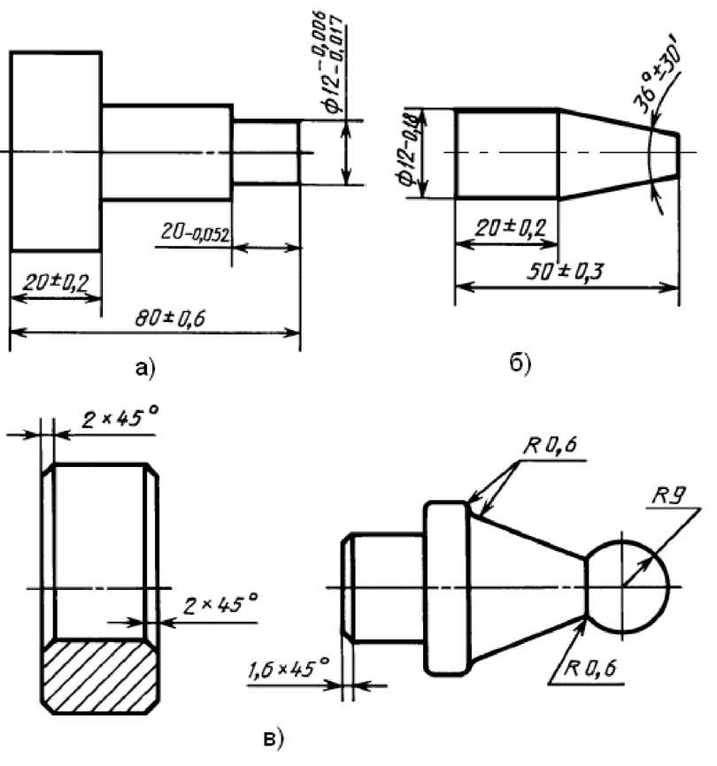
Рис. 18. Размеры и их предельные отклонения на технологических эскизах

Виды и комплектность технологических документов

Виды описания ТП
Содержание разработанного технологического процесса записывают с различной степенью детализации описания.
Маршрутное описание - сокращенное описание всех технологических операций в маршрутной карте в последовательности их выполнения без указания переходов и технологических режимов.
Операционное описание - полное описание всех технологических операций в последовательности их выполнения с указанием переходов и технологических режимов
Маршрутно-операционное описание - сокращенное описание технологических операций в маршрутной карте в последовательности их выполнения с полным описанием отдельных операций в других технологических документах
Выбор степени детализации определяется стадией разработки документов, типом производства и сложностью выпускаемых изделий.
При разработке документации на технологические процессы, выполняемые на стадиях опытного образца (опытной партии) используют маршрутное и/или маршрутно-операционное описание. В мелкосерийном производстве применяют маршрутно-операционное описание. В серийном и массовом производствах используют операционное описание.

Виды технологических документов
В зависимости от назначения технологические документы подразделяют на основные и вспомогательные.
К основным относят документы полностью и однозначно определяющие технологический процесс (операцию) изготовления или ремонта изделия (составных частей изделия).
К вспомогательным относят документы, применяемые при разработке, внедрении и функционировании технологических процессов и операций, например карту заказа на проектирование технологической оснастки, акт внедрения технологического процесса и др.
Основные технологические документы подразделяют на документы общего и специального назначения.
К документам общего назначения относят технологические документы, применяемые в отдельности или в комплектах документов на технологические процессы (операции), независимо от применяемых технологических методов изготовления или ремонта изделий (составных частей изделий), например карту эскизов, технологическую инструкцию.
К документам специального назначения относят документы, применяемые при описании технологических процессов и операций в зависимости от типа и вида производства и применяемых технологических методов изготовления, например маршрутную карту, карту технологического процесса, операционную карту и др.

2.3. Комплектность технологических документов
Комплектность технологических документов на единичные технологические процессы зависит от: типа производства, стадии разработки документов, степени детализации описания технологических процессов, применяемых технологических методов изготовления и ремонта изделий.
Комплектность документов для каждого ТП устанавливается разработчиком документов применительно к конкретным условиям производства. Каждый комплект включает обязательные для оформления документы и документы, применяемые по усмотрению разработчика.
В единичном и мелкосерийном производстве при маршрутном описании ТП обязательным документом является МК, по усмотрению разработчика могут быть разработаны также ТЛ, ВО, КК, КЭ. В тех случаях, когда для отдельных операций или всего ТП необходимо указать данные по режимам, применяемым материалам, их нормам расхода, в число обязательных документов включают КТИ.
В единичном и мелкосерийном производстве при маршрутно-операционном описании ТП обязательным документом является КТП, по усмотрению разработчика могут быть разработаны также ТЛ, ВО, КК, КЭ. \
В тех случаях, когда операционное описание необходимо дать для технологических операций одного вида формообразования, обработки или сборки, вместо КТП следует использовать два документа: МК и ВОП. При этом МК используют как основной документ, где для большей части операций применено маршрутное описание В ВОП дается операционное описание отдельных операций. В МК при этом приводят ссылки на ВОП.
Например, в ТП сборки для всех операций сборки применено маршрутное описание в МК, а для операций технического контроля - операционное в ВОП.
Если операционное описание необходимо дать для разнородных технологических операций, вместо КТП следует использовать МК и ОК. При этом МК используют как основной документ, где для большей части операций принято маршрутное описание. Для остальных операции дается операционное описание в ОК. В МК при этом приводят ссылки на соответствующие ОК.
Например, в ТП сборки, для операций, связанных с подготовкой к сварке и пайке, принято маршрутное описание в МК, а для операций сварки и пайки - операционное в ОК.
Вместо КТП можно использовать МК и КТИ. При этом МК используют как основной документ, где для большей части операций принято маршрутное описание. Для отдельных операций используют операционное описание в КТИ. Этот вариант используют в тех случаях, когда для отдельных операций необходимо привести подробную информацию, которая не предусмотрена ОК, например, по наладке оборудования, применяемым материалам, их нормам расхода и т.п. В МК допускается применять операционное описание операций. В этом случае в КТИ могут указываться только данные по наладке оборудования, технологическим режимам и т.п.
В среднесерийном и массовом производстве при операционном описании ТП обязательными документами являются МК и ОК, по усмотрению разработчика могут быть разработаны также ТЛ, ВО, КК, КЭ. МК выполняет роль сводного документа, содержащего данные в технологической последовательности по всем операциям ТП с указанием номеров цехов, участков, рабочих мест, операций, наименований операций, состава документов, используемых при выполнении операций, оборудования и трудозатрат. В соответствующей ОК описывается каждая операция с применением операционного описания
В дополнение к МК и ОК в качестве обязательного документа можно использовать ВОП. МК при этом используют как сводный документ. В ВОП и в ОК выполняется операционное описание операций.
Например, ТП обработки резанием, основные операции которого выполнены на ОК, а операции технического контроля - в ВОП.
В качестве единственного обязательного документа можно использовать КТП, в котором для всех операций принято операционное описание. При этом допускается в состав комплекта документов включать ОК для описания операций другого метода.
Например, ТП обработки резанием, описание операций которого выполнено на КТП, а описание операций технического контроля - на ОК.

Оформление технологических эскизов
Технологический эскиз является документом, который заменяет рабочему, выполняющему технологическую операцию, рабочий чертеж детали, а также поясняет содержание выполняемой операции.
Технологические эскизы оформляют на картах эскизов (КЭ). Эскизы могут выполняться также в соответствующих зонах форм операционных карт (ОК). При применении форм МК для разработки технологических процессов при производстве опытного образца (опытной партии) допускается выполнять графические изображения изделий (деталей, сборочных единиц) или технологических установов непосредственно на поле документа, взамен КЭ. В этом случае всем строкам, занятым графическим изображением, будет присваиваться служебный символ О.
В курсовом и дипломном проектировании технологические эскизы могут оформляться на чистых листах формата А4 в пояснительной записке или на форматах А1 в графической части проекта.

3 Перечень используемого оборудования
3.1 Методические указания к практическому занятию 8,9
4 Задание
4.1 Ознакомится с текстом методических указаний практического занятия
4.2 Заполнить маршрутную карту согласно ЕСТД
4 Контрольные вопросы
4.1 В чем заключается сущность ЕСТД?
4.2 Перечислите виды технологической документации
4.3 Что входит в комплект ЕСТД?
4.4 Какую функцию выполняет маршрутная карта?
4.5 Порядок выполнения технологического эскиза

5 Содержание отчета.
Отчет должен содержать:
5.1 Название работы
5.2 Цель работы
5.3 Задание
5.4 Заполнить маршрутную карту на предложенный объект стандартизации
5.5 Вывод по работе

6 Список литературы
Основные источники:
- Хромой Б.П. Метрология, стандартизация и измерения в технике связи. - М.: Радио и связь, 2009г.
- Лифиц И.М. Стандартизация, метрология и подтверждение соответствия. М.: Юрайт, 2010. - 315с.
- Федюкин В.К. Квалиметрия. Измерение качества промышленной продукции. – М.: КНОРУС, 2009. – 320с.

Дополнительные источники:
- Закон РФ «О техническом регулировании».
- Закон РФ «Об обеспечении единства измерений».
- ГОСТ 8.417-81 ГСИ «Единицы физических величин».
- Закон РФ «О защите прав потребителей».
- Нефедов В.И. Метрология и электрорадиоизмерения в телекоммуникационных системах - М.: Высшая школа, 2008г.
- Дворяшин Б.В. Метрология и радиоизмерения - М.: ACADEMA, 2009г.

Интернет ресурсы:
1. Федеральное агенство по техническому регулированию и метрологии ( Росстандарт) [Электронный ресурс] – режим доступа: http://standard.gost.ru
2. Библиотека ГОСТов [Электронный ресурс] – режим доступа: http://vsegost.com/

Практическое занятие 10

Определение показателей продукции с помощью экспертного метода

1 Цель занятия
1.1 Научиться решать задачи на определение степени согласованности.
Образовательные результаты, заявленные во ФГОС третьего поколения:
Студент должен
уметь:
- использовать в профессиональной деятельности документацию систем качества
знать:
- задачи стандартизации и её экономическую эффективность

.Краткие теоретические и учебно-методические материалы по теме практической работы
В квалиметрии экспертный метод применяется:
1) для измерения показателей качества;
2) для определения значений весовых коэффициентов. Однако он не является принадлежностью только квалиметрии. Экспертный метод применяется и при измерении физических величин, в медицине, в искусстве (жюри) и т.д.
Независимо от целей и задач применение экспертного метода предполагает соблюдение следующих условий:
- экспертная оценка должна производиться только в том случае, когда нельзя использовать для решения вопроса более объективного;
- в работе экспертной комиссии не должно быть факторов, которые могли бы влиять на искренность суждений экспертов;
- мнения экспертов должны быть независимыми;
вопросы, поставленные перед экспертами, не должны допускать различного толкования;
- эксперты должны быть компетентны в решаемых вопросах;
- ответы экспертов должно быть однозначными и обеспечивать возможность их математической обработки;
- количество экспертов должно быть оптимальным.
Качественный состав экспертной комиссии – важное условие эффективности экспертного метода. Во всех без исключения случаях экспертиза должна проводиться грамотными, высококвалифицированными, вполне компетентными в рассматриваемых вопросах и достаточно опытными специалистами. На завершающем этапе формирования экспертной группы целесообразно провести тестирование, самооценку, взаимооценку экспертов, анализ их надёжности и проверку согласованности мнений.
Тестирование состоит в решении экспертами задач, подобных реальным, с известными (но не экспертам) ответами. На основании результатов тестирования устанавливается компетентность и профпригодность экспертов.
Самооценка экспертов состоит в ответе каждым из них в строго ограниченное время на вопросы специально составленной анкеты, в результате чего быстро и просто проверяются ими же самими их профессиональные знания и деловые качества.
Весьма показательной является взаимная оценка экспертами друг друга. Для этого они должны, разумеется, иметь опыт совместной работы.
При наличии сведений о результатах работы эксперта в других экспертных группах критерием его квалификации может стать показатель или степень надёжности - отношение числа случаев, когда мнение эксперта совпало с результатами экспертизы, к общему числу экспертиз, в которых он участвовал.
При подборе экспертов большое внимание уделяется согласованности их мнений, которая характеризуется смещённой или несмещённой оценкой дисперсии отсчёта. За меру согласованности мнений экспертов в этом случае принимается так называемый коэффициент конкордации
W=;
где S – сумма квадратов отклонений суммы рангов каждого объекта экспертизы от среднего арифметического рангов;
n – число экспертов;
m – число объектов экспертизы.
В зависимости от степени согласованности мнений экспертов коэффициент конкордации может принимать значения от 0 (при отсутствии согласованности) до 1 (при полном единодушии).
2.2 Пример расчёта
Вычисляем среднее арифметическое рангов:
∑_{ран} =(21+15+9+28+7+25+35)/7=20
Используя результаты промежуточных вычислений, приведённые в таблице 1 определяем сумму квадратов отклонений суммы рангов каждого объекта экспертизы от среднего арифметического ранга:
S = 1+25+121+64+169+25+225 = 630
Вычисляем коэффициент конкордации:
W=

Таблица 1 – Исходные данные для расчета.

Номер обьекта экспертизы | Оценка эксперта |  |  |  |  | Сумма  Рангов | Отклонение от среднего арифметического | Квадрат отклонения от среднего арифметического
Номер обьекта экспертизы | 1-го | 2-го | 3-го | 4-го | 5-го | Сумма  Рангов | Отклонение от среднего арифметического | Квадрат отклонения от среднего арифметического
1 | 4 | 6 | 4 | 4 | 3 | 21 | 1 | 1
2 | 3 | 3 | 2 | 3 | 4 | 15 | -5 | 25
3 | 2 | 2 | 1 | 2 | 2 | 9 | 11 | 121
4 | 6 | 5 | 6 | 5 | 6 | 28 | 8 | 64
5 | 1 | 1 | 3 | 1 | 1 | 7 | -13 | 169
6 | 5 | 4 | 5 | 6 | 5 | 25 | 5 | 25
7 | 7 | 7 | 7 | 7 | 7 | 35 | 15 | 225

3 Перечень используемого оборудования
3.1 Методические указания к практическому занятию 6
4 Задание
4.1 Рассчитать коэффициент конкордации
4.2 Полученные результаты занести в таблицу 2
4.3 Исходные данные для расчета взять из таблицы 1.
4.4 Результаты расчета свести в таблицу
Таблица 2 – Результаты расчетов

Номер  варианта | Номер  объекта  экспер –  тизы | Оценка эксперта |  |  |  | Сумма  Рангов | Отклонение от среднего арифметического | Квадрат отклонения от среднего арифметического
Номер  варианта | Номер  объекта  экспер –  тизы | 1-го | 2-го | 3-го | 4-го | Сумма  Рангов | Отклонение от среднего арифметического | Квадрат отклонения от среднего арифметического
1 | 1  2  3  4 | 4  5  7  6 | 3  6  2  4 | 2  1  8  1 | 1  3  1  2
2 | 1  2  3  4 | 1  2  3  6 | 1  6  1  6 | 6  7  1  2 | 7  6  5  6
3 | 1  2  3  4 | 5  3  6  7 | 3  4  6  7 | 2  5  4  8 | 1  2  2  2
4 | 1  2  3  4 | 6  3  6  4 | 7  4  6  8 | 9  5  3  2 | 1  2  5  7
5 | 1  2  3  4 | 8  5  4  7 | 3  4  6  8 | 2  4  9  6 | 7  2  9  6

По приведенному примеру произвести расчет:

∑_{ран}=

S=

W=

4 Контрольные вопросы
4.1 Сформулировать цели и задачи квалиметрии
4.2 Перечислить объекты квалиметрии
4.3 Требования предъявляемые к экспертам
4.4 Сформулировать понятие компетентности эксперта
4.5 Объяснить чем обусловлено название экспертного метода
5 Содержание отчета.
Отчет должен содержать:
5.1 Название работы
5.2 Цель работы
5.3 Задание
5.4 Формулы расчета коэффициента конкордации
5.5 Таблицы результатов расчета
5.6 Необходимые расчеты
5.7 Анализ результатов расчетов
5.8 Вывод по работе

6 Список литературы
6.1 Никифоров А.Д., Бакиев Т.А. Метрология, стандартизация и сертификация. – М.: Высшая Школа, 2002.
6.2 Козловский Н.С., Виноградов В.М. Основы стандартизации, допуски, посадки и технические измерения. – М.: Машиностроение 2000 – 310с.-ил.
6.3 Лифиц И.М. Основы стандартизации метрологии сертификации.- М.:Юрайт, 2001-265с.
6.4 Крылова Г.Д. Основы стандартизации сертификации метрологии, - М.:ЮНИТИ-ДАНА, 2001-– 711с.
6.5 Розова Н.К. Управление качеством. – СПб: Питер, 2002. – 224 с.: ил – (Серия «Краткий курс»)

Практическое занятие 11
Изучение закона «О защите прав потребителей»

1 Цель занятия
1. 1 Ознакомится с правовыми нормами закона «О защите прав потребителей»
Образовательные результаты, заявленные во ФГОС третьего поколения:
Студент должен
уметь:
- использовать в профессиональной деятельности документацию систем качества
знать:
- задачи стандартизации и её экономическую эффективность
.Краткие теоретические и учебно-методические материалы по теме практической работы
Закон РФ «О защите прав потребителей» (извлечения - см. Приложение 2) регулирует отношения, возникающие между потребителями и изготовителями, исполнителями, продавцами при продаже товаров (выполнении работ, оказании услуг); устанавливает права потребителя на приобретение товаров (работ, услуг) надлежащего качества и безопасных для жизни и здоровья; гарантирует получение информации о товарах (работах, услугах) и об их изготовителях (исполнителях, продавцах); обеспечивает просвещение, государственную и общественную защиту их интересов, а также определяет механизмы реализации этих прав.
Данный закон занимает центральное место среди других нормативных актов гражданского законодательства, составляющих основу законодательства о защите прав потребителей.
Законы РФ, устанавливающие гражданско-правовую, административную и уголовную ответственность, соответствующие подзаконные акты, действующие на территории РФ, увязаны с Законом «О защите прав потребителей». На основании отдельных статей закона Правительство РФ утверждает разного рода правила по договорам купли-продажи, по реализации определенных видов товаров, выполнению отдельных видов работ и т. д.
Статьей 7 (п. 4) Закона, в целях обеспечения безопасности товаров (работ, услуг), предусматривается обязательная сертификация.
Обязательной сертификации подлежат:
- товары (работы, услуги), на которые в законодательных актах, государственных стандартах установлены требования, направленные на обеспечение безопасности жизни, здоровья потребителей и охраны окружающей среды, а также на предотвращение причинения вреда имуществу потребителей;
- средства, обеспечивающие безопасность жизни и здоровья потребителей.
- Каждая единица или партия товара, реализуемая через розничную торговую сеть, должны сопровождаться сертификатом соответствия, который продавец обязан предъявлять покупателю по его требованию. Реализация товаров (в том числе импортных), выполнение работ и оказание услуг без сертификата, подтверждающего их соответствие обязательным требованиям стандартов по безопасности, Законом запрещены.
Товары могут сопровождаться сертификатом, выданным национальным органом по сертификации, а также зарубежными сертификатами, признаваемыми в Российской Федерации.
Не допускается продажа товара (выполнение работ, оказание услуг), в том числе импортного товара, без информации о проведении обязательной сертификации и не маркированного в установленном порядке знаком соответствия. Ответственность за наличие сертификата и знака соответствия несет продавец (изготовитель).
Статья 7 (п. 5) Закона предусматривает комплекс мер, предотвращающих поступление в продажу товаров, в отношении которых известны факты причинения вреда человеку и окружающей среде. При поступлении сигналов от обществ по защите прав потребителей, государственных и общественных организаций, судебных органов Закон обязывает изготовителя приостановить производство и реализацию товаров (работ и услуг) и устранить причины, вызывающие их несоответствие требованиям стандартов по безопасности. Если установлено, что продавец (исполнитель) реализует товары (выполняет работы), представляющие опасность для жизни, здоровья и имущества потребителей, такие товары (работы) подлежат изъятию у продавца (исполнителя) в порядке, установленным Законом.
Безопасность товаров, работ, услуг, предусматриваемая Законом как основная задача сертификации, характеризуется конкретными параметрами и требованиями к ним. Полномочия государственных органов управления по установлению этих требований и контролю за их соблюдением определяется в ст. 42 Закона «О защите прав потребителей.
Основными государственными органами, устанавливающими требования к товарам, выполняемым работам и услугам и обеспечивающим контроль за их соблюдением являются Госстандарт РФ, Госсанэпиднадзор, Госкомэкология РФ, Министерство природных ресурсов РФ и другие органы государственного управления.
На Госстандарт РФ в области сертификации возложены следующие основные задачи:
- координация деятельности федеральных органов исполнительной власти, осуществляющих контроль за качеством и безопасностью товаров (работ, услуг);
- организация и проведение работ по обязательной сертификации товаров (работ, услуг);
- принятие решений о признании сертификатов, выданных зарубежными и международными организациями;
- представление России во взаимоотношениях с зарубежными странами в международных организациях по вопросам сертификации.
Статьей 43 Закона «О защите прав потребителей» устанавливаются основания для применения санкций государственными органами, осуществляющими контроль за безопасностью товаров для потребителей.
За нарушение правил сертификации органами по сертификации установлен штраф в размере двукратной стоимости работ по сертификации. Если же товары реализуются с нарушением правил по сертификации, то штрафом облагаются изготовители (продавцы) в размере стоимости реализованных товаров. Ответственность за подобные нарушения несут также и руководители предприятий-изготовителей и органов по сертификации.
Таковы некоторые положения Закона РФ «О защите прав потребителей», составившие важную часть правовых основ сертификации продукции, товаров, услуг в нашей стране [1].
3 Задание
3. 1 Пользуясь законом, представить его структуру, выделив разделы и статьи
3. 2 Назвать основные цели закона
3. 3 Привести и дать определение основным понятиям, используемым в настоящем Законе
3. 4 Дать выборочную постатейную характеристику Закона

4 Контрольные вопросы
4. 1 Какие отношения и между кем регулирует Закон «О защите прав потребителей»?
4. 2 Дайте определение обязательной сертификации. В качестве какого инструмента она применяется во всех развитых странах мира?
4. 3 В чём выражается основная функция сертификации?
4. 4 Дайте определение сертификату соответствия
5 Содержание отчета
Отчет должен содержать:
5.1 Название работы
5.2 Цель работы
5.3 Задание
5.4 Структурную схему Закона
5.5 Вывод по работе

Практическое занятие 12-13
Изучение проведения сертификации и сопутствующих документов

1 Цель занятия
1.1 Иметь представление о видах и способах проведения сертификации.
1.2 Научиться ориентироваться в документации по сертификации.
1.3 Знать правила заполнения и оформления сертификата.

Образовательные результаты, заявленные во ФГОС третьего поколения:
Студент должен
уметь:
- использовать в профессиональной деятельности документацию систем качества
знать:
- формы подтверждения качества

.Краткие теоретические и учебно-методические материалы по теме практической работы

Основные понятия и определения в области сертификации
Сертификация — методическая и практическая деятельность специально уполномоченного органа власти направленная на определение, проверку и документальное подтверждение действующих квалификационных требований к персоналу, процессам, процедурам или изделиям.
Сертификация продукции — процедура подтверждения соответствия, посредством которой независимая от изготовителя и потребителя организация удостоверяет в письменной форме, что продукция соответствует установленным требованиям.
Сертификат соответствия — документ, подтверждающий соответствие сертифицированной продукции установленным требованиям.
Система сертификации — система, осуществляющая сертификацию и управление процессом по собственным установленным правилам.
Знак соответствия — зарегистрированный в установленном порядке знак, который подтверждает соответствие маркированной им продукции установленным требованиям.
Знак обращения на рынке — обозначение, служащее для информирования приобретателей о соответствии выпускаемой в обращение продукции требованиям технических регламентов.
Декларация о соответствии — документ, в котором изготовитель удостоверяет, что поставляемая продукция соответствует установленным требованиям.
Декларирование соответствия — форма подтверждения соответствия продукции требованиям технических регламентов.
Оценка соответствия — периодическая проверка соответствия заданным требованиям. Основные методы оценки соответствия при сертификации — измерения, испытания и контроль.
Измерение — совокупность операций по нахождению значения физической величины с помощью специальных технических средств с учетом экспериментального сравнения данной физической величины с однородной физической величиной, значение которой принято за единицу.
Испытание — совокупность операций, направленных на получение количественных или качественных характеристик продукции и оценку возможности выполнять необходимые функции в заданных условиях; технический процесс по определению характеристик данной продукции в соответствии с установленными требованиями.
Контроль — совокупность действий по установлению соответствия характеристик продукции заданным в нормативных документах требованиям. По результатам испытаний составляется протокол испытаний, на основании которого и осуществляется контроль.
Система испытаний включает:
- объект испытания (изделие, продукция);
- категорию испытания;
- испытательное оборудование (в том числе поверочные или регистрирующие средства);
- исполнителей испытания;
- нормативно-техническую документацию на испытания (программу, методики).
Основные цели и объекты сертификации
К объектам сертификации относятся: продукция, услуги, работы, системы качества, персонал, рабочие места и пр. Цели сертификации:
- содействие потребителям в выборе продукции; защита потребителя от недобросовестности изготовителя;
- подтверждение показателей качества продукции;
- содействие организациям, создание условий для их деятельности на едином товарном рынке РФ;
- создание условий организациям для участия в международной торговле, содействие в международном экономическом, научно-техническом сотрудничестве.
Принципы сертификации:
- законодательная основа сертификации;
- открытость системы сертификации;
- гармонизация правил и рекомендации по сертификации с международными нормами и правилами;
- открытость и закрытость информации по сертификации. Основной законодательном базой сертификации в РФ являются Законы «О техническом регулировании» и «О защите прав потребителей». В работах по сертификат»! участвуют предприятия, учреждения, организации независимо от форм собственности и государственной принадлежности. При сертификации должно осуществляться информирование всех ее участников — изготовителей, потребителей, органов по сертификации, общественных организаций, предприятий, отдельных лиц о правилах и результатах сертификации. При этом в процессе сертификации должна соблюдаться конфиденциальность информации, составляющей коммерческую тайну.
Условия, правила и порядок проведения сертификации
Правила и порядок сертификации:
В качестве органов сертификации или испытательных лабораторий допускаются организации любой организационно-правовой формы при условии, что они не являются изготовителями (продавцами, исполнителями) и потребителями сертифицируемой ими продукции.
Настоящие организации обязаны пройти аккредитацию в установленном порядке и получить лицензию на проведение работ по сертификации.
Аккредитацию органов сертификации и испытательных лабораторий организует и осуществляет Госстандарт России, федеральные органы исполнительной власти в пределах своей компетенции на основе результатов их аттестации.
Аттестация органов сертификации или испытательных лабораторий проводится комиссиями, назначаемыми аккредитирующим органом. Результаты аккредитации оформляют аттестатом аккредитации.
Если в системе аккредитации несколько органов сертификации одной и той же продукции (услуги), то заявитель вправе провести сертификацию в любом из них.
Сертификация отечественной и импортируемой продукции проводится по одним и тем же установленным правилам.
Сертификаты и аттестаты аккредитации в системах обязательной сертификации вступают в силу с даты их регистрации в Государственном реестре. Государственный реестр содержит сведения об органах сертификации, испытательных лабораториях, утвержденных системах сертификации однородной продукции (группы услуг), знаках соответствия, аттестованных экспертах, документах, содержащих правила и рекомендации по сертификации.
Все документы (заявки, протоколы, акты, аттестаты, сертификаты и т.п.) оформляются на русском языке, поскольку русский язык является официальным.
При возникновении спорных вопросов в деятельности участников сертификации заинтересованная сторона может подавать апелляцию в центральные органы сертификации, Ростерегулирование, другие федеральные органы, проводящие роботы по сертификации. Указанные органы рассматривают вопросы, связанные с деятельностью участников работ по сертификации, применению знаков соответствия, выдачей и отменой сертификатов и аттестатов аккредитации.
Сертификация проводится по схемам, установленным системами сертификации однородной продукции или группы услуг.
Работы по сертификации продукции проводятся на основе заявки на сертификацию, подаваемой заявителем в соответствующий орган по сертификации. Указанный орган согласует с заявителем показатели качества и методики проведения испытаний и направляет заявителей в испытательный центр в своей системе. По результатам испытаний, представленных центром, орган по сертификации выдает сертификат соответствия полученных результатов заявленным.
Основные условия сертификации:
добровольность — сертификация осуществляется только по инициативе заявителя; бездискриминационный доступ к участию в процессах сертификации (к сертификации в Регистре допускаются все заявители, подавшие заявку);
объективность оценок — к работе привлекаются независимые эксперты, обладающие знаниями стандартов на систему качества, техники проверки, а также особенностей производства продукции и нормативных требований к ней: воспроизводимость результатов оценок - при проведении проверок и оценок систем качества применяются правила и процедуры, основанные на единых требованиях, результаты проверок и оценок систем качества четко документированы и подлежат хранению органом по сертификации;
конфиденциальность — соблюдение конфиденциальности всех видов информации на всех этапах;
информативность — периодическая публикация официальной информации о сертифицированных системах качества (производствах) и выданных сертификатах;
специализация органов по сертификации систем качества — условием для включения в область аккредитации того или иного вида экономической деятельности является наличие
в органе по сертификации экспертов (собственных или привлекаемых) по сертификации систем качества, по сертификации производств, по сертификации продукции, по сертификации услуг, а также технических экспертов, специализированных по соответствующим видам экономической деятельности;
проверка выполнения требований, предъявляемых к продукции или услуге в законодательно регистрируемой сфере;
достоверность доказательств со стороны заявителя соответствия системы качества (производства) нормативным требованиям.
Сертификация систем качества (производства)
Система качества — совокупность организационной структуры, методик, процессов и ресурсов, необходимых для осуществления общего руководства качеством.
Сертификация систем качества — процедура подтверждения соответствия, посредством которой независимая от изготовителя и потребителя организация удостоверяет в письменной форме, что система качества соответствует установленным требованиям выбранной модели (ГОСТ Р ИСО 9001, ГОСТ Р ИСО 9001, ГОСТ Р ИСО 9003 или иным документам).
Сертификация систем качества (производства) в Российской Федерации осуществляется в добровольной и обязательной форме, проводится для создания уверенности у потребителей и других заинтересованных сторон в соответствии качества производимой продукции или услуги.
Сертификация систем качества (производства) проводится:
- аккредитованными органами по сертификации;
- юридическими лицами, взявшими на себя функцию органа по добровольной сертификации систем качества.
Сертификация систем качества (производства) осуществляется на соответствие стандартам, положениям и прочим документам, разработанным в соответствии с международными стандартами ИСО серии 9000 и другими международными, региональными или национальными документами, содержащими требования к системам качества.
Орган по сертификации систем качества должен иметь штатный персонал экспертов, способных осуществлять работу по сертификации систем качества зарегистрированной области деятельности. При необходимости может привлекаться внештатный персонал экспертов соответствующей квалификации.
При подготовке экспертов учитываются требования, установленные в ГОСТ Р ИСО 10011-2.
Эксперт по сертификации систем качества — специалист, имеющий квалификацию для проведения проверки системы качества и получивший сертификат на право проведения работ. Для проведения проверки и оценки системы качества эксперт должен получить официальное назначение.
Основные принципы организации работ по сертификации систем качества (производства):
целевая направленность — необходимость осуществления сертификации системы с четко определенной целью; бездискриминационный доступ к участию в процессах сертификации;
добровольность — проведение на производстве сертификации может быть только добровольным, по инициативе и при наличии заявки от этого предприятия;
объективность — проверки и оценки системы качества (производства) при ее сертификации должны осуществляться компетентными, высококвалифицированными специалиста
ми. Ни один сотрудник, участвующий в сертификации, не может быть прямо или косвенно связан с данным предприятием, иметь его акции;
конфиденциальность — орган по сертификации и его сотрудники должны соблюдать профессиональную тайну в отношении конфиденциальности информации, получаемой в результате взаимодействия с поставщиком;
проверка выполнения требований, предъявляемых к продукции (услуге) в законодательно регистрируемой сфере;
достоверность доказательств со стороны заявителя соответствия системы качества нормативным требованиям.
Нормативная база сертификации систем качества содержит документы, устанавливающие требования к:
- системам качества;
- правилам и процедурам проверки и оценки систем качества;
- персоналу, осуществляющему сертификацию систем качества;
- органам по сертификации систем качества.
Основные формы доведения информации о проведении сертификации системы качества до потребителей — сертификат соответствия системы качества и знак регистра. Знак соответствия системы качества состоит из единого Знака системы, свидетельствующего об аккредитации органа по сертификации, и Знака органа по сертификации. Знак соответствия размещается на сертификате на систему качества.
Сертификация системы качества проводится на соответствие требованиям ГОСТ Р ИСО 9001 и ГОСТ Р ИСО 9002 по схемам, разработанным в соответствии с рекомендациями ИСО/МЭК и принятыми в международной практике сертификации правилами. В орган по сертификации продукции представляется сертификат соответствия системы качества. Схемы сертификации системы качества приведены в таблице.
Таблица 1 - Схемы сертификации

№  схемы | Испытания в аккредитованных  испытательных лабораториях  и другие способы доказательства  соответствия | Проверка  производства  (системы качества) | Инспекционный контроль  сертифицированной  продукции  (системы качества  производства)
1 | 2 | 3 | 4
1 | Испытания типа
1а | Испытания типа | Анализ состояния производства
2 | Испытания типа |  | Испытания образцов, взятых у продавца
2а | Испытания типа | Анализ состояния производства | Испытания образцов, взятых  у продавца.  Анализ состояния  производства
3 | Испытания типа |  | Испытания образцов, взятых  у изготовителя
За | Испытания типа | Анализ состояния производства | Испытания образцов, взятых  у изготовителя.  Анализ состояния  производства
4 | Испытания типа |  | Испытания образцов, взятых  у изготовителя.  Испытания образцов,  взятых у продавца.  Анализ состояния  производства

1 | 2 | 3 | 4
5 | Испытания типа | Сертификация  производства  или сертификация  системы качества | Контроль сертифицированной  системы качества  (производства).  Испытания образцов, взятых у продавца и (или)  у изготовителя
6 | Рассмотрение декларации о соответствии  с прилагаемыми  документами | Сертификация системы качества | Контроль сертифицированной системы качества
7 | Испытания партии
8 | Испытание каждого  образца
9 | Рассмотрение декларации о соответствии с  прилагаемыми  документами
9а | Рассмотрение декларации о соответствии с прилагаемыми документами | Анализ состояния  производства
10 | Рассмотрение декларации |  | Испытания образцов, взятых у изготовителя и у продавца
10а |  | Анализ состояния  производства | Испытания образцов, взятых  у изготовителя и у продавца. Анализ состояния  производства
Продолжение таблицы 1

В различных схемах сертификации продукции (1а, 2а, За, 4а, 5, 6, 9а или 10а) предусматривается проверка производства, которая может проводиться в форме анализа состояния производства, оценки производства или системы качества, или сертификации системы качества.

Схему 5 применяют:
- при сертификации особо опасной продукции, из-за которой в случае ее несоответствия установленным требованиям могут возникнуть экологическая, техническая и другие катастрофы;
- в случае, когда срок годности (хранения и др.) соразмерен со временем, необходимым для организации и проведения испытаний в аккредитованной испытательной лаборатории;
- в случае, когда технические процессы чувствительны к внешним факторам;
- в случае если объем и характер выборки для испытаний не достаточен для объективной оценки продукции;
- в случае если установлены повышенные требования к стабильности характеристик выпускаемой продукции.
Схему 6 применяют:
- в случае если степень потенциальной опасности продукции невысока;
- в случае если риск выдачи сертификата на продукцию без проведения испытаний оправдан функционированием сертифицированной системы качества;
- в случае, когда происходит смена модификаций продукции, не влияющих на показатели, подтверждаемые при сертификации;
- при обязательной сертификации изделий единичного производства;
- в случае если продукция может быть испытана только после монтажа у потребителя;
- при сертификации импортируемой продукции поставщика, имеющего сертификат на свою систему качества.

Сертификация услуг

Услуга — результат взаимодействия исполнителя и потребителя, а также собственная деятельность по удовлетворению потребности потребителя.

Порядок сертификации услуг:
- подача заявки на сертификацию;
- рассмотрение и принятие решения по заявке;
- отбор, идентификация образцов и их испытание;
- оценка выполнения работ и оказания услуг;
- проверка производством:
- анализ полученных результатов, принятие решения о возможности выдачи сертификата;
- выдача сертификата и лицензии на применение знака соответствия;
- инспекционный контроль за сертифицированной услугой.

Оценка выполнения работ и оказания услуг в зависимости от схемы сертификации включает:
- оценку мастерства исполнителя работ и услуг;
- оценку процесса выполнения работ и оказания услуг;
- анализ состояния производства;
- оценку предприятия, предоставляющего услуги;
- оценку системы качества;
- рассмотрение декларации о соответствии с прилагаемыми документами.

Испытания результатов работ и услуг проводят в аккредитованных испытательных лабораториях. Сертификация услуг и работ проводится по схемам, установленным правилами сертификации работ и услуг в Российской Федерации. Данные схемы рассмотрены в главе «Схемы сертификации»
3 Задание
3.1 Составить таблицу по проведению сертификации продукции и услуг.
3.2 Заполнить бланк сертификата согласно правилам.
4 Контрольные вопросы
4.1 В чём состоит отличие добровольной и обязательной сертификации?
4. 2 Какой документ предоставляется в орган по сертификации систем качества?
4.3 Сформулируйте определение сертификата соответствия и знака соответствия.
4. 4 Какие знаки соответствия вам известны?
5 Содержание отчета
Отчет должен содержать:
5.1 Название работы
5.2 Цель работы
5.3 Задание
5.4 Вывод по работе
5.5 Контрольные вопросы

